

FACULTAD DE POSTGRADO
TRABAJO FINAL DE GRADUACIÓN

IMPACTO FINANCIERO DEL FENÓMENO DEL NIÑO EN LAS FINANZAS DEL SECTOR ENERGÉTICO EN HONDURAS 2023-2024: EL CASO DE LA UNIDAD TÉCNICA DE CONTROL DE DISTRIBUCIÓN (UTCD)

SUSTENTADO POR:

KEVIN ALEXANDER MATAMOROS MARTINEZ
LUIS FERNANDO MATAMOROS MARTINEZ

PREVIA INVESTIDURA AL TÍTULO DE

MÁSTER EN FINANZAS

TEGUCIGALPA, FRANCISCO MORAZAN, HONDURAS, C.A.

AGOSTO, 2024

UNIVERSIDAD TECNOLÓGICA CENTROAMERICANA
UNITEC

FACULTAD DE POSTGRADO

AUTORIDADES UNIVERSITARIAS

RECTORA
ROSALPINA RODRÍGUEZ

VICERRECTOR ACADÉMICO NACIONAL
JAVIER ABRAHAM SALGADO LEZAMA

SECRETARIO GENERAL ROGER MARTÍNEZ MIRALDA

DECANA DE LA FACULTAD DE POSTGRADO
ANA DEL CARMEN RETTALLY VARGAS

IMPACTO FINANCIERO DEL FENÓMENO DEL NIÑO EN LAS FINANZAS DEL SECTOR ENERGÉTICO EN HONDURAS 2023-2024: EL CASO DE LA UNIDAD TÉCNICA DE CONTROL DE DISTRIBUCIÓN (UTCD)

TRABAJO PRESENTADO EN CUMPLIMIENTO DE LOS REQUISITOS EXIGIDOS PARA OPTAR AL TÍTULO DE MÁSTER EN FINANZAS

ASESOR
OSCAR DONALDO MOLINA

MIEMBROS DE LA TERNA:
RIGOBERTO RODRÍGUEZ
PABLO MOYA
HENRY OSORTO

DERECHOS DE AUTOR

© Copyright 2024
Kevin Alexander Matamoros Martinez
Luis Fernando Matamoros Martinez

Todos los derechos son reservados.

AUTORIZACIÓN DEL AUTOR(ES) PARA LA CONSULTA, REPRODUCCIÓN PARCIAL O TOTAL Y PUBLICACIÓN ELECTRÓNICA DEL TEXTO COMPLETO DE TESIS DE POSTGRADO

Señores
CENTRO DE RECURSOS PARA EL APRENDIZAJE Y LA INVESTIGACIÓN (CRAI) UNIVERSIDAD TECNOLÓGICA CENTROAMERICANA (UNITEC)

Estimados Señores:
Nosotros, Kevin Alexander Matamoros Martinez y Luis Fernando Matamoros Martinez, de Tegucigalpa, autores del trabajo de postgrado titulado: Impacto Financiero del Fenómeno del
Niño en las Finanzas del Sector Energético en Honduras 2023-2024: El caso de la Unidad Técnica de Control de Distribución (UTCD), presentado y aprobado en 2024, como requisito previo para optar al título de Máster en Finanzas y reconociendo que la presentación del presente documento forma parte de los requerimientos establecidos del programa de maestrías de la Universidad Tecnológica Centroamericana (UNITEC), por este medio autorizo a las Bibliotecas de los Centros de Recursos para el Aprendizaje y la Investigación (CRAI) de UNITEC, para que con fines académicos puedan libremente registrar, copiar o utilizar la información contenida en él, con fines educativos, investigativos o sociales de la siguiente manera:
- Los usuarios puedan consultar el contenido de este trabajo en las salas de estudio de la biblioteca y/o la página Web de la Universidad.
- Permita la consulta y/o la reproducción a los usuarios interesados en el contenido de este trabajo, para todos los usos que tengan finalidad académica, ya sea en formato CD o digital desde Internet, Intranet, etc., y en general en cualquier otro formato conocido o por conocer.
De conformidad con lo establecido en los artículos 9.2, 18, 19, 35 y 62 de la Ley de Derechos de Autor y de los Derechos Conexos; los derechos morales pertenecen al autor y son personalísimos, irrenunciables, imprescriptibles e inalienables. Asimismo, el autor cede de forma ilimitada y exclusiva a UNITEC la titularidad de los derechos patrimoniales. Es entendido que cualquier copia o reproducción del presente documento con fines de lucro no está permitida sin previa autorización por escrito de parte de UNITEC.

En fe de lo cual se suscribe el presente documento en la ciudad de Tegucigalpa, a los veintidós días del mes de junio del año 2024.

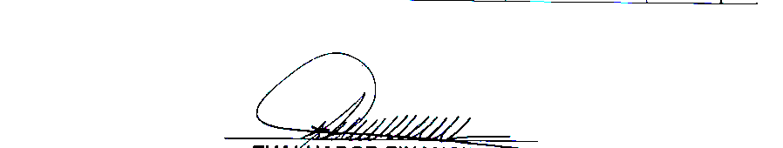

Kevin Alexander Matamoros Martinez Luis Fernando Matamoros Martinez
12243019 12243030

* La autorización firmada se encuentra adjunta a nuestro expediente

FACULTAD DE POSTGRADO

IMPACTO FINANCIERO DEL FENÓMENO DEL NIÑO EN LAS FINANZAS DEL SECTOR ENERGÉTICO EN HONDURAS 2023-2024: EL CASO DE LA UNIDAD TÉCNICA DE CONTROL DE DISTRIBUCIÓN (UTCD)

KEVIN ALEXANDER MATAMOROS MARTINEZ
LUIS FERNANDO MATAMOROS MARTINEZ

Resumen

Este informe examina de cerca el impacto financiero del fenómeno de El Niño en el sector energético de Honduras durante 2023-2024, centrando la atención en la Unidad Técnica de Control de Distribución (UTCD). Es responsable de la operación y mantenimiento de la red de distribución eléctrica, la optimización de operaciones comerciales, reducción y control de pérdidas técnicas y no técnicas.
La Unidad Técnica de Control de Distribución (UTCD) enfrenta el desafío de asegurar los recursos necesarios para hacer frente a los posibles daños causados por dicho fenómeno. Este informe proporciona una base sólida para la toma de decisiones informada al ofrecer una comprensión clara de los aspectos relevantes. Asimismo, ofrece información útil y pertinente para los tomadores de decisiones, permitiéndoles desarrollar estrategias y políticas efectivas para mitigar los impactos adversos. Destaca además la contribución esencial para mejorar significativamente sector energético en el país.
La metodología de investigación aplicada en este estudio se basa en un enfoque mixto para obtener una comprensión integral del impacto financiero que genera el fenómeno El Niño en el sector energético en Honduras.
El análisis de datos permitió una evaluación más completa en las finanzas del sector energético, lo que proporciona una base robusta para las conclusiones y recomendaciones del estudio. En conclusión, se subraya la necesidad de que se obtenga un presupuesto destinado a la inversión para el desarrollo de la red eléctrica en Honduras, reconociéndola como un actor clave para la mejora continua del sector energético y su impacto positivo en el país.

Palabras claves: Sector Energético, Fenómeno del Niño, Impacto Financiero, Energía Demandada.

GRADUATE SCHOOL

FINANCIAL IMPACT OF THE EL NIÑO PHENOMENON ON THE FINANCES OF THE ENERGY SECTOR IN HONDURAS 2023-2024: THE CASE OF THE TECHNICAL UNIT FOR DISTRIBUTION CONTROL (UTCD)

KEVIN ALEXANDER MATAMOROS MARTINEZ
LUIS FERNANDO MATAMOROS MARTINEZ

Abstract

This report closely examines the financial impact of the El Niño phenomenon on the Honduran energy sector during 2023-2024, focusing attention on the Technical Distribution Control Unit (UTCD). It is responsible for the operation and maintenance of the electrical distribution network, the optimization of commercial operations, reduction and control of technical and non-technical losses.
The Technical Distribution Control Unit (UTCD) faces the challenge of ensuring the necessary resources to address the possible damage caused by this phenomenon. This report provides a solid basis for informed decision making by offering a clear understanding of the relevant aspects. Likewise, it offers useful and relevant information for decision makers, allowing them to develop effective strategies and policies to mitigate adverse impacts. It also highlights the essential contribution to significantly improve the energy sector in the country.
The research methodology applied in this study is based on a mixed approach to obtain a comprehensive understanding of the financial impact generated by the El Niño phenomenon on the energy sector in Honduras.
The data analysis allowed for a more comprehensive assessment into the finances of the energy sector, providing a robust basis for the study's conclusions and recommendations. In conclusion, the need to obtain a budget for investment in the development of the electrical network in Honduras is highlighted, recognizing it as a key actor for the continuous improvement of the energy sector and its positive impact in the country.

Keywords: Energy Sector, Child Phenomenon, Financial Impact, Energy Demand.

DEDICATORIA
Dedicamos este trabajo a Dios, cuya gracia y misericordia han sido nuestro sustento; en momentos de alegría y adversidad, Él nos ha dado fuerza y determinación. También queremos expresar nuestra dedicación a las personas que nos han guiado y moldeado, quienes han sido un pilar fundamental en nuestro crecimiento. Su constante apoyo y exigencia para mejorar cada día no pasan desapercibidos. Oro para que Dios nos conceda salud y larga vida, para poder retribuir cada sacrificio que han hecho por nosotros.

AGRADECIMIENTO
Queremos expresar nuestro más sincero agradecimiento a todas aquellas personas y organizaciones que directa o indirectamente, contribuyeron a la recopilación de información y datos necesarios para la realización de nuestra tesis. Agradecemos a nuestros asesores, por su invaluable orientación, paciencia y apoyo constante a lo largo de todo este proceso. Su experiencia y sabiduría han sido fundamentales para lograr la culminación de este trabajo.
Finalmente, Agradecemos a nuestra familia especialmente a nuestros padres, Sara de Jesús Martínez y Luis Gaspar Matamoros, por su constante apoyo y confianza en nosotros, por habernos enseñado todo lo que sabemos y por habernos moldeado como individuo. Ellos son nuestro ejemplo de responsabilidad, determinación, disciplina y superación, y les estamos eternamente agradecido por todo lo que han hecho por nosotros.
A todos ustedes, muchas gracias.

ÍNDICE DE CONTENIDO

CAPÍTULO I. PLANTEAMIENTO DE LA INVESTIGACIÓN 1
1.1 INTRODUCCIÓN 1
1.2 ANTECEDENTES DEL PROBLEMA 3
1.3 DEFINICIÓN DEL PROBLEMA 6
1.3.1 FORMULACIÓN DE PROBLEMA 7
1.3.2 DEFINICIÓN DEL PROBLEMA 7
1.4 OBJETIVOS DEL PROYECTO 8
1.4.1 OBJETIVO GENERAL 8
1.4.2 OBJETIVOS ESPECIFICOS 8
1.5 JUSTIFICACIÓN 9
CAPÍTULO II. MARCO TEÓRICO 11
2.1 ANÁLISIS DE LA SITUACIÓN ACTUAL. 11
2.1.1 MACROENTORNO 11
2.1.2 MESOENTORNO 16
2.1.3 MICROENTORNO 19
2.2 CONCEPTUALIZACIÓN 37
2.2.1 SECTOR ENERGETICO 37
2.2.2 REGULACION GUBERNAMENTAL 39
2.2.3 DEMANDA Y OFERTA DE ENERGIA 39
2.2.4. Volatilidad de los precios de los combustibles 40
2.2.5 Riesgos operativos y de mercado 40
2.2.6 Inversiones en infraestructura 40
2.2.7 Incentivos para energía renovable 41
2.2.8 Programas de eficiencia energética 41
2.3 TEORÍAS DE SUSTENTO 41
2.3.1 BASES TEÓRICAS 41
2.3.2 METODOLOGÍAS DESARROLLADAS 45
2.4 MARCO LEGAL 47
2.2.1 LEYES, REGLAMENTOS, NORMAS TÉCNICAS Y PROCEDIMIENTO, COMISIÓN REGULADORA DE ENERGÍA ELÉCTRICA (CREE) 47
CAPÍTULO III. METODOLOGÍA 51
3.1 CONGRUENCIA METODOLÓGICA 51
3.1.1 MATRIZ METODOLÓGICA 51
3.1.2 ESQUEMA DE VARIABLES DE ESTUDIO 54
3.1.3 OPERACIONALIZACIÓN DE LAS VARIABLES 54
3.1.4 HIPÓTESIS 60
3.2 ENFOQUE Y MÉTODOS 60
3.2.1 ENFOQUE DE INVESTIGACIÓN 61
3.2.2 ALCANCE DE INVESTIGACIÓN 61
3.2.3 TECNICA DE INVESTIGACIÓN 61
3.2.4 DISEÑO DE INVESTIGACIÓN 61
3.3 MÉTODO 62
3.4 DISEÑO DE LA INVESTIGACIÓN 62
3.4.1 POBLACIÓN 62
3.4.2 MUESTRA 62
3.4.3 TÉCNICAS DE MUESTREO 63
3.5 TÉCNICAS, INSTRUMENTOS Y PROCEDIMIENTOS APLICADOS 63
3.5.1 TECNICAS 63
3.5.2 INSTRUMENTOS 64
3.5.3 VALIDACION DEL INSTRUMENTOS 65
3.5.4 PROCEDIMIENTOS 71
3.6 FUENTES DE INFORMACIÓN 72
3.6.1 FUENTES PRIMARIAS 72
3.6.2 FUENTES SECUNDARIA 72
CAPÍTULO IV. RESULTADOS Y ANÁLISIS 74
4.1 INFORME DE PROCESO DE RECOLECCIÓN DE DATOS 74
4.2 RESULTADOS Y ANÁLISIS DE LAS TÉCNICAS APLICADAS 77
4.2.1 RESULTADOS CUANTITATIVOS 77
4.2.2 ANÁLISIS CUALITATIVO 85
CAPÍTULO V. CONCLUSIONES Y RECOMENDACIONES 97
5.1 CONCLUSIONES 97
5.2 RECOMENDACIONES 99
CAPÍTULO VI. APLICABILIDAD 100
6.1 NOMBRE DE LA PROPUESTA 100
6.2 JUSTIFICACIÓN DE LA PROPUESTA 100
6.3 ALCANCE DE LA PROPUESTA 102
6.4 DESCRIPCIÓN Y DESARROLLO 104
6.4.1 DESCRIPCIÓN 104
6.4.2 DESARROLLO 105
6.4.3 DISPONIBILIDAD 105
6.5 MEDIDAS DE CONTROL 106
6.6 CRONOGRAMA DE IMPLEMENTACIÓN Y PRESUPUESTO 109
6.7 CONCORDANCIA DE LOS SEGMENTOS DE LA TESIS CON LA PROPUESTA 112
REFERENCIAS BIBLIOGRÁFICAS 118
ANEXOS 122
ANEXO 1. GUIA DE ENTREVISTA – GRUPO FOCAL 122
ANEXO 2. FICHA TÉCNICA – ESQUEMA DE REVISIÓN SISTEMATICA 124
ANEXO 3. MATRIZ DE VALIDACIÓN EXPERTO “A” 126
ANEXO 4. MATRIZ DE VALIDACIÓN EXPERTO “B” 128
ANEXO 5. MATRIZ DE VALIDACIÓN EXPERTO “C” 130
ANEXO 6. MATRIZ DE VALIDACIÓN EXPERTO “D” 132
ANEXO 7. MATRIZ DE VALIDACIÓN EXPERTO “E” 134

ÍNDICE DE FIGURA
Figura 1 Marco general de adaptación al cambio climático en el sector energético 4
Figura 2 Indicador de Pérdida Nacional 7
Figura 3 Evolución del sector energético 11
Figura 4 Precio promedio de electricidad 12
Figura 5 Pérdida en el flujo del sistema eléctrico 13
Figura 6 Anuncios de inversión extranjeras 14
Figura 7 Sector eléctrico de El Salvador 18
Figura 8 Porcentaje de pérdidas totales de electricidad 19
Figura 9 Evolución de pérdidas 19
Figura 10 Pérdidas de energía contrato EEH 21
Figura 11 Proyección pérdidas en millones de lempira/dólares 23
Figura 12 Financiamiento de la inversión 25
Figura 13 Inversión pública, ejecución historia- ENEE 26
Figura 14 Porcentaje dependencia energética 27
Figura 15 Costo de importación de producto derivado del petróleo 28
Figura 16 Impacto de racionamiento en economía 29
Figura 17 Inversión acumulada en millones de dólares 31
Figura 18 Contratos de compra de energía en operación 32
Figura 19 Zona con mayor perdida energía 33
Figura 20 Pérdida de energía en circuitos de Tegucigalpa 33
Figura 21 Esquema de variable de Estudio 49
Figura 22 Enfoque y Método 55
Figura 23 Pérdidas por Energía No Suministrada 72
Figura 24 Transformadores Reemplazados 74
Figura 25 Postes Reemplazados 75
Figura 26 Materiales Accesorios Reemplazados 76
Figura 27 Cuadrillas para Mantenimientos de la Red 77
Figura 28 Inversión Referencial EEH 81
Figura 29 Consumo de Energía vs Temperatura Promedio 85
Figura 30 Demanda de Energía 86
Figura 31 Costos de Importación de Productos Derivados del Petróleo 2022 87
Figura 32 Importaciones y Exportaciones MER 88
Figura 33 Comentarios más Relevantes de los Entrevistados 90
Figura 34 Etapas de Planificación de Inversión 98

ÍNDICE DE TABLA
Tabla 1 Inversión en los circuitos SIEPAC 17
Tabla 2 Presupuesto del Sector Energético en Honduras 2023 23
Tabla 3 Nivel de mora por zona 31
Tabla 4 Matriz Metodológica 53
Tabla 5 Operacionalización de las variables - Matriz esquema para el análisis cuantitativo 55
Tabla 6 Operacionalización de las variables - Matriz esquema para el análisis cualitativo 57
Tabla 7 Operacionalización de las variables - Matriz resumen 59
Tabla 8 Detalle de Muestra 63
Tabla 9 Resumen de Validación de la Técnica Juicio de Experto 65
Tabla 10 Resumen de Validación de Instrumentos 70
Tabla 11 Costos operativos 84
Tabla 12 Plan Presupuestario 106
Tabla 13 Medidas de Control 107
Tabla 14 Flujo de Efectivo 110
Tabla 15 Valor Actual Neto 111
Tabla 16 Tasa Interna de Retorno 112
Tabla 17 Concordancia de los segmentos de la tesis con la propuesta 112

CAPÍTULO I. PLANTEAMIENTO DE LA INVESTIGACIÓN
En este capítulo se desarrolla la introducción sobre el tema de investigación, explicándose brevemente la estructura del documento de tesis. Se determinan los elementos básicos que sustentan los antecedentes del problema, derivados del cual surge la investigación y posteriormente se procede al planteamiento del problema y las preguntas de investigación.
Seguidamente se definen los objetivos generales y específicos para poder orientar de forma lógica y congruente la investigación. Para finalizar el capítulo presenta la justificación, misma que contiene los detalles del porque se analiza el impacto financiero del fenómeno del niño en las finanzas del sector energético en Honduras 2023-2024: El caso de la Unidad Técnica de Control de Distribución (UTCD).

INTRODUCCIÓN
La investigación denominada ¨ Impacto financiero del fenómeno del niño en las finanzas del sector energético en Honduras 2023-2024: El caso de la Unidad Técnica de Control de Distribución (UTCD)¨ surge de la necesidad de conocer el impacto financiero que provoca dicho fenómeno en la operación, control y mantenimiento de la red de distribución eléctrica administrada por la Unidad Técnica de Control de Distribución (UTCD).
Dado que la Empresa Nacional de Energía Eléctrica constituyó la Unidad Técnica de Control de Distribución (UTCD) en 2023 se desconoce si existe otras investigaciones acerca de este tema en Honduras, no obstante, si hay estudios en la región que ilustran procesos similares a este que se han desarrollado en países como El Salvador, Guatemala, Nicaragua y Panamá.
En vista de ello, y para abordar el problema objeto de estudio, la investigación se divide en los siguientes capítulos: en el capítulo I, se da a conocer el planteamiento del problema, abordando los antecedentes de la investigación como medio de conocimiento de las perspectiva y hallazgos relativos del tema de investigación. A su vez, se expresa el problema que da origen al estudio, los objetivos y preguntas de investigación, así como su justificación.
Seguidamente el capítulo II, se presenta el marco teórico de la investigación, fundamentado respecto a los contenidos tanto teóricos como referenciales hasta llegar a los contextuales, que soportan y sirven como medio de validación a los resultados derivados del desarrollo de la investigación. Dicho marco teórico fue desarrollado salvaguardando la rigurosidad de la información, la confiablidad y utilidad de esta. Por otra parte, el capítulo III de la investigación da a conocer la metodología empleada para el desarrollo de métodos de recolección de la información y cuadro de operacionalización de las variables de la investigación, todo ello en función de levantar todos los insumos que requiere la investigación para dar solución al problema planteado.
En cuanto al capítulo IV de la investigación, da a conocer el procesamiento de los datos recabados expresados en dos grandes apartados, el primero de ellos se denomina; estadística descriptiva, donde se detallan los acumulados de frecuencia de cada apartado indagado. El segundo la estadística inferencial, la cual comprende las mediciones inferenciales que permite comprobar el supuesto de la investigación. Las explicaciones detalladas del resultado de la medición inferencial se dan a conocer en el apartado análisis de los resultados a la luz de las hipótesis y objetivos.

ANTECEDENTES DEL PROBLEMA
Las pérdidas de energía eléctrica es un tema que ha sido ampliamente abordado, utilizado para evaluar la eficiencia en los sistemas de transmisión, distribución y medición de energía eléctrica. Aunque es técnicamente imposible que no exista pérdida de energía debido a las características físicas de los componentes de la red de distribución y transmisión, se han desarrollado estándares que permiten determinar el nivel de eficiencia de la red y por ende los niveles de pérdida. (Pineda & Pedroza, 2016).
En las últimas dos décadas, el porcentaje de desastres naturales ha aumentado alrededor de 11% en todo el mundo. En la región centroamericana, según el Panel Intergubernamental de Cambio Climático (IPCC), el cambio climático ya ha impactado y lo seguirá haciendo proporcionalmente a la concentración de Gases de Efecto Invernadero (GEI) en la atmósfera. (IPCC, 2009).
Los cambios observados en las propiedades del clima, como la temperatura y la lluvia han aumentado la frecuencia y la severidad de los extremos climáticos, los cuales impactan fuertemente la región centroamericana cada año, volviéndola una de las más amenazadas por eventos de desastres naturales (NDE). Las diversas interacciones entre el cambio climático y el sistema energético pueden influir significativamente en diferentes aspectos. (Girardi, Romero & Linares, 2015).
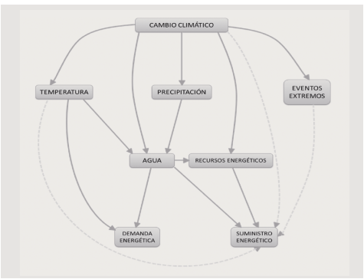
Figura 1 Marco general de adaptación al cambio climático en el sector energético
Fuente: (Girardi, Romero & Linares, 2015)

El aumento de las temperaturas junto con el incremento de la población y el crecimiento económico, impulsarán un incremento en la demanda general por energía. Aunque las plantas de energía térmica están diseñadas para operar bajo diversas condiciones climáticas, se verán afectadas por la menor eficiencia de la conversión térmica, como consecuencia del incremento de las temperaturas del ambiente.
Los fenómenos climáticos extremos suponen una gran amenaza para todas las centrales de energía donde podrían interrumpir el funcionamiento de equipos y procesos críticos que son indispensables para un funcionamiento seguro, incluyendo los contenedores del reactor, equipo de enfriamiento, instrumentos de control y generadores de respaldo. (University of Cambridge, 2020).
Según la Organización Latinoamericana de Energía (OLADE), Centroamérica es una de las regiones más vulnerables frente al Cambio Climático; tanto es así, que, si no adopta medidas de prevención y mitigación de emisiones de gases de efecto invernadero, es probable que el impacto de los factores climáticos incida sobre las actividades económicas de la región.
Algunas situaciones problemáticas e impacto del cambio climático en Centroamérica presentan limitado conocimiento científico regional sobre implicaciones, dependencia tecnológica y de conocimientos, limitado apoyo a la institucionalidad ambiental con bajo respaldo político y financiero y baja transversalización del tema a nivel institucional y en las agendas del desarrollo. (Comisión Centroamericana de Ambiente y Desarrollo, 2019).
La crisis energética en Honduras ha alcanzado niveles críticos, exacerbada por las brutales olas de calor y las severas sequías que azotan la región. Estos fenómenos naturales han desencadenado una cadena de eventos que se traducen en prolongados apagones, una sobrecarga en las estaciones de generación y problemas crónicos en la distribución de energía eléctrica. Estos desafíos no solo impactan negativamente en la calidad de vida de los ciudadanos, sino que también infligen graves pérdidas financieras en diversos sectores de la economía nacional.
El panorama actual resalta la clara deficiencia en la infraestructura del sector energético, evidenciando la urgente necesidad de una revisión integral de las políticas y prácticas operativas. Es imperativo que esta crisis sirva como catalizador para impulsar cambios significativos en la planificación, gestión y operación de los sistemas de energía en el país.
Entre las medidas necesarias se encuentran la diversificación de fuentes de energía, la promoción de la eficiencia energética y la modernización de la infraestructura existente. La integración de tecnologías renovables, como la energía solar y eólica, puede no solo contribuir a mitigar la dependencia de fuentes tradicionales, como los combustibles fósiles, sino también a fortalecer la resiliencia del sistema ante futuras crisis climáticas.
Además, es fundamental mejorar la capacidad de gestión y mantenimiento de las redes eléctricas, así como invertir en tecnologías avanzadas de monitoreo y control para optimizar la distribución de energía y prevenir fallos catastróficos. La colaboración entre el sector público y privado, así como la participación activa de la sociedad civil, será esencial para garantizar el éxito de estas iniciativas y promover una transición hacia un sistema energético más sostenible y confiable en Honduras.

1.3 DEFINICIÓN DEL PROBLEMA
La Unidad Técnica de Distribución de Control de Distribución (UTCD), frente a la reestructuración del servicio eléctrico enfrenta una serie de oportunidades y retos a lo interno y externo del mercado eléctrico, uno de los más grandes es la deteriorada infraestructura con la que cuenta actualmente la red de distribución la cual requiere una inversión de USD358,197,682.23 a largo plazo para proyectos que tengan como meta principal la reducción de 17pp en perdida de energía, situación que al momento de elaborar esta investigación no se está consumando a causa de incumplimientos de los distintos actores como la falta de planeación para poder brindar una salida que sea adecuada en vista de esta situación que atraviesa el sector eléctrico del país y entre otras que son parte de la problemática a la que este se enfrenta.
El sector energético al no implementar mejoras en los índices de reducción de pérdidas de energía eléctrica está perdiendo la oportunidad de generar mayores beneficios económicos, como incrementar los ingresos o disminuir sus costos operativos. El porcentaje de pérdida a nivel nacional se ha mantenido constante del 34% al 36% durante diciembre 2022 a 2023 como se puede observar en la figura 2. (ENEE,2023)
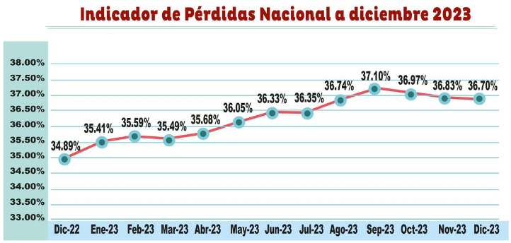
Figura 2 Indicador de Pérdida Nacional
Fuente: Empresa Nacional de Energía Eléctrica (ENEE 2023)

El sector energético en Honduras necesita para solventar los apagones originados por el fenómeno del niño debido a las fallas que existen en la red de distribución y para lograr la recuperación de esta, inversiones por alrededor de 2,300 millones de dólares para solventar la problemática en el sistema de transmisión y distribución. (ENEE,2023).

FORMULACIÓN DE PROBLEMA
1. ¿Cuál es el impacto financiero que provoca el Fenómeno del Niño en la generación, distribución y consumo de energía eléctrica en la Unidad Técnica de Control de Distribución durante el periodo 2023-2024?

DEFINICIÓN DEL PROBLEMA
1. ¿Cuáles son las implicaciones financieras que provoca el Fenómeno del Niño en los costos operativo en la Unidad Técnica de Control de Distribución (UTCD)?
2. ¿ Cuánto es el presupuesto destinado a la Unidad Técnica de Control de Distribución (UTCD) para la mitigación en la infraestructura deteriorada por los efectos el fenómeno del niño?
3. ¿ Cuáles son los efectos de las altas temperaturas ocasionadas por el fenómeno del niño en la demanda del consumo de energía eléctrica?
4. ¿ Que estrategias permitiría potenciar la capacidad de reacción de la Unidad Técnica de Control de Distribución frente a las condiciones climáticas?

1.4 OBJETIVOS DEL PROYECTO

1.4.1 OBJETIVO GENERAL
Analizar cómo el fenómeno del Niño ha afectado financieramente la distribución de energía eléctrica en la Unidad Técnica de Control de Distribución durante el período 2023-2024, con el fin de identificar las variaciones en los costos y las implicaciones para determinar las acciones financiera de la entidad.

1.4.2 OBJETIVOS ESPECIFICOS
1. Determinar las implicaciones financieras que provoca el fenómeno del niño en los costos operativo en la UTCD para el periodo 2023 – 2024.
2. Evaluar en qué medida el presupuesto destinado para la UTCD cubre la necesidad de mitigación en la infraestructura deteriorada por los efectos el fenómeno del niño para el periodo 2023 - 2024.
3. Identificar los efectos en la demanda del consumo de energía eléctrica provocados por las altas temperaturas ocasionadas por el fenómeno del niño para el periodo 2023 - 2024.
4. Proponer estrategias que permita potenciar la capacidad de reacción de la Unidad Técnica de Control de Distribución frente a condiciones climáticas extremas en el sector energético.

1.5 JUSTIFICACIÓN
La información presentada se centra en analizar el impacto financiero del Fenómeno del Niño en el sector energético, específicamente en la Unidad Técnica de Control de Distribución (UTCD) ubicada en la ciudad de Tegucigalpa. Se enfoca en estudiar la infraestructura de la red de distribución para comprender el impacto económico derivado de los daños causados por el fenómeno, lo que conlleva a pérdidas técnicas de energía durante los años 2023-2024.
La relevancia de este análisis reside en su capacidad para comprender el impacto que el fenómeno del Niño tiene en el sector energético, considerando sus variables climáticas críticas, como la temperatura. Se indaga en cómo los eventos climáticos extremos asociados con El Niño afectan la producción, distribución y precios de la energía, así como a las empresas que operan en este sector. Esto implica la evaluación de riesgos, el desarrollo de estrategias de mitigación, la identificación de oportunidades de inversión y la promoción de la resiliencia energética frente a estos fenómenos climáticos.
El impacto del calentamiento global en el sector energético es un desafío multifacético que demanda una respuesta integral y urgente. Sin una acción decidida en materia de mitigación, las consecuencias pueden ser devastadoras tanto para el medio ambiente como para la estabilidad económica y social a nivel global.
En primer lugar, el crecimiento económico y el aumento de la población mundial continúan ejerciendo presión sobre la demanda de energía. Este aumento inevitablemente conlleva un incremento en las emisiones de gases de efecto invernadero (GEI), a menos que se implementen políticas de mitigación sólidas y efectivas. Este ciclo vicioso de crecimiento económico impulsado por la demanda de energía y las emisiones de GEI es una preocupación central que debe abordarse con urgencia.
Además, el propio cambio climático actúa como un multiplicador de la demanda energética. A medida que las temperaturas globales aumentan, se prevé un aumento en la necesidad de refrigeración en regiones afectadas por el calor extremo, lo que incrementa aún más el consumo de energía. Este aumento en la demanda puede ejercer presión adicional sobre la infraestructura energética existente, especialmente en áreas propensas a eventos climáticos extremos.
Las plantas de energía, particularmente aquellas ubicadas en zonas costeras, están en primera línea de los impactos del cambio climático. El aumento del nivel del mar y la intensificación de fenómenos meteorológicos extremos, como tormentas y huracanes, representan una amenaza significativa para la infraestructura crítica. Además, el aumento de la temperatura puede afectar la eficiencia de las plantas de generación de energía, tanto térmicas como hidroeléctricas, lo que podría comprometer la capacidad de suministro en diversos circuitos eléctricos. (Consejo Mundial de la Energía, 2019).
En cuanto a su utilidad metodológica, este estudio proporciona instrumentos, variables y metodologías que pueden servir como referencia para futuras investigaciones académicas, garantizando la rigurosidad científica.

CAPÍTULO II. MARCO TEÓRICO
En este capítulo, se busca fundamentar teóricamente el estudio de investigación una vez concluido el proceso de planteamiento del problema de investigación. Durante esta fase, se proporcionará una explicación de los conceptos básicos que serán empleados a lo largo del estudio, así como la exposición de teorías que respalden y den sustento a la investigación. Se ha iniciado con la elaboración del marco teórico, el cual se construirá sobre la base de la integración de la información recopilada hasta el momento.
Sampieri (2014) resalta que el marco teórico desempeña un papel esencial en la investigación al evitar la repetición de errores observados en estudios previos. Además, cumple la función de guiar la ejecución de la investigación al ampliar el horizonte y dirigir la atención del investigador hacia la esencia del problema en cuestión. Asimismo, se destaca que esta herramienta proporciona un marco de referencia fundamental para la interpretación precisa de los resultados obtenidos en el estudio.

ANÁLISIS DE LA SITUACIÓN ACTUAL.

2.1.1 MACROENTORNO

2.1.1.1 DESEMPEÑO EN LA ECONOMÍA DEL SECTOR ENERGÉTICO LATINO AMERICA.
El sector energético tiene una participación importante en la economía de América Latina; Colombia llego a representar el 10% del total de la economía. Sin embargo, la energía ha presentado reducción ante la tendencia decreciente de los últimos años (Deloitte, 2023).

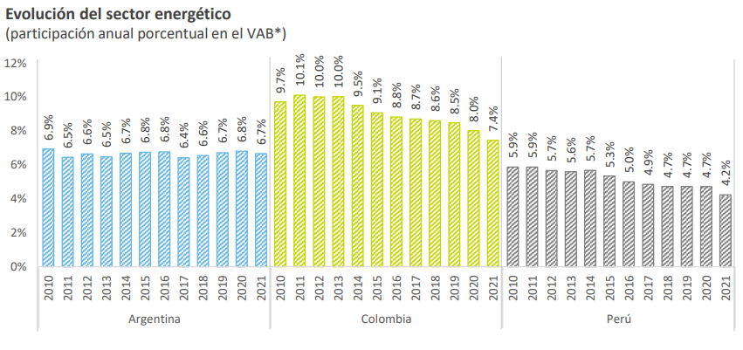
Figura 3 Evolución del sector energético
Fuente: Perspectiva Industrial Sector Energético en América Latina, Econosignal, marzo 2023.

2.1.1.2 PRECIOS DE LA ELECTRICIDAD EN AMÉRICA LATINA.
Los precios de la energía eléctrica varían según los países debido a la capacidad de generación de esta que puedan tener. En Colombia y Perú, cerca del 60% de la electricidad es generada por energía hídrica, la cual ha tenido un incremento en sus costos nivelados, países como Argentina y México generan principalmente con combustibles fósiles; Argentina cuenta con los precios más bajo al 2021 con USD 63.4 por MWh debido a que se decidió congelar las tarifas.

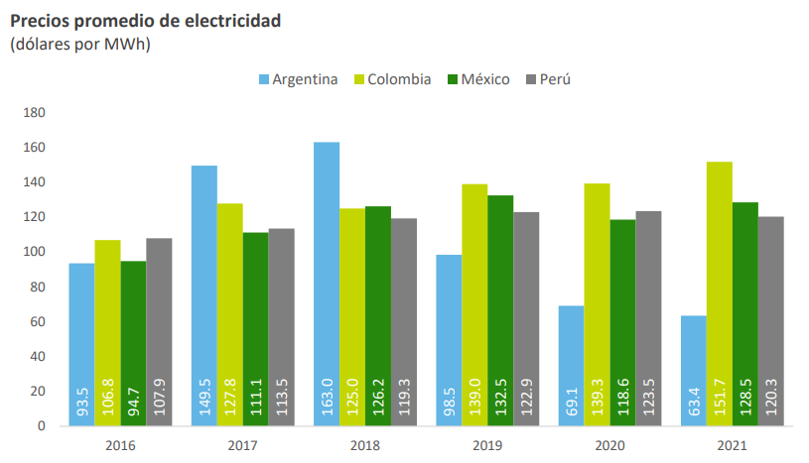

Figura 4 Precio promedio de electricidad
Fuente: (Deloitte, 2023).

2.1.1.3 COSTO FINANCIERO DE LAS PERDIDAS DE ELECTRICIDAD EN AMERICA LATINA Y EL CARIBE (ALC).
Según el BID (2015) los costos financieros de las pérdidas de electricidad son altamente sensibles a los precios con los que son evaluados, alcanzando estimaciones en los costos que van entre USD 11 mil millones a USD 17 mil millones, cifras que permiten cuantificar en términos generales, los ingresos que las empresas eléctricas no están percibiendo por los servicios prestados, y representan un costo de oportunidad considerable de esos recursos.
El concepto de pérdidas eléctricas incluye también la electricidad entregada pero no facturada, que se traduce directamente en pérdidas financieras y sirve como indicador del desempeño operacional de las empresas eléctricas (Jiménez et al., 2015).
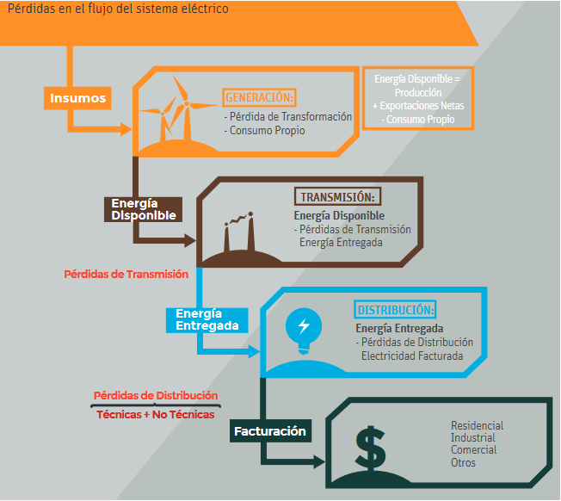
Figura 5 Pérdida en el flujo del sistema eléctrico
Fuente: (BID, 2015)
Las pérdidas de energía son inevitables en cualquier sistema eléctrico, sin embargo, 20 de 26 países de América Latina y el Caribe muestran pérdidas superiores a 10% del total de la electricidad generada. En términos económicos, estas pérdidas se traducen en un costo anual de entre US$11 y US$17 mil millones para la industria eléctrica. Este costo equivale a 0.3% del PIB de la región (BID, 2015).
“Tales magnitudes comprometen seriamente la viabilidad financiera de las empresas eléctricas, reduciendo y en varios casos eliminando su capacidad de inversión, restringiendo la ampliación de la cobertura eléctrica, y mermando la calidad de su servicio y la eficiencia de los sistemas eléctricos. Claramente, este escenario presenta un obstáculo generalizado para el desarrollo de una industria de renovables no convencionales basado en una demanda de mercado legítima” (Jiménez et al., 2015).

2.1.1.4 INVERSIONES EN ENERGIA RENOVABLE EN AMERICA LATINA Y EL CARIBE.
“La hidroenergía es relevante para la región. La producción, transmisión y distribución de energía necesita estabilidad y continuidad del recurso, el cambio climático presenta un escenario de incertidumbre que no es positivo para el sector” (López. 2016).
Por esta razón de los efectos negativos en las emisiones de gases de efecto invernadero y a las sequias presentadas, es que se está apostando a la inversión de recursos renovables ya que para otras fuentes generadoras de energía como lo es la térmica es muy vulnerable ante la turbulencia mundial en el precio de los combustibles.
En 2021 se alcanzaron los 8,970 Millones de dólares en inversión para energía renovable, siendo principalmente dirigida la mayor parte de la inversión en la energía solar y eólicas.
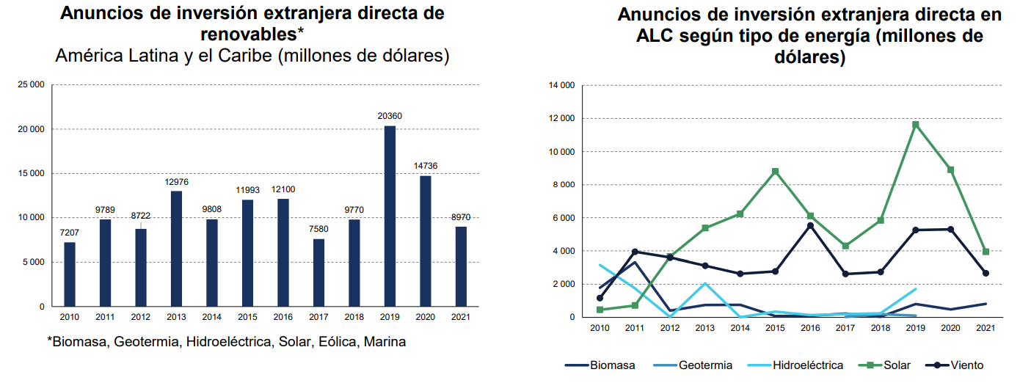
Figura 6 Anuncios de inversión extranjeras
Fuente: Comisión Económica para América Latina y el Caribe (CEPAL, 2022)

2.1.1.5 URUGUAY: EL GRAN IMPULSO A LA SOSTENIBILIDAD DEL SECTOR ELÉCTRICO.
Uruguay ha sido objeto de un profundo cambio que se puede considerar un gran impulso a la sostenibilidad del sector energético debido a la mitigación provocada por el cambio climático. Se realizaron inversiones totales en los periodos del 2010 al 2015 de 7,100 millones de dólares, proviniendo del sector privado 4,700 millones, mediante la inversión se logró articular las políticas para el desarrollo de tecnología, se redujo la importación de petróleo, se aumentó la generación de fuente renovables y se redujeron las emisiones de contaminantes, estas inversiones en la transición energética representaron más del 3% del PIB uruguayo cada año de ese período (CEPAL, 2020).
Según la CEPAL (2020) “Desde el punto de vista de la sostenibilidad, el aumento de la inversión en energías renovables y la mayor participación de estas en la matriz de energía primaria y el consumo final ofrecen ventajas cuantificables en las tres dimensiones: económica, social y ambiental. Y ofrecen más ventajas aún si, aparte del limitado recuento que se ha hecho en esta sección, se consideran asimismo el fortalecimiento de las cadenas productivas y la generación descentralizada”.

2.1.2 MESOENTORNO

2.1.2.1 PERSPECTIVA FINANCIERA DE LOS PAÍSES DEL SISTEMA DE LA INTEGRACIÓN CENTROAMERICANA
El Sistema de Interconexión Eléctrica de los Países de América Central (SIEPAC) es una interconexión de las redes eléctricas de seis países de América Central cuyo costo de esta infraestructura de transmisión, incluyendo la previsión en torres para un segundo circuito futuro, se ha estimado en cuatrocientos noventa y cuatro millones (US$494.000.000,00), costo que se considera bajo, para una infraestructura lineal, de aproximadamente de 1.800 km (EPR, 2023).
La construcción del circuito SIEPAC estuvo a cargo de la Empresa Propietaria de la Red (EPR), cuyos socios son las empresas eléctricas estatales de los 6 países miembros: INDE de Guatemala; CEL y ETESAL de El Salvador; ENEE de Honduras; ENATREL de Nicaragua; ICE y CNFL de Costa Rica; y ETESA de Panamá, además de otros 3 socios extra regionales: ENEL de Italia (Ex Endesa España); ISA de Colombia; y CFE de México (BID, 2019).
La EPR, tiene como objetivo el diseño, construcción, operación y mantenimiento del circuito SIEPAC. La inversión total alcanzó US$ 505 millones y se financió con el aporte de capital propio de los 9 socios, aproximadamente US$ 6.5 millones cada uno, y una serie de préstamos que totalizan US$ 446.54 millones provenientes del BID, BCIE, CAF, Bancomext, DAVIVIENDA y financiamientos directos de INDE, CEL y ETESA, con un período de gracia promedio de 25.83 años, a una tasa de interés media anual de 3.53%.
Tabla 1 Inversión en los circuitos SIEPAC
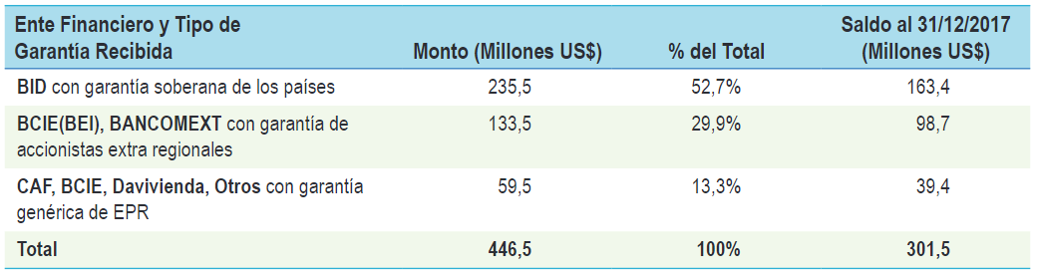
Fuente: Sistema de Interconexión Eléctrica de los Países de América Central (SIEPAC, 2020)

2.1.2.2 VIENDO AL FUTURO: ROL DE LAS RENOVABLES NO CONVENCIONALES Y DEL COMERCIO INTERNACIONAL EN CENTROAMERICA
El BID desarrolló un modelo de simulación a gran escala para 21 países de la región, donde se confirma la posibilidad de un alto nivel de participación de energía renovable al 2030.
El estudio indica que para el año 2030, es posible tener un sistema eléctrico integrado, económico y con menores emisiones. En el escenario base, los costos de generación eléctrica (incluyendo el costo de inversión en nueva capacidad de generación, combustibles, operación y mantenimiento) ascienden a $872.81 billones de dólares, el más alto de los tres escenarios analizados. El escenario Renovables requiere de $865.90 billones, mientras que el escenario Renovables Conectadas requiere $852.52 billones de dólares (BID, 2019).

2.1.2.3 SITUACION FINANCIERA DEL SECTOR ELECTRICO EN EL SALVADOR
De acuerdo con el Consejo Nacional de Energía (CNE) de El Salvador, durante los últimos 10 años, el sector energético ha mostrado avances importantes, como el aumento de la capacidad instalada de fuentes renovables, el acceso de los hogares al servicio eléctrico, reformas regulatorias e institucionales para la reestructuración y la inversión.
En los años 2012 y 2022, el sector percibió altos niveles de inversión en proyectos para ampliar la capacidad productiva. Aproximadamente, más de US$2,500.0 millones en inversión han significado un crecimiento del 44.6% en la actividad productiva del sector, en el periodo mencionado. En 2022, la actividad incrementó en un 14.2% en relación con 2021 y representó el 2.8% del PIB (Quintanilla, 2023).
Actualmente, el Sector Eléctrico Salvadoreño en el comercio regional ha permitido incrementos en los ingresos por exportaciones de energía, que totalizaron US$40.0 millones en 2022, a junio de 2023, los ingresos alcanzaron los US$45.9 millones, frente a las salidas de US$22.4 millones por importaciones. En la misma tendencia, se encuentran los flujos de inversión extranjera directa, que totalizaron US$62.4 millones, un incremento del 33.5% en relación con 2021 (Quintanilla, 2023).
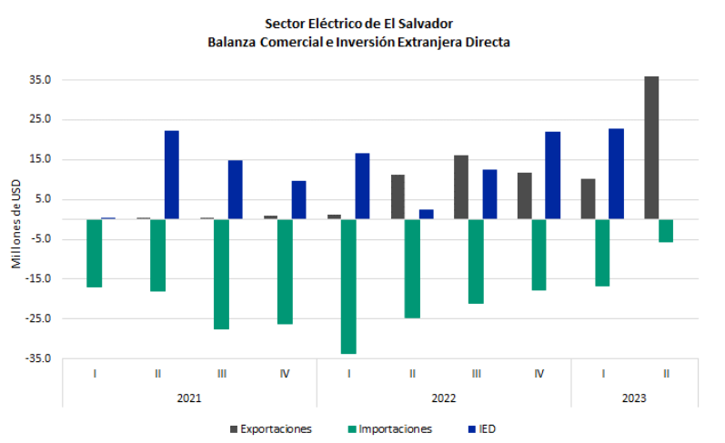
Figura 7 Sector eléctrico de El Salvador
Fuente: (Quintanilla, 2023)
En cuestión de políticas públicas el país Centroamericano se encuentra en una buena posición ya que logró conseguir financiamiento del sector bancario salvadoreño, el cual ha otorgado USD210.0 millones desde 2019 a junio de 2023, a través de líneas especiales verdes para impactos positivos en el medio ambiente. Además, el Banco Centroamericano de Integración Económica (BCIE) totaliza más de USD542.8 millones en créditos de manera directa e indirecta, con el objetivo de incentivar la generación de energía asequible, segura y sostenible (Quintanilla, 2023).

2.1.3 MICROENTORNO

2.1.3.1 PERDIDAS FINANCIERAS EN EL SISTEMA ELECTRICO HONDUREÑO
Según la Asociación para una Sociedad más Justa (2023) las pérdidas de electricidad en Honduras superaron más de 22,000 millones de lempiras o unos 900 millones de dólares; cifra que representa el 38.4% de pérdidas de energía para el año 2023, que según ASJ alcanzó el porcentaje más alta de los últimos 18 años y no se logró el objetivo que se tenía de reducir las pérdidas a un 30.1% que se había fijado por el Programa Nacional de Reducción de Pérdidas (PNRP).
Con la llegada del nuevo gobierno y con el objetivo claro de buscar la manera de reducir dichas pérdidas, a pesar de las estrategias planteadas, no han logrado su objetivo. Ya que estas medidas se tomaron de manera precipitada abonando aún más a que las perdidas siguieran aumentando.
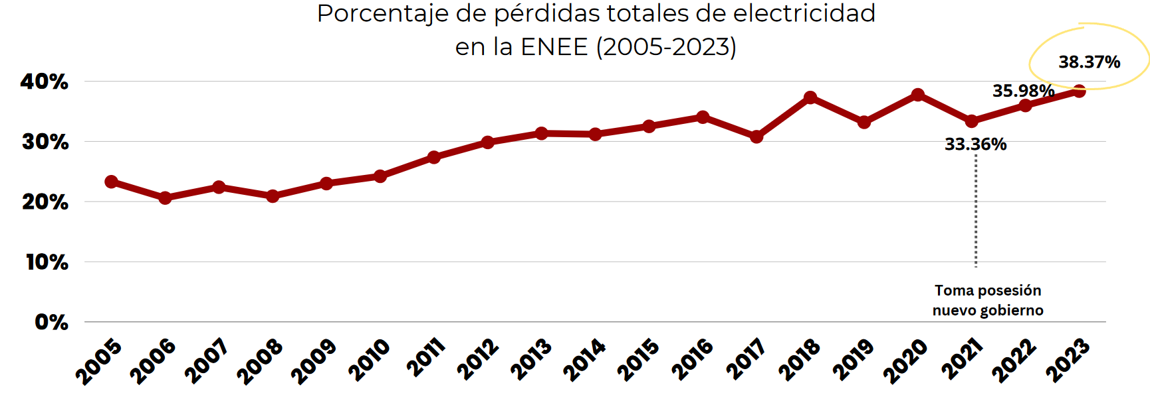
Figura 8 Porcentaje de pérdidas totales de electricidad
Fuente: Asociación para una Sociedad más Justa (ASJ, 2023, s. f.)
De haberse cumplido las metas propuestas para el año 2023 esto hubiera representado un ahorro de 2,334.24 millones en comparación con las cifras reales alcanzadas según la ASJ.
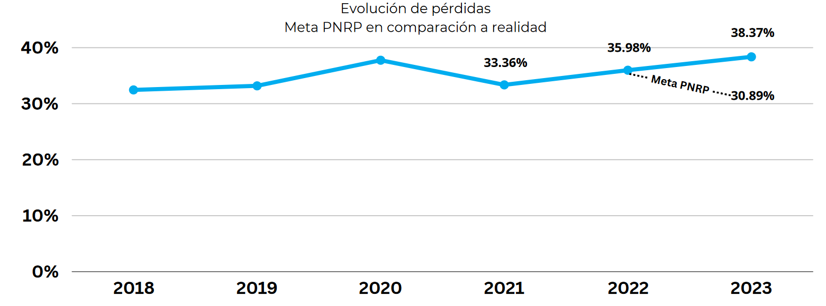
Figura 9 Evolución de pérdidas
Fuente: Asociación para una Sociedad más Justa (ASJ, 2023, s. f.)

Según Asociación para una Sociedad más Justa (ASJ 2022) “la situación del subsector eléctrico de Honduras constituye uno de los obstáculos más grandes para el desarrollo económico del país. En primer lugar, la falta de claridad en el sector desincentiva inversiones para mejoras necesarias en el sistema, lo que resulta en un servicio de energía eléctrica poco confiable, con altos niveles de exclusión y con tarifas altas para los usuarios; causando menos inversión en otras áreas productivas y como resultado, menos oportunidades de empleo para los hondureños y hondureñas”.
La Empresa Nacional de Energía Eléctrica (ENEE), por su parte, representa uno de los agujeros fiscales más grandes del país, perdiendo alrededor de 24 mil millones de lempiras cada año (equivalente al 35.23% en el año 2023) dado a las altas pérdidas de energía y a ineficacias producto de la falta de transparencia y principios económicos en la toma de decisiones. La inefectividad de la ENEE lleva al Estado a usar fondos en este sector que pueden ser usados en mejorar otros servicios estatales necesarios para el pueblo como: educación, salud y seguridad.
Por otra parte, Manitoba Hydro International (MHI) quien era el ente supervisor encargado del contrato de la Empresa de Energía Honduras (EEH), afirmó que los resultados de la empresa no fueron los esperados ya que solamente el primer año de operación lograron obtener una disminución en las pérdidas de 4.06% pero que al término de su contrato cerraron con un incremento en las pérdidas de 3.28% aún mayor al recibido en el 2016 (Manitoba, 2023).
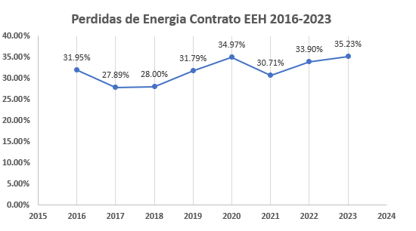
Figura 10 Pérdidas de energía contrato EEH
Fuente: Elaboración propia con datos de (Manitoba, 2023)
De las medidas anteriormente mencionadas, las principales que se ejecutaron para enfrentar las pérdidas de energía fueron:
- Se aprueba Ley de Energía bajo un modelo de manejo estatal de la ENEE y asume la responsabilidad de resolver los problemas del subsector eléctrico.
- Crea el Programa Nacional de Reducción de Pérdidas.
- Crea la Unidad Técnica de Control de Distribución (UTCD) con fideicomiso que financiaba el contrato con EEH.

2.1.3.2 PRESUPUESTOS DEL SECTOR ENERGETICO AÑO 2023
Las empresas relacionadas al tema de la reducción de energía como lo es el Programa de Reducción de Pérdidas (PNRP) quien es el encargado de minimizar las fugas de dinero, la Unidad Técnica de Control de distribución (UTCD) responsable de operar y mantener la red de distribución eléctrica para reducir perdidas técnicas y no técnicas y por último la Empresa Nacional de Energía Eléctrica de Distribución quien provee los recurso de generación de la energía, cuentan con presupuestos millonarios para hacer frente a este problema detallados a continuación:
Tabla 2 Presupuesto del Sector Energético en Honduras 2023
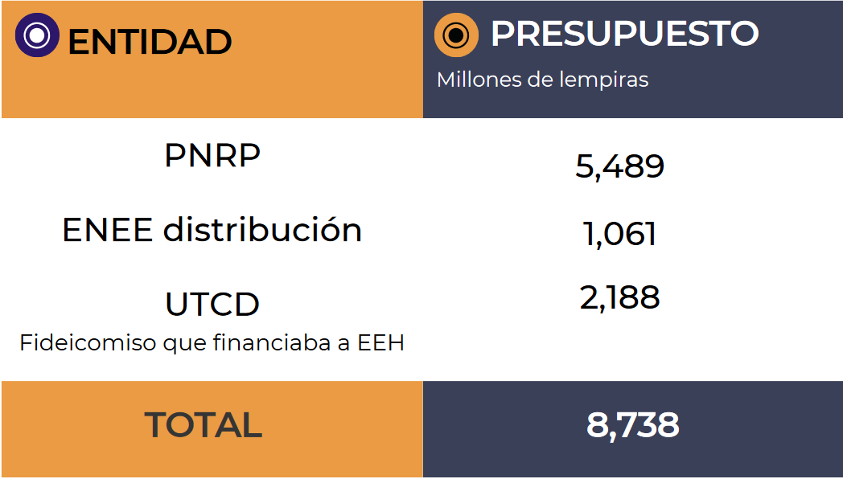
Fuente: (ASJ, 2023, s. f.)
Proyecciones de la ASJ (2023) afirman que de continuar con estos problemas las pérdidas de energía para el año 2025 podrían alcanzar porcentajes de hasta un 43%, es decir los 24,686.27 millones de lempiras y llegando a alcanzar pérdidas acumuladas en estos 4 años de 90,186 millones de lempiras. Cifras que resultan alarmante sobre todo al considerar que estas se podrían ver afectadas aún más con factores externos como lo es los fenómenos climatológicos, ya que estos afectan la generación de energía y la infraestructura de la red de distribución por lo que podría seguir acrecentando este porcentaje.

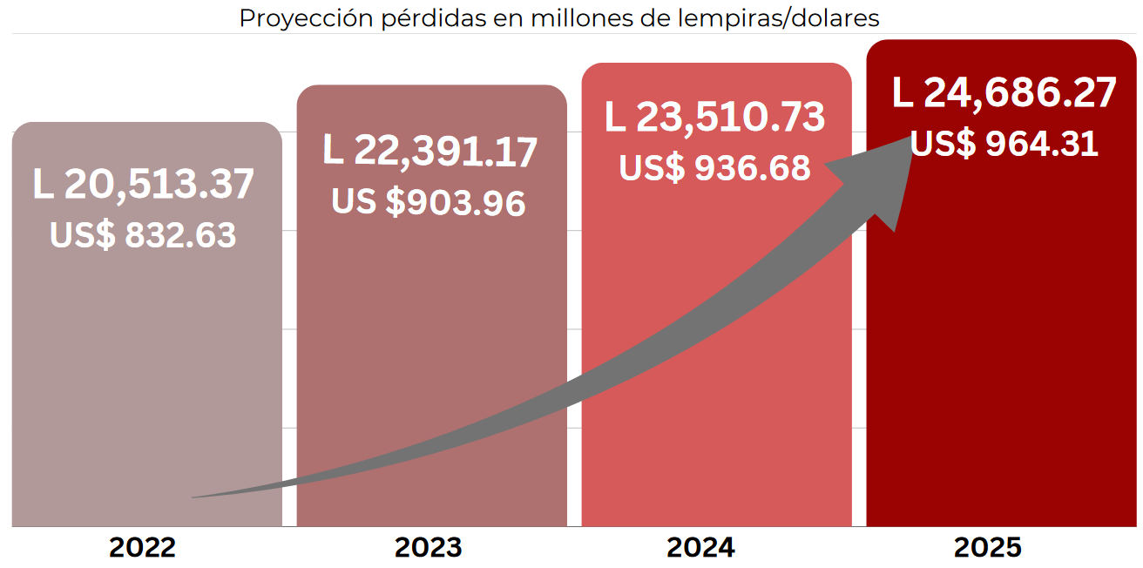
Figura 11 Proyección pérdidas en millones de lempira/dólares
Fuente: (ASJ, 2023, s. f.)
Asimismo, las condiciones climáticas continúan afectando todos los aspectos del sistema eléctrico, generación, transmisión, distribución y consumo. El cambio climático conducirá a cambios en diferentes variables meteorológicas que impactarán el sistema eléctrico. Cuantos mayores sean estas modificaciones, mayor será el impacto en el sistema.
Por un lado, los cambios en las variables meteorológicas medias pueden afectar el diseño y rendimiento de los sistemas eléctricos y, por tanto, el correcto funcionamiento de los componentes. Por ejemplo, un año de sequía podría poner en riesgo el sistema debido a bajos niveles de reservas o capacidad de generación insuficiente, aumentando así los costos. Si las sequías duran varios años u ocurren con frecuencia, se recomienda buscar otras alternativas para mitigar estos efectos.

2.1.3.3 INVERSIÓNES PUBLICAS EN EL SECTOR ELECTRICO HONDUREÑO
La inversión en la infraestructura eléctrica genera mayor rentabilidad, mediante los siguientes factores: aumento en la demanda de servicios, la industria ofrece un mercado estable, los incentivos gubernamentales promueven aún más la inversión en el sector, brinda oportunidad para la innovación y vuelve al sector más diversificable y flexible, todos estos son los factores que pueden allanar el camino hacia el éxito en este sector (Energy5, 2023).
El gobierno de la república para el año 2023 ha destinado L21,895.5 millones para inversión a la construcción, operación y mantenimiento de las centrales hidroeléctricas, inversión en obras relacionadas con la integración de Honduras al SIEPAC, electrificación de viviendas y transmisión eléctrica teniendo como propósito mejorar y ampliar la cobertura del servicio eléctrico para contribuir al crecimiento y desarrollo económico y social del país (SEFIN,2023).
Los proyectos ejecutados por la Empresa Nacional de Energía Eléctrica (ENEE) se detallan a continuación:
- Programa de Apoyo a la Integración de Honduras en el Mercado Eléctrico Regional. Se firmó el último proceso del Convenio relacionado con la Contratación Directa No. AIHMER-27-CD-O para la construcción y pruebas de ampliación de la Subestación Eléctrica de El Progreso 150 MVA, 230/138 KV (Fase II).
- Rehabilitación y Repotenciación del Complejo Hidroeléctrico Cañaveral - Río Lindo. Se suscribió el Contrato para la adquisición e instalación del equipo generador de la Central Hidroeléctrica por un monto de USD 61,948,830.52
- Apoyo al Programa Nacional de Transmisión de Energía Eléctrica. Se incremento de US$21.1 millones al Componente I - Construcción y Ampliación de Infraestructura de Transmisión financiado con recursos del Tesoro Nacional; lo anterior, con base al artículo 119 de las Disposiciones Generales de Presupuesto del Ejercicio Fiscal 2023
La Empresa Nacional de Energía Eléctrica (ENEE) al tercer trimestre del año 2023 contó con un presupuesto de L2,254.1 millones el cual ha sido financiado por un 94% de crédito externo, 5% fondos propios y un 1% proveniente de donaciones externas.
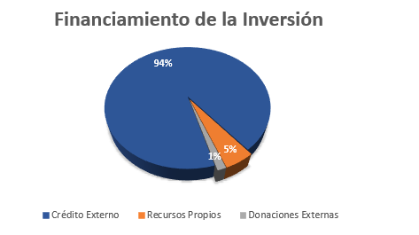
Figura 12 Financiamiento de la inversión
Fuente: Elaboración propia con datos de SEFIN, 2023
Esta inversión de la ENEE esta principalmente destinada a la operación y mantenimiento de las centrales hidroeléctricas, obras relacionadas a la integración con el Mercado Regional Eléctrico (MER), electrificación de viviendas y transmisión de energía eléctrica para mejorar y ampliar la cobertura del servicio eléctrico y así contribuir al crecimiento y desarrollo económico y social del país (SEFIN, 2023).
Sin embargo, a través de los años y a pesar de contar con el presupuesto las ejecuciones no se logran completamente, en el 2023 se logró ejecutar apenas el 56% de presupuesto total asignado.
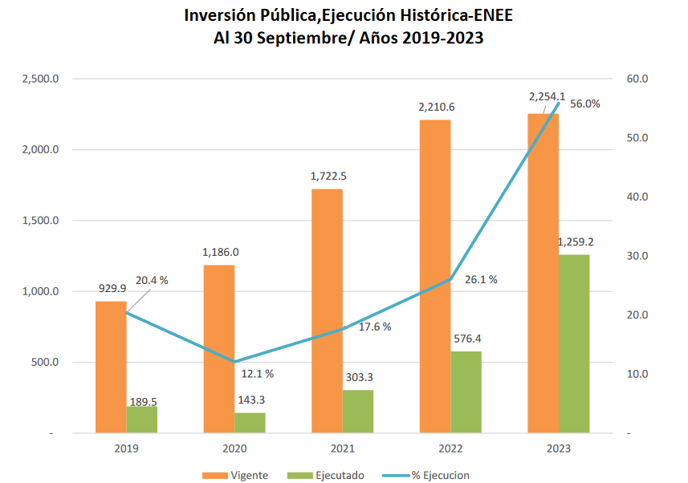
Figura 13 Inversión pública, ejecución historia- ENEE
Fuente: (SEFIN, 2023)
En los próximos años se necesitan grandes inversiones para asegurar el suministro, la calidad y la expansión del servicio. De acuerdo con los planes de expansión de transmisión del Operador del Sistema (ODS) se necesitan 334.87 millones de dólares entre 2022 y 2031 para transmisión y alrededor de 3,811 millones de dólares en generación. No hay claridad de cuál es la estrategia para lograr que estas inversiones se realicen (ASJ, 2022).
Cabe mencionar que Honduras es un país con una alta dependencia de energía y mediante el Plan de Gobierno Bicentenario para Refundación de Honduras, se habla de incrementar a un 70% la participación de fuentes energéticas renovables en la matriz de generación eléctrica, además, hay dos metas que indican la importancia que el estado tiene ante estas energías, la primera es la de reducir la facturación petrolera ya que Honduras es un país netamente importador de petróleo y la segunda es reducir la dependencia energética ya que el país importa el 54% del total de la energía ofertada (Cárcamo et al., 2023).

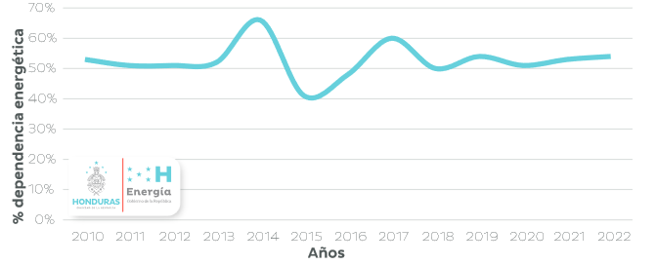
Figura 14 Porcentaje dependencia energética
Fuente: secretaria de Energía (SEN), 2023.
Por ello, la gran importancia que se tiene en realizar una inversión a largo plazo en todos los segmentos del ciclo de energía, inversiones muchas veces continuas, para poder garantizar el suministro, la calidad de servicio y la adaptación a nuevos estándares.
“Dado que una liberalización del sector energético se puede traducir en una mayor variabilidad de precios, es necesaria la intervención pública, bien para regular los precios, bien para financiar la inversión. En cualquiera de los dos casos, se trata de la participación mediante subsidios, sean para los consumidores (en la forma de precios máximos) o sea para los inversores (mediante financiación de infraestructuras)” (Ramón, 2002).

2.1.3.4 PROBLEMAS EN LA ECONOMIA DEL SECTOR ENERGÉTICO CAMBIO CLIMÁTICO
Según la Secretaría de Recursos Naturales y Ambiente (2020) en la actualidad el sector energético es el principal emisor de gases de efecto invernadero a nivel nacional, en el 2015 ese sector es responsable del más del 40% de las emisiones totales del país. En Honduras, esta vulnerabilidad se refleja a través de los efectos que la precipitación y temperatura tienen sobre todo en la producción hidroeléctrica en el país.
Las altas temperaturas tienen un efecto negativo sobre la producción hidroeléctrica, en donde por cada grado centígrado adicional mensual, la producción hidroeléctrica se reduce en 292.45 MWh. Esto puede ser explicado debido a que, por el aumento de la temperatura, la fauna y flora necesitan más agua para cumplir con sus funciones biológicas y ecosistémicas, por lo que el agua que queda disponible y que recibe las centrales será menor a medida que la temperatura aumenta (Cárcamo et al., 2023).
Problema que lleva al país a recurrir a fuentes alternas de generación, incluyendo principalmente fuentes térmicas aumentando aún más los costos de importación de los productos derivados del petróleo, necesarios para la generación de energía, como ser la gasolina como el producto de mayor importación en el 2022 con un costo de USD 957.8 millones.
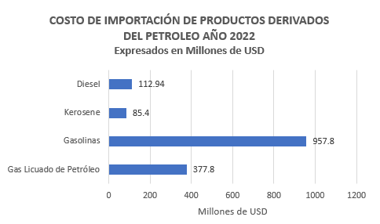
Figura 15 Costo de importación de producto derivado del petróleo
Fuente: Elaboración propia con datos de la secretaria de Estado en el Despacho de Energía, 2022

2.1.3.5 GOBERNANZA DEBIL EN EL SECTOR
Una gobernanza débil en el subsector puede repercutir en un servicio menos confiable, lo cual perjudica la salud económica del país. Por ejemplo, para el año 2021, cada KWh de energía eléctrica no suplido tuvo un impacto de alrededor de USD 4.28 en el producto interno bruto (PIB) del país. Esto equivale a más de 630 millones de lempiras al año.
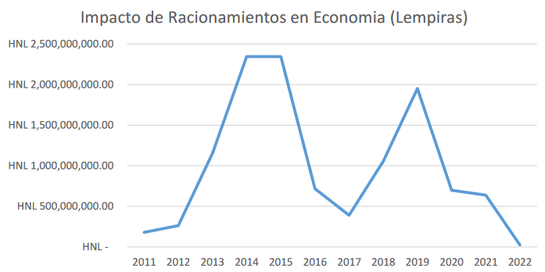
Figura 16 Impacto de racionamiento en economía
Fuente: Asociación para una Sociedad más Justa (ASJ, 2022)

2.1.3.6 ALTOS NIVELES DE MORA
A través de los años el saldo de las facturas por electricidad no pagadas ha incrementado continuamente, sectores como el gubernamental, comercial e industrial solo representan el 11% de los usuarios de electricidad, pero deben un gran porcentaje de las facturas eléctricas no pagadas, así como diferentes entidades del gobierno de Honduras que tienen una deuda acumulada con la ENEE por mora de alrededor de 3,598 millones de lempiras (ASJ, 2022).
Actualmente según información de la Unidad Técnica de Control de Distribución (UTCD) al año 2024 el valor de morosidad asciende a más de L7,352 millones, el cual se distribuye por sector de la siguiente manera:
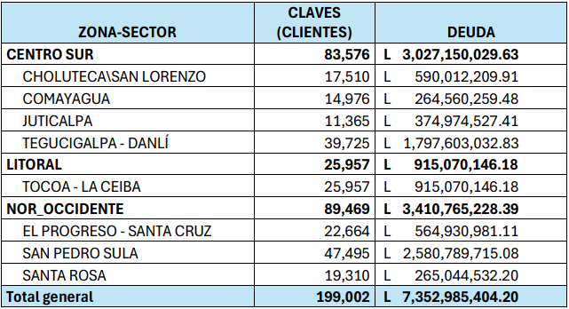
Tabla 3 Nivel de mora por zona

Fuente: Unidad Técnica de Control de Distribución (UTCD, 2024)

2.1.3.7 CONTRATO INEFECTIVO CON EMPRESA ENERGÍA HONDURAS (EEH)
La Empresa Energía Honduras (EEH) en el desarrollo del Concurso Público Internacional efectuado por el Estado Hondureño, a través del Comité Técnico del Fideicomiso, el Inversionista, en su Propuestas Técnica y Económica, presentó un Plan de Inversiones para los siete (7) años de operación por un valor de US$358,197,682 (Manitoba, 2023).
Al finalizar el contrato EEH logró invertir apenas MMUSD148.93 de los MMUSD358.2 propuestos, las inversiones de EEH en el sistema de distribución continuamente han estado por debajo del 50% de lo comprometido, inversiones enfocadas en la reducción de las perdidas técnicas y no técnicas de distribución (SAPP, 2023).

Figura 17 Inversión acumulada en millones de dólares
Fuente: Elaboración propia con datos de la Superintendencia de Alianza Público Privada.

2.1.3.8 FALTA DE ORDEN EN LA ADMINISTRACIÓN
La falta de una supervisión efectiva de los contratos como el de EEH, además de la falta de logro de objetivos, levanta sospechas sobre la administración en general bajo principios de transparencia y eficiencia. Además, hay dudas sobre el proceso de selección de la empresa.
El continuo incumplimiento de pago a las generadoras de energía eléctrica aumenta la desconfianza para inversión e incrementa costos para futuras contrataciones, llegando en el 2021 a una deuda de 14 mil millones de lempiras (ASJ, 2022).
Según la ASJ, (2022) “en 2021, la ENEE pagó al menos 30 millones de dólares por privilegios y condiciones ventajosas que no correspondían a generadoras. Existen al menos 27 contratos con generadoras que indican irregularidades”.
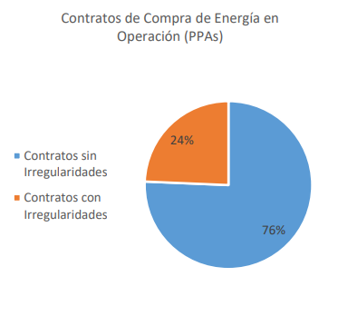
Figura 18 Contratos de compra de energía en operación
Fuente: ASJ, 2022

2.1.3.9 PERDIDAS POR CIRCUITO DEL SISTEMA ELECTRICO DE DISTRIBUCION DE TEGUCIGALPA
La red de distribución en Honduras se encuentra dividida por circuitos los cuales a su vez están divididos por zonas de la siguiente manera:
- Centro Sur: 78 circuitos
- Noroccidente: 93 Circuitos
- Litoral: 20 Circuitos
En total son 191 circuitos repartidos en todo el país.
Las zonas con las perdidas más altas de energía a mayo 2023 en el país en su mayoría se encuentran en la zona norte principalmente en el departamento de Cortés en la ciudad de San Pedro Sula, sin embargo, zonas como litoral e incluso el centro sur también cuentan con circuitos de la red de distribución con altos porcentajes de pérdidas.
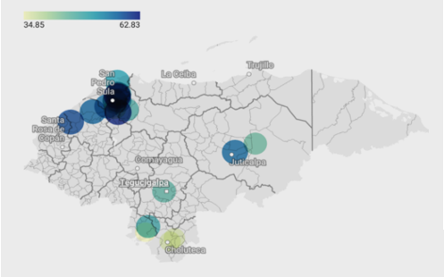
Figura 19 Zona con mayor perdida energía
Fuente: Asociación para una Sociedad más Justa (ASJ, 2023)
A continuación, se muestra un detalle porcentual de pérdidas por circuitos en la zona centro sur del Sistema Eléctrico de Distribución a junio 2023:
De los 78 circuitos del sector Centro Sur, 38 están son los ubicados dentro de Tegucigalpa de los cuales los siguientes son los de mayor perdida alcanzando porcentajes superiores al 30%:
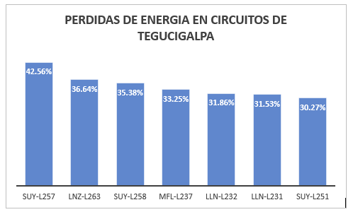
Figura 20 Pérdida de energía en circuitos de Tegucigalpa
Fuente: Elaboración propia con datos de (Manitoba, 2023)

2.1.3.10 Demanda y Generación de Energía en Honduras según el Sistema Eléctrico Regional
La demanda y generación de energía en Honduras es fundamental para entender el funcionamiento del Sistema Eléctrico Regional (SER) y evaluar la capacidad del país para satisfacer sus necesidades energéticas. La demanda de energía en Honduras está influenciada por diversos factores, incluyendo el crecimiento económico, el desarrollo urbano y las condiciones climáticas. Los principales aspectos para considerar son:
Patrones de Consumo: La demanda de energía en Honduras muestra picos durante las horas de mayor consumo, principalmente en la mañana y la tarde. Las temperaturas elevadas durante la temporada de calor pueden incrementar la demanda debido al uso intensivo de sistemas de climatización.
Segmentos de Consumo: La demanda se distribuye entre los sectores residencial, comercial e industrial. El sector residencial suele ser el mayor consumidor debido al uso de electrodomésticos y sistemas de refrigeración, mientras que el sector industrial contribuye significativamente durante las horas de operación.
Generación de Energía en Honduras
Honduras cuenta con una combinación de fuentes de generación de energía que incluyen hidroeléctrica, térmica y, en menor medida, fuentes renovables como solar y eólica. Los puntos clave incluyen:
Generación Hidroeléctrica: La principal fuente de generación en Honduras es la energía hidroeléctrica, que contribuye con una gran proporción de la capacidad instalada del país. Sin embargo, la disponibilidad de agua puede ser afectada por fenómenos climáticos como El Niño, que pueden reducir el caudal de los ríos.
Generación Térmica: Incluye plantas que funcionan con combustibles fósiles, como el diésel y el carbón. Aunque estas plantas pueden suplir la demanda cuando la generación hidroeléctrica es insuficiente, suelen ser más costosas y menos sostenibles a largo plazo.
Fuentes Renovables: La energía solar y eólica están en crecimiento, pero todavía representan una pequeña parte del “mix” energético. Estas fuentes pueden contribuir a diversificar la matriz energética y reducir la dependencia de fuentes no renovables.
Integración en el Sistema Eléctrico Regional (SER)
El Sistema Eléctrico Regional (SER) facilita la interconexión de diferentes países de Centroamérica para optimizar la generación y distribución de energía. En el caso de Honduras, la integración con el SER ofrece varias ventajas:
Intercambio de Energía: Honduras puede importar o exportar energía a través de interconexiones regionales, lo que ayuda a equilibrar la oferta y la demanda a nivel regional. Esto es especialmente útil durante períodos de escasez o excedente de generación.
Estabilidad del Sistema: La integración con el SER contribuye a la estabilidad del sistema eléctrico al permitir una mejor gestión de los recursos y la respuesta a contingencias en toda la región.
Beneficios Económicos: El intercambio de energía puede reducir los costos operativos y mejorar la eficiencia del sistema energético en Honduras, al aprovechar las capacidades de generación en otros países miembros del SER.

En la figura siguiente, proporcionada por el Sistema Eléctrico Regional, se ilustra claramente que Honduras tiene una demanda de energía superior a su capacidad de generación.
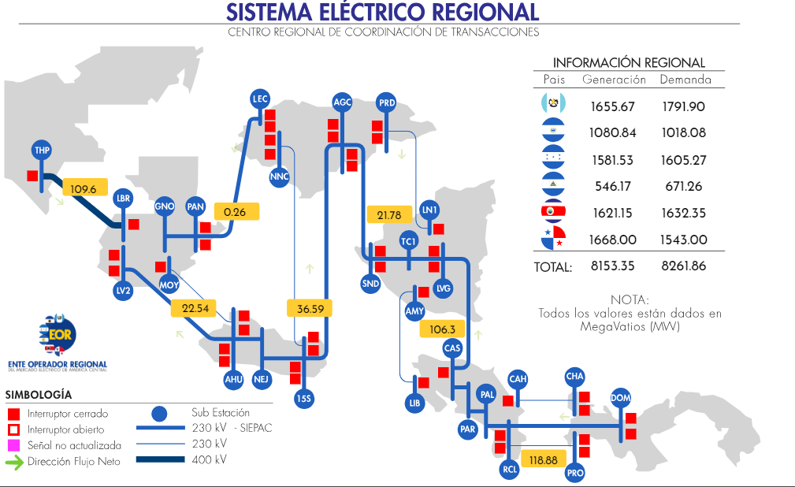
Figura 21 Generación y Demanda Eléctrica
Fuente: Sistema Eléctrico Regional

2.2 CONCEPTUALIZACIÓN
El sector energético desempeña un papel fundamental en la economía del país, y su estabilidad financiera es crucial para garantizar un suministro confiable de energía. En este capítulo, se explorará la conceptualización del impacto financiero en las finanzas del sector energético. Se examinarán las diversas fuerzas y factores que influyen en las finanzas de este sector, así como las estrategias para mitigar los riesgos financieros asociados.

2.2.1 SECTOR ENERGETICO
El sector energético comprende todas las actividades relacionadas con la producción, generación, distribución y comercialización de energía. Incluye fuentes de energía tradicionales como el petróleo, el gas natural y el carbón, así como fuentes de energía renovable como la solar, la eólica y la hidroeléctrica.

2.2.2 El Fenómeno del Niño y su Impacto en la Generación de Energía
El fenómeno del Niño es un fenómeno climático que se caracteriza por el calentamiento anómalo de las aguas del Océano Pacífico ecuatorial. Este evento tiene profundas implicaciones en los patrones meteorológicos globales, que afectan directamente diversos aspectos ambientales y económicos, incluyendo la generación de energía.
2.3.1 Características del Fenómeno del Niño
El fenómeno del Niño se manifiesta en intervalos irregulares, típicamente cada dos a siete años, y puede durar entre 9 y 12 meses. Su impacto se extiende a nivel global, alterando los patrones de precipitación, las temperaturas y la frecuencia de fenómenos extremos como sequías e inundaciones.
2.3.2 Impacto en la Generación de Energía
Alteración de los Recursos Hídricos: Uno de los efectos más significativos del fenómeno del Niño es la modificación en los patrones de precipitación. En regiones donde la generación de energía depende de fuentes hidroeléctricas, como ríos y embalses, una disminución en las lluvias puede reducir los niveles de agua disponibles, afectando la capacidad de generación de energía.
Incremento en la Demanda de Energía: Durante los eventos de El Niño, las temperaturas globales suelen aumentar, lo que puede provocar una mayor demanda de energía para sistemas de refrigeración y climatización. Este aumento en la demanda puede poner presión adicional sobre las infraestructuras energéticas y afectar la estabilidad del suministro.
Impacto en la Infraestructura de Distribución: Las condiciones climáticas extremas asociadas con El Niño, como tormentas intensas y sequías prolongadas, pueden dañar las infraestructuras de distribución de energía. Los costos asociados con las reparaciones y el mantenimiento pueden incrementar significativamente durante estos períodos.
2.3.4 Implicaciones para la Unidad Técnica de Control de Distribución
Para la Unidad Técnica de Control de Distribución, es crucial entender estos impactos para planificar y gestionar adecuadamente la generación y distribución de energía. Evaluar los efectos específicos del fenómeno del Niño durante el período 2023-2024 permitirá desarrollar estrategias para mitigar sus impactos financieros y operativos, asegurando una respuesta eficaz ante futuras alteraciones climáticas.
Este apartado proporciona un contexto claro sobre el fenómeno del Niño, sus efectos en la generación de energía y cómo estos pueden influir en la Unidad Técnica de Control de Distribución, ayudando a establecer un marco sólido para el análisis posterior.

2.2.3 REGULACION GUBERNAMENTAL
La regulación gubernamental desempeña un papel crucial en el sector energético, ya que influye en la rentabilidad y viabilidad de las empresas que operan en él. En primer lugar, las políticas de fijación de precios pueden tener un impacto directo en los márgenes de beneficio de las empresas energéticas. Por otro lado, si los precios están regulados de manera flexible o liberalizada, las empresas pueden tener más libertad para establecer precios competitivos en el mercado, lo que puede beneficiar su rentabilidad.

2.2.4 DEMANDA Y OFERTA DE ENERGIA
La demanda y oferta de energía son conceptos esenciales en la economía energética. La demanda se refiere a la cantidad de energía que los consumidores desean comprar a ciertos precios y en un período de tiempo dado, influenciada por factores como el crecimiento económico y los cambios climáticos.
Mientras tanto, la oferta está determinada por la disponibilidad y costos de los recursos energéticos, así como por la tecnología utilizada en su extracción y producción. La interacción entre demanda y oferta tiene implicaciones económicas, sociales y ambientales significativas, que van desde el costo de vida y la competitividad empresarial hasta el impacto en el medio ambiente. Comprender esta dinámica es crucial para informar políticas energéticas y decisiones estratégicas

2.2.5 Volatilidad de los precios de los combustibles
Los cambios en los precios de los combustibles representan un riesgo para las empresas energéticas, afectando sus márgenes de ganancia y su capacidad para planificar inversiones a largo plazo. Aumentos en los precios pueden reducir los márgenes de ganancia, mientras que las fluctuaciones impredecibles dificultan la planificación estratégica. Esto subraya la importancia de una gestión efectiva del riesgo en el sector energético.

2.2.6 Riesgos operativos y de mercado
El sector energético enfrenta diversos riesgos operativos, como accidentes industriales y desastres naturales, que pueden causar pérdidas materiales y daños reputacionales. Además, está expuesto a riesgos de mercado, como la volatilidad de precios y la competencia de fuentes de energía alternativas. Estos riesgos requieren una gestión efectiva y adaptabilidad por parte de las empresas para mantener su rentabilidad y sostenibilidad a largo plazo.

2.2.7 Inversiones en infraestructura
El desarrollo y mantenimiento de infraestructura energética, como plantas de energía, redes de transmisión y sistemas de almacenamiento, requieren grandes inversiones financieras que pueden afectar la rentabilidad de las empresas del sector.

2.2.7 Incentivos para energía renovable
Los gobiernos ofrecen incentivos financieros, como subsidios y tarifas de alimentación, para promover la adopción de energías renovables. Estas medidas reducen los costos iniciales, aumentan la rentabilidad y fomentan la inversión en tecnologías limpias y sostenibles, beneficiando tanto a los productores como al medio ambiente.

2.2.8 Programas de eficiencia energética
Los programas financiados con fondos públicos pueden promover la eficiencia energética en edificios, industrias y transporte, mediante la implementación de medidas como la mejora de la eficiencia de equipos y sistemas, la capacitación y concienciación, y la promoción de tecnologías energéticas limpias.

2.3 TEORÍAS DE SUSTENTO

2.3.1 BASES TEÓRICAS

2.3.1.1 TEÓRIA DE LOS COSTOS ECONOMICOS DE TRANSACCIÓN
Rondal Coase (1937) explica el marco por el cual una empresa realizaría un intercambio económico dentro de sus límites, así como las condiciones apropiadas para realizar un intercambio económico externo. Es decir, se trata de elegir entre un modelo de gestión vertical o jerarquizado, en el que todas las transacciones se realizan dentro de los límites de la propia empresa, o un modelo de gestión horizontal, basado en alianzas, en el que algunas de las actividades se llevan a cabo fuera de la empresa, lo que está íntimamente relacionado con el proceso de externalización.
En resumen, la teoría de los costos económicos de transacción (TCE) se basa en el supuesto que elevados grados de tres características de las transacciones (especificación de los activos, incertidumbre y frecuencia) están directamente relacionados con la internalización de las actividades. La externalización conlleva unos costes de búsqueda, contratación, control y recontratación, así como unos riesgos relativos asociados al precio, la calidad y el tiempo empleado. La motivación para externalizar actividades se encuentra en la reducción de costes (Mahnke, 2001).
Melvo (2009) explica la visión basada en los recursos como complemento a la TCE, aduce que la empresa es un conjunto de activos y recurso que, si son empleados de forma distintiva, y apropiada, pueden generar ventajas competitivas. Es decir, la empresa únicamente recurrirá a la subcontratación cuando esta le permita desarrollar capacidades que la hagan más competitiva, centrándose en desarrollar internamente aquellas otras que le proporciona un mayor valor y que pueda realizar con sus propios recursos.
Conforme a lo anterior, esta teoría se aplica de diversas maneras para analizar, comprender y optimizar los costos asociados con las transacciones económicas:
- Análisis de estructura organizativa: Permite determinar la estructura organizativa más eficiente en función de los costos de transacción. Esto implica evaluar si es más eficiente realizar ciertas actividades internamente o externalizarlas a través de contratos con terceros.
- Diseño de contratos: Influye en el diseño de contratos entre la empresa y sus proveedores, clientes y otros socios comerciales. El objetivo es minimizar los costos de transacción al especificar claramente los derechos, obligaciones y responsabilidades de cada parte.
- Gestión de relaciones con proveedores y clientes: Importancia de construir y mantener relaciones sólidas con proveedores y clientes para reducir los costos de transacción. Esto implica establecer relaciones a largo plazo basadas en la confianza y la cooperación mutua.
- Evaluación de riesgos y externalidades: Permite identificar y gestionar los riesgos y externalidades asociados con las transacciones económicas. Esto incluye evaluar el riesgo de incumplimiento contractual, cambios en los precios o condiciones del mercado, y otros factores que pueden afectar los costos de transacción. Las empresas pueden tomar medidas para mitigar estos riesgos.
En resumen, la teoría de los costos económicos de transacción proporciona un marco conceptual que pueden utilizar para analizar y gestionar los costos asociados con las transacciones económicas, lo que contribuye a mejorar la eficiencia y la competitividad de la empresa.

2.3.1.2 TEÓRIA DE LA DEPENDENCIA DE RECURSOS
Esta teoría que contribuye a la explicación y comprensión de la influencia de la interdependencia que se da entre las organizaciones “consecuencia de la naturaleza de los sistemas abiertos de las organizaciones, el hecho de que las organizaciones deben realizar transacciones con elementos del medio ambiente con el fin de obtener los recursos necesarios para la supervivencia” (Pfeffer & Salancik, 1978, p.43).
Pfeffer & Salancik (1978) menciona las organizaciones se ven afectadas por las implicaciones de la interdependencia de varias maneras: (a) la disponibilidad de recursos en relación con su demanda afecta directamente a la interdependencia; (b) la interdependencia se manifiesta entre individuos que interactúan en un mismo entorno, conectados a través del intercambio de transacciones; y (c) la interdependencia puede dar lugar a problemas de incertidumbre o imprevisibilidad para la organización.
Esta teoría se centra en la relación de la empresa con su entorno. Dado que las empresas no son autosuficientes, todas dependen, en mayor o menor medida, de los recursos de los que disponen y también de aquellos de los que no disponen (Álvarez y Diaz 2001).
En esta teoría juega un papel muy importante el entorno de la empresa, ya que este puede determinar la mayor o menor accesibilidad a los recursos. En este sentido, la globalización y el desarrollo de las tecnologías de la comunicación pueden ayudar a reducir la brecha recursos de las organizaciones pudiendo aplicarse de varias maneras:
- Análisis de recursos clave: Las organizaciones dependen de ciertos recursos para su supervivencia y éxito. Por lo tanto, permite identificar y analizar los recursos clave que son esenciales para su funcionamiento. Esto podría incluir recursos tangibles como capital financiero, infraestructura y tecnología, así como recursos intangibles como conocimiento, reputación y relaciones con los clientes.
- Evaluación de la interdependencia: Resalta la interdependencia entre organizaciones y su entorno. Una empresa puede analizar cómo depende de otras organizaciones, proveedores, clientes y socios para obtener recursos críticos y cómo sus acciones afectan a estas partes interesadas.
- Gestión de la dependencia de recursos: Una vez identificados los recursos clave y evaluada la interdependencia, la empresa puede desarrollar estrategias para gestionar eficazmente sus recursos y relaciones.
- Adaptación a cambios en el entorno: Adaptarse a los cambios en el entorno empresarial y en la disponibilidad de recursos y que permita anticipar y gestionar cambios en la demanda de recursos, cambios en la competencia, y cambios en la regulación y el entorno económico que puedan afectar su acceso a recursos críticos.
En resumen, la teoría de la dependencia de recursos proporciona un marco útil para entender cómo las empresas dependen de recursos externos y cómo pueden gestionar esta dependencia para mejorar su desempeño y su capacidad para adaptarse a los cambios en el entorno empresarial.

2.3.2 METODOLOGÍAS DESARROLLADAS
La teoría de la dependencia de los recursos es un enfoque teórico dentro del campo de la economía política que examina las relaciones entre los países desarrollados y en desarrollo, centrándose en cómo los países en desarrollo son dependientes de los países desarrollados debido a la explotación de recursos naturales y económicos. Algunos elementos metodológicos utilizados en esta teoría incluyen:
- Análisis histórico: Se estudian las relaciones entre países a lo largo del tiempo para identificar patrones de dependencia y explotación.
- Análisis estructural: Se examinan las estructuras económicas y políticas tanto a nivel nacional como internacional para entender cómo contribuyen a la dependencia de recursos.
- Análisis de flujos de recursos: Se investigan los flujos de recursos, como capital financiero, tecnología y materias primas, entre países desarrollados y en desarrollo para identificar la dirección y la magnitud de la dependencia.
- Análisis de poder: Se evalúa el poder relativo de los países desarrollados y en desarrollo en las relaciones internacionales y cómo este poder afectar la dinámica de la dependencia de recursos.
- Análisis de políticas: Se examinan las políticas económicas y comerciales tanto a nivel nacional como internacional para entender cómo contribuyen a la perpetuación de la dependencia de recursos.
Estos son algunos de los enfoques metodológicos comunes utilizados en la teoría de la dependencia de los recursos, que buscan comprender las relaciones desiguales entre países desarrollados y en desarrollo en el contexto de la globalización económica
La teoría de los costos de transacción es un marco teórico desarrollado en la economía para analizar las decisiones de intercambio en contextos donde hay costos adicionales más allá del precio de mercado. Algunos elementos metodológicos utilizados en esta teoría incluyen:
- Análisis de los costos de búsqueda: Se estudian los costos asociados con la búsqueda de información sobre precios, calidad y condiciones de intercambio.
- Análisis de los costos de negociación: Se examinan los costos de negociación y establecimiento de contratos, incluyendo tiempo, esfuerzo y recursos necesarios para llegar a un acuerdo.
- Análisis de los costos de cumplimiento: Se investigan los costos asociados con el cumplimiento de los términos de un contrato una vez que se ha establecido, incluyendo monitoreo y aplicación de los términos acordados.
- Análisis de los costos de oportunidad: Se evalúan los costos de oportunidad de realizar una transacción en comparación con otras alternativas disponibles, como producir internamente o buscar otro proveedor.
- Análisis de la estructura de mercado: Se considera la estructura de mercado y cómo afecta los costos de transacción, incluyendo la existencia de información asimétrica, poder de mercado y barreras de entrada.
Estos son algunos de los enfoques metodológicos comunes utilizados en la teoría de los costos de transacción, que busca comprender cómo los costos adicionales más allá del precio de mercado afectan las decisiones de intercambio y la eficiencia de los mercados

2.4 MARCO LEGAL
Cada organización establece una fundación política que guía su funcionamiento en circunstancias específicas, conocida como marco normativo. Este marco abarca principalmente asuntos relacionados con la integridad de todos los implicados en dichas circunstancias, frecuentemente incluyendo regulaciones y leyes que suelen estar interconectadas (ACE Project).

2.2.1 LEYES, REGLAMENTOS, NORMAS TÉCNICAS Y PROCEDIMIENTO, COMISIÓN REGULADORA DE ENERGÍA ELÉCTRICA (CREE)
Comisión Reguladora de Energía Eléctrica (CREE) es un Órgano Desconcentrado adscrito a la Presidencia de la República, la Comisión actuará en el marco de sus atribuciones con independencia funcional y presupuestaria, con facultades administrativas suficientes para el cumplimiento de sus objetivos, a continuación, se detallan las leyes, reglamento y normas técnicas aplicables («Leyes, Reglamentos, Normas Técnicas y Procedimientos», s. f.).
- Ley General de la Industria Eléctrica. (LGIE): Regula las actividades de generación, transmisión, operación y distribución de electricidad; regula la importación y exportación de energía eléctrica.
- Ley Especial para Garantizar el Servicio de la Energía Eléctrica como un Bien Público de Seguridad Nacional y un Derecho Humano de Naturaleza Económica y Social: Tiene como objetivo garantizar el servicio de energía como un bien publico
- Tratado Marco del Mercado Eléctrico de América Central: Tiene por objeto la formación y crecimiento gradual de un Mercado Eléctrico regional competitivo, basado en el trato recíproco y no discriminatorio que contribuya al desarrollo sostenible de la región dentro de un marco de respeto y protección al medio ambiente.
- Ley de Promoción a la Generación de Energía Eléctrico con Recursos Renovables: Promueve la generación de energía eléctrica con recursos renovables.
- Reglamento Interno de la Comisión Reguladora de Energía Eléctrica: Tiene como finalidad principal promover la inversión pública y/o privada en proyectos de generación de energía eléctrica con recursos renovables nacionales.
- Reglamento de la Ley General de la Industria Eléctrica: Desarrolla las disposiciones de la ley; reglamentar las actividades de generación, transmisión, operación, distribución y comercialización de electricidad en el territorio de la República de Honduras; la importación y exportación de energía eléctrica.
- Reglamento de Operación del Sistema y Administración del Mercado Mayorista: Establece las normas y procedimientos para la operación del Sistema Interconectado Nacional de Honduras y para la administración del Mercado Eléctrico Nacional de Honduras.
- Reglamento para el cálculo de Tarifas Provisionales: Contiene las instrucciones para que la Empresa Nacional de Energía Eléctrica (ENEE), calcule unas tarifas provisionales del servicio eléctrico.
- Reglamento de Servicio Eléctrico de Distribución: Regula las condiciones para la prestación del servicio público de electricidad dentro del territorio de la República de Honduras, con especial énfasis en las relaciones entre la Empresa Distribuidora y los Usuarios o terceros que tengan alguna vinculación con los sistemas de distribución eléctrica.
- Reglamento de Tarifas: Establece las metodologías, criterios y procedimientos necesarios para el cálculo tarifario en cumplimiento de lo dispuesto en la Ley General de la Industria Eléctrica (Decreto Legislativo 404-2013).
- Reglamento y Norma Técnica de Alumbrado Público: Desarrollar las disposiciones establecidas en el artículo 16 de la Ley General de la Industria Eléctrica (LGIE), en particular, establecer los procedimientos y reglas asociadas a la prestación del servicio de alumbrado público en el territorio de la República de Honduras.
- Norma Técnica de Acceso, Conexión, y Uso de la Red de Transmisión: Establece como obtener el acceso a la red de transmisión por parte del Operador del Sistema, suscribir el contrato de acceso, conexión y uso de la red de transmisión con la empresa transmisora propietaria de las instalaciones de transmisión y poner en operación las nuevas instalaciones o la modificación de la capacidad existente.
- Norma Técnica para la Autorización de la Facturación con Base en Promedios: desarrollar el procedimiento para la autorización de la facturación con base en promedios.
- Norma Técnica de Inspección y Verificación: Establece los deberes y las obligaciones de los Agentes del Mercado Eléctrico Nacional, Empresas Transmisoras y Operador del Sistema en lo relativo a las condiciones, procedimientos y plazos para llevar a cabo las inspecciones, verificaciones o Auditorías Técnicas.
- Norma Técnica de Contratos: Establece los procedimientos, intercambio de información y plazos para que los Agentes del Mercado Eléctrico Nacional, Identificar algunos tipos de contrato que se pueden celebrar en el Mercado de Contratos y establece los criterios y metodologías para calcular la demanda y la generación contratada.
- Norma Técnica de Medición Comercial: Establece las condiciones y requerimientos que deberán cumplir los Agentes del Mercado Eléctrico Nacional y las Empresas Transmisoras.
- Norma Técnica de Mantenimientos: Establece los plazos, requerimientos, intercambios de información y procedimientos para elaborar y actualizar el Plan Anual de Mantenimientos del Sistema Interconectado Nacional (SIN).
- Norma Técnica de Programación de la Operación: Establece los plazos, requerimientos e intercambios de información, modelos, metodologías, criterios y procedimientos para la operación del Sistema Interconectado Nacional (SIN) de Honduras para la planificación de la operación, los procesos de despacho, y la Operación en tiempo real.
- Norma Técnica de Calidad de Distribución: Desarrollar las disposiciones de la Ley General de la Industria Eléctrica asociadas con la Calidad del Servicio en los sistemas de distribución de energía eléctrica en el territorio de la República de Honduras, en particular, los aspectos de Calidad del Producto, Calidad Técnica del Servicio y Calidad Comercial del Servicio.

CAPÍTULO III. METODOLOGÍA
Este capítulo aborda los procedimientos empleados en la recolección y análisis de los datos fundamentales para este estudio. Métodos de investigación, tipos de investigación, técnicas e instrumentos para la recolección de datos, selección de población, criterios de confiabilidad y validez, y estrategias de obtención de la información de la investigación, dando en definitiva la propuesta más viable para el estudio.
Para comenzar a describir estos métodos, es crucial resaltar la importancia del orden en el procedimiento de investigación, especialmente en esta fase donde el investigador selecciona el enfoque metodológico adecuado según las características específicas del trabajo. Es fundamental no omitir ningún paso durante este proceso. A continuación, se detalla el diseño metodológico empleado.

3.1 CONGRUENCIA METODOLÓGICA
La congruencia metodológica nos permite tener una perspectiva clara sobre el objetivo para desarrollar la investigación del impacto financiero del fenómeno del niño en las finanzas del sector energético en Honduras 2023-2024: el caso de la unidad técnica de control de distribución (UTCD), nos permite mantener una unión y relación entre el planteamiento del problema, objetivos generales, objetivos específicos, variables, dimensiones y preguntas de investigación.

3.1.1 MATRIZ METODOLÓGICA
La matriz metodológica permite organizar las etapas del proceso de la investigación de manera que desde el principio exista una congruencia entre cada una de las partes involucradas en dicho procedimiento. Su presentación en forma de matriz permite apreciar a simple vista el resumen de la investigación y comprobar si existe una secuencia lógica del problema sus objetivos relacionados con las preguntas de investigación (Pedraza Rendón, 2001).
Este análisis se llevó a cabo siguiendo una secuencia lógica, manteniendo una correlación de todos los elementos que forman parte de esta investigación. Como congruencia metodológica se ha elaborado una tabla que muestra todos los elementos a considerar.

Tabla 4 Matriz Metodológica
Título de la Investigación | Objetivos de la Investigación |  | Variables | Dimensiones | Indicadores
Título de la Investigación | General | Específicos | Variables | Dimensiones | Indicadores
IMPACTO FINANCIERO DEL FENÓMENO DEL NIÑO EN LAS  FINANZAS DEL SECTOR ENERGÉTICO EN HONDURAS  2023-2024: EL CASO DE LA UNIDAD TÉCNICA DE CONTROL  DE DISTRIBUCIÓN (UTCD) | Analizar cómo el fenómeno del Niño ha afectado financieramente la distribución de energía eléctrica en la Unidad Técnica de Control de Distribución durante el período 2023-2024, con el fin de identificar las variaciones en los costos y las implicaciones para determinar las acciones financiera de la entidad. | Determinar las implicaciones financieras que provoca el fenómeno del niño en los costos operativo en la UTCD para el periodo 2023 – 2024. | Implicaciones financieras | Compra de suministro | Flujos financieros
 |  |  |  | Interrupciones en la Red de Distribución | Control de la Calidad Técnica del Servicio
 |  | Evaluar en qué medida el presupuesto destinado para la UTCD cubre la necesidad de mitigación en la infraestructura deteriorada por los efectos el fenómeno del niño para el periodo 2023 - 2024. | Ampliación presupuestaria | Fuentes de Financiamiento | Presupuesto Nacional (SEFIN)
 |  |  |  |  | Préstamos Internacionales
 |  |  |  |  | Fondo de Desarrollo y Cooperación Internacional
 |  |  |  | Crecimiento Económico | Capacidad instalada
 |  |  |  | Infraestructura Energética | Levantamientos de campo
 |  | Identificar los efectos en la demanda del consumo de energía eléctrica provocados por las altas temperaturas ocasionadas por el fenómeno del niño para el periodo 2023 - 2024. | Consumo eléctrico | Perdida de Energía | Indicadores de Eficiencia Energética (CEPAL)
 |  |  |  | Disminución en Generación Hidroeléctrica | Indicadores de Eficiencia Energética (CEPAL)
 |  |  |  | Demanda de Energía | Consumo de los clientes con base de datos de la UTCD
Fuente: Elaboración propia

3.1.2 ESQUEMA DE VARIABLES DE ESTUDIO
El fenómeno del niño provoca un impacto económico en el sector eléctrico en la Unidad Técnica de Control de Distribución (UTCD), lo cual conlleva a conocer las implicaciones financieras, la evaluación de una ampliación presupuestaria y en el consumo eléctrico.
Impacto financiero
Implicaciones financieras
Ampliación presupuestaria
Consumo eléctrico

Figura 21 Esquema de variable de Estudio
Fuente: Elaboración propia

3.1.3 OPERACIONALIZACIÓN DE LAS VARIABLES
La operacionalización de variables consiste en un conjunto de técnicas y métodos que permiten medir la variable en una investigación. Es un proceso de separación y análisis de la variable en sus componentes que permiten medirla con el fin de conocer cómo está estructurada en cuanto a definición, procedimiento de medición, y si aplica, sus dimensiones e ítems (Hernández Sampieri, 2014).

Tabla 5 Operacionalización de las variables - Matriz esquema para el análisis cuantitativo
Objetivo de la Investigación | Variables | Dimensiones de Análisis | Estrategia de Recolección de Datos | Indicadores | Parámetros | Tipo de Fuentes | Referencia de la Fuente
Específicos
Determinar las implicaciones financieras que provoca el fenómeno del niño en los costos operativo en la UTCD para el periodo 2023 – 2024. | Implicaciones financieras | Compra de suministros | Recolección Sistemática | Flujos Financieros | Inventarios | Presupuesto de la Unidad Técnica de Control de Distribución | https://portalunico.iaip.gob.hn/portal=421
 | Implicaciones financieras | Interrupciones en la Red de Distribución | Recolección Sistemática | Control de la Calidad Técnica del Servicio | Índices de Calidad Técnica del Servicio | (Acuerdo-50-2021 CREE) | https://www.cree.gob.hn/wp-content/uploads/2019/02/Acuerdo-CREE-50-2021-Aprobaci%C3%B3n-CP-05-2021-NT-CD.pdf
Evaluar en qué medida el presupuesto destinado para la UTCD cubre la necesidad de mitigación en la infraestructura deteriorada por los efectos el fenómeno del niño para el periodo 2023 - 2024. | Ampliación presupuestaria | Fuentes de Financiamiento | Recolección Sistemática | Presupuesto Nacional (SEFIN) | Presupuesto | Secretaria de Finanzas | https://www.sefin.gob.hn/
 |  |  |  | Préstamos Internacionales | Presupuesto | Secretaria de Finanzas | https://www.sefin.gob.hn/
 |  |  |  | Fondo de Desarrollo y Cooperación Internacional | Presupuesto | Secretaria de Finanzas | https://www.sefin.gob.hn/
 | Ampliación presupuestaria | Crecimiento Económico | Recolección Sistemática | Capacidad Instalada | Capacidad de generación en mega watts | Instituto Nacional de Estadísticas | https://ine.gob.hn/v4/2023/08/22/energia-electrica-2018-2022/#:~:text=El%20sector%20energ%C3%A9tico%2C%20tambi%C3%A9n%20present%C3%B3,y%20otro%200.90%25%20en%202022.
Identificar los efectos en la demanda del consumo de energía eléctrica provocados por las altas temperaturas ocasionadas por el fenómeno del niño para el periodo 2023 - 2024. | Consumo eléctrico | Perdida de Energía | Recolección Sistemática | Indicadores de Eficiencia Energética (CEPAL) | Eficiencia Energética | Comisión Económica Para América Latina y el Caribe | https://www.cepal.org/sites/default/files/events/files/carmencrespo3.pdf
Fuente: Elaboración propia

Tabla 6 Operacionalización de las variables - Matriz esquema para el análisis cualitativo
Objetivo de la Investigación | Variables | Definición Conceptual | Definición Operacional | Dimensiones de Análisis | Estrategia de Recolección de Datos | Indicadores | Ítems
Específicos
Determinar las implicaciones financieras que provoca el fenómeno del niño en los costos operativo en la UTCD para el periodo 2023 – 2024. | Implicaciones financieras | Es el sacrificio de recursos o el esfuerzo económico realizado para mantener activos necesarios en el tiempo, que permitan el logro de los objetivos fijados. | Es una guía de entrevista diseñada para recopilar datos cualitativos en una investigación. Este instrumento consta de una serie de preguntas abiertas y temas predefinidos que el entrevistador seguirá, pero permite flexibilidad para explorar en profundidad las respuestas de los entrevistados. El instrumento garantiza una dirección coherente de las entrevistas mientras permite una exploración más profunda y rica de los temas tratados. | Interrupciones en la Red de Distribución | Grupo Focal | Control de la Calidad Técnica del Servicio (Acuerdo-50-2021 CREE) | Entrevista# 1-Items 1,2,3,4, 5, 6, 7 y 8
Evaluar en qué medida el presupuesto destinado para la UTCD cubre la necesidad de mitigación en la infraestructura deteriorada por los efectos el fenómeno del niño para el periodo 2023 - 2024. | Ampliación presupuestaria | Es la utilización del dinero recaudado en impuestos, por parte del Gobierno Federal, los Estados y Demarcaciones Territoriales del Distrito Federal, para reinvertirlo en beneficios dirigidos a la población que atiende, representada en obras, infraestructura, servicios, desarrollo de proyectos |  | Infraestructura Energética | Grupo Focal | Levantamientos de campo | Entrevista#1-Items 9 y 10
Identificar los efectos en la demanda del consumo de energía eléctrica provocados por las altas temperaturas ocasionadas por el fenómeno del niño para el periodo 2023 - 2024. | Consumo eléctrico | Cantidad de electricidad utilizada por un dispositivo, una máquina, un hogar, una empresa o una comunidad durante un período de tiempo determinado |  | Perdida de Energía | Grupo Focal | Indicadores de Eficiencia Energética (CEPAL) | Entrevista #2-Items 1 y 2
 |  |  |  | Demanda de Energía | Grupo Focal | Consumo de los clientes con base de datos de la UTCD | Entrevista #2-Items 3, 4 y 5
Fuente: Elaboración propia

Tabla 7 Operacionalización de las variables - Matriz resumen

Objetivo de la Investigación | Variables | Dimensiones de Análisis | Estrategia de Recolección de Datos | Técnica de Recolección de Datos
Específicos
Determinar las implicaciones financieras que provoca el fenómeno del niño en los costos operativo en la UTCD para el periodo 2023 – 2024. | Implicaciones financieras | Compra de suministros | Revisión Sistemática  y  Grupo Focal | Ficha Técnica  y  Pregunta Semi Estructurada
 | Implicaciones financieras | Interrupciones en la Red de Distribución | Revisión Sistemática  y  Grupo Focal | Ficha Técnica  y  Pregunta Semi Estructurada
Evaluar en qué medida el presupuesto destinado para la UTCD cubre la necesidad de mitigación en la infraestructura deteriorada por los efectos el fenómeno del niño para el periodo 2023 - 2024. | Ampliación presupuestaria | Fuentes de Financiamiento | Revisión Sistemática  y  Grupo Focal | Ficha Técnica  y  Pregunta Semi Estructurada
 | Ampliación presupuestaria | Crecimiento Económico | Revisión Sistemática  y  Grupo Focal | Ficha Técnica  y  Pregunta Semi Estructurada
 | Ampliación presupuestaria | Infraestructura Energética | Revisión Sistemática  y  Grupo Focal | Ficha Técnica  y  Pregunta Semi Estructurada
Identificar los efectos en la demanda del consumo de energía eléctrica provocados por las altas temperaturas ocasionadas por el fenómeno del niño para el periodo 2023 - 2024. | Consumo eléctrico | Perdida de Energía | Revisión Sistemática  y  Grupo Focal | Ficha Técnica  y  Pregunta Semi Estructurada
 | Consumo eléctrico | Disminución en Generación Hidroeléctrica | Revisión Sistemática  y  Grupo Focal | Ficha Técnica  y  Pregunta Semi Estructurada
 | Consumo eléctrico | Demanda de Energía | Revisión Sistemática  y  Grupo Focal | Ficha Técnica  y  Pregunta Semi Estructurada
Fuente: Elaboración Propia

3.1.4 HIPÓTESIS
Hernández Sampieri (2010) afirma que las hipótesis son “Explicaciones tentativas del fenómeno investigado que se formulan como proposiciones. Son respuestas provisionales a las preguntas de investigación” (p. 92).
Para este estudio no se consideraron hipótesis en vista que el objetivo principal es describir características o fenómenos tal como son, sin intentar probar teorías. Se enfoca en recolectar datos de manera sistemática para proporcionar una imagen detallada y precisa de la investigación.

3.2 ENFOQUE Y MÉTODOS
La investigación se realizó mediante la recopilación y análisis de datos. Por ende, es fundamental definir el alcance del estudio para determinar que unidades serán evaluadas mediante un instrumento de investigación y cuáles requerirán una revisión sistemática.
Enfoque y Método
Técnica:
revisión sistemática/ entrevista semiestructurada
Diseño:
No experimental / Fenomenológico
Alcance:
Descriptivo
Enfoque:
Mixto
Método:
Deductivo

Figura 22 Enfoque y Método
Fuente: Elaboración propia

3.2.1 ENFOQUE DE INVESTIGACIÓN
El enfoque de la investigación realizada es mixto, ya que implica la recolección de datos cuantitativos y cualitativos, así como la integración conjunta, para realizar injerencias producto de la información recabada.

3.2.2 ALCANCE DE INVESTIGACIÓN
El alcance de esta investigación se centró en un análisis descriptivo con la finalidad de conocer los impactos financieros que tiene el fenómeno del niño en las finanzas del sector energético.

3.2.3 TECNICA DE INVESTIGACIÓN
Se llevó a cabo un análisis sistemático de la información, basado en datos económicos y financieros relevantes, que incluirá la compra de suministros, fuentes de financiamiento, crecimiento económico y pérdida de energía, con el fin de evaluar los impactos financieros del fenómeno del Niño en el sector energético. Además, se aplicó una entrevista semiestructurada a actores clave de la Unidad de Distribución Técnica para obtener percepciones y conocimiento cualitativo sobre las estrategias implementadas. Esta combinación de métodos permitió una comprensión más completa y enriquecedora del trabajo de investigación.

3.2.4 DISEÑO DE INVESTIGACIÓN
El diseño cuantitativo es no experimental ya que no se realizó manipulación, ni control de las variables y se busca la obtención de datos para este estudio.
El diseño cualitativo es fenomenológico ya que se centra en comprender y describir la experiencia humana desde la perspectiva de los propios participantes en la entrevista permitiendo recopilar datos detallado y descriptivos.

3.3 MÉTODO
El método de investigación es deductivo ya que constituye un proceso de razonamiento lógico empleado para derivar conclusiones específicas a partir de premisas o supuestos iniciales. En este método, se parte de enunciados generales o principios amplios y se los aplica a situaciones particulares con el fin de obtener conclusiones concretas.

3.4 DISEÑO DE LA INVESTIGACIÓN

3.4.1 POBLACIÓN
Hernández Sampieri (2014) “Define que la población es el conjunto de todos los casos que concuerdan con determinadas especificaciones”. La población para estudiar en la investigación se centra las 46 áreas involucradas que conforma el universo total en la operación de la Unidad Técnica de Control de Distribución (UTCD) ubicada en la ciudad de Tegucigalpa, dentro del cual se determinó la población de interés para el estudio.

3.4.2 MUESTRA
Sampieri (2014) menciona que, para seleccionar una muestra, primero se debe de definir la unidad de análisis (Personas, organizaciones, periodos, etc.) en otras palabras, se refiere a quienes van a ser medidos. También afirma que se debe de precisar el problema a investigar, así como los objetivos de investigación, lo cual ayudó a delimitar la población que fue estudiada y sobre la cual se generalizaron los resultados obtenidos.
Una vez delimitada la población, se procedió a elegir las áreas claves de la UTCD, los cuales fueron seleccionados por conveniencia al contar con altos directivos y lideres estratégicos de la organización en cada una de sus áreas (tres participantes en cada una de las área entrevistadas: Gerencia de Distribución de Energía, Gestión de la Medida y Dirección de Facturación), estos actores son los tomadores de decisiones en cuanto a la parte administrativa y técnica de la empresa, cada una de las áreas y funciones se resumen en la siguiente tabla.
Tabla 8 Detalle de Muestra
Áreas | Puntos de acción | No. De participantes
Gerencia de Distribución de Energía | Perdidas Técnicas | 3
Gestión de la Medida | Balances de Energía | 3
Dirección de Facturación | Energía Facturada | 3
Fuente: Elaboración propia con datos proporcionados por Unidad Técnica de Control de Distribución (UTCD)

3.4.3 TÉCNICAS DE MUESTREO
Para este estudio se utilizó el muestreo no probabilístico intencional, ya que es una técnica de selección de muestra en la que los elementos de la población no tienen una probabilidad conocida, sino que se basó en un criterio cuidadoso y controlado de selección de sujetos con ciertas características para la recopilación de la información primaria y secundaria de contraste a lo largo de la investigación.

3.5 TÉCNICAS, INSTRUMENTOS Y PROCEDIMIENTOS APLICADOS

3.5.1 TECNICAS
Las técnicas de investigación son las herramientas y procedimientos disponibles para un investigador cualquiera, que le permiten obtener datos e información necesaria para llevar a cabo la investigación con los objetivos establecidos. (Concepto, 2021).
Las técnicas utilizadas por la parte cualitativa en el trabajo fueron la revisión de literatura con el fin de conocer el contexto de estos. Además, se reunió a un grupo de experto de las diferentes áreas de interés para llevar a cabo un foro mediante el uso de la técnica de la entrevista semiestructurada donde se realizaron preguntas abiertas tomando como aportantes que enriquecieron la investigación a personas expertas involucradas en el rubro.
Así mismo, para la parte cuantitativa se realizó la técnica de revisión sistemática de la investigación ya que era necesario recopilar información tarifaria de energía eléctrica la cual se encuentra establecida en la Comisión Reguladora de Energía Eléctrica (CREE) así como la obtención de información de páginas web de organismos internacionales que aportan a la investigación.

3.5.2 INSTRUMENTOS
Los instrumentos de investigación se definen como los recursos que el investigador puede utilizar para abordar problemas y fenómenos y extraer información de ellos (Concepto, 2021).
Para el enfoque cualitativo se utilizaron guías de entrevistas/grupo focal como instrumentos para realizar la técnica de investigación para este estudio la cual contiene una serie de preguntas y temas a tratar durante el foro realizado, asegurando la obtención de la información deseada de manera sistemática y completa, se incluyeron preguntas abiertas para dar flexibilidad a los entrevistados de compartir sus comentarios a discrecionalidad.
Dicho instrumento se compone de dos guías de entrevista una con 13 preguntas y la otra con 8, se realizaron 2 foros con diferentes grupos de expertos por la cual se decidió realizar a conveniencia para obtener datos más claros y precisos.
Por consiguiente, para el enfoque cuantitativo se utilizaron fichas técnicas como instrumentos de investigación con el fin de obtener datos reales de fuentes confiables que permitieron realizar los diferentes análisis requeridos para el estudio.

3.5.3 VALIDACION DEL INSTRUMENTOS
El juicio de expertos es un método de validación útil para verificar la fiabilidad de una investigación que se define como una opinión informada de personas con trayectoria en el tema, que son reconocidas por otros como expertos cualificados en éste, y que pueden dar información, evidencia, juicios y valoraciones (Escobar-Pérez y Cuervo-Martínez, 2008).
Mediante este método se validaron los instrumentos aplicados por medios de expertos del tema en la UTCD, los cuales evaluaron minuciosamente cada uno de los ítems de la guía de entrevista con la finalidad de garantizar instrucciones claras, precisas, lograr el objetivo de la investigación, que los ítems sean secuenciales para que permita la obtención de información relevante para el estudio.
Tabla 9 Resumen de Validación de la Técnica Juicio de Experto
Guía de entrevista No. 1
No. | Preguntas evaluadas | Experto | Experto | Experto | Experto | Experto | Validez de Ítems
No. | Preguntas evaluadas | A | B | C | D | E | Validez de Ítems
No. | Preguntas evaluadas | ¿Tiene observación?
1 | ¿Cuál es el rol especifico desempeñado por la Gerencia de Distribución dentro de la Unidad Técnica de Control de Distribución (UTCD) en el sector energético? | No | No | No | No | No | 100%
2 | ¿Cuál es el impacto del Fenómeno del Niño en la infraestructura de distribución eléctrica? | No | No | Si | Si | No | 60%
3 | ¿Qué equipos son los más susceptibles a sufrir daños significativos debido a las condiciones de la alta temperatura? | No | No | No | No | No | 100%
4 | ¿Existe una correlación entre la frecuencia de interrupciones y la cantidad de mantenimiento requerido en la red de distribución? | No | Si | No | No | No | 60%
5 | ¿Cuál es la metodología utilizada para registrar y cuantificar las interrupciones en el suministro eléctrico? | Si | Si | Si | Si | No | 20%
6 | ¿Cómo afectan estas interrupciones al volumen de energía no vendida y en consecuencia esto provoca pérdida económica? | No | Si | Si | No | Si | 40%
7 | ¿Cuáles son los cálculos empleados para determinar el costo asociado a las pérdidas de energía durante las interrupciones? | No | No | No | No | No | 100%
8 | ¿Cuál es el tiempo promedio de las interrupciones por sobrecarga en los interruptores? | No | No | No | No | No | 100%
9 | ¿Qué áreas geográficas o sectores de la red de distribución son más susceptible a sufrir mayores impactos durante eventos climáticos extremo como el Fenómeno del Niño? | No | No | No | No | No | 100%
10 | ¿Cuáles son los principales factores que contribuyen a las perdidas técnicas en la red de distribución eléctrica? | Si | Si | Si | No | Si | 20%
11 | ¿Qué métodos y herramientas se utilizan para registrar y analizas las perdidas? | No | No | No | No | No | 100%
12 | ¿Qué medidas de mitigación se implementan dentro de la organización para contrarrestar los efectos adversos del Fenómeno del Niño en la UTCD? | No | No | No | No | No | 100%
13 | ¿Cuál sería la estimación de inversión necesaria en infraestructura de distribución eléctricas para mitigar los efectos del Fenómeno del niño y mejorar la resiliencia del sistema? | No | No | No | No | No | 100%

Guía de entrevista No. 2
No. | Preguntas evaluadas | Experto | Experto | Experto | Experto | Experto | Validez de ítems
No. | Preguntas evaluadas | A | B | C | D | E | Validez de ítems
No. | Preguntas evaluadas | ¿Tiene observación?
1 | ¿Cuál es la función principal del área de Balances de Energía dentro de la organización? | No | No | No | No | No | 100%
2 | ¿Cuál es el impacto que provoca el Fenómeno del niño en los balances de energía y como afecta esto a la estabilidad del sistema? | Si | Si | No | Si | No | 40%
3 | ¿Cuál es el procedimiento utilizado para llevar a cabo la medición de los balances de energía y evaluar su impacto durante eventos como el Fenómeno del niño? | Si | No | No | No | Si | 60%
4 | ¿Qué estrategias o medidas de mitigación son implementadas en el área para contrarrestar los efectos adversos del Fenómeno del niño? | No | No | No | No | No | 100%
5 | ¿Cuál sería la estimación de inversiones necesarias para mejorar la capacidad de respuesta y adaptación ante situaciones de crisis energética causadas por el Fenómeno del niño? | No | No | No | No | No | 100%
6 | ¿Cómo afectan las altas temperaturas al consumo de energía por parte de los consumidores? | No | No | No | No | No | 100%
7 | ¿Existe la posibilidad de que un aumento en el consumo genere problemas en la medición de la energía? | No | No | No | No | No | 100%
8 | ¿Cuál es el impacto de las altas temperaturas en la generación de perdidas técnicas en la medición de energía? | No | No | No | No | No | 100%

Tabla 10 Resumen de Validación de Instrumentos
No. | Preguntas evaluadas | Experto | Experto | Experto | Experto | Experto | Validez de ítems
No. | Preguntas evaluadas | A | B | C | D | E | Validez de ítems
No. | Preguntas evaluadas | ¿Tiene observación?
1 | El instrumento contiene instrucciones claras y precisas | No | No | Si | No | No | 80%
2 | Los ítems permiten el logro del objetivo de la investigación | No | No | No | No | No | 100%
3 | Los ítems están distribuidos en forma lógica y secuencial | No | No | Si | No | Si | 60%
4 | El número de ítems es suficiente para recoger la información. En caso de ser negativo a su respuesta, sugiera los ítems a añadir | No | No | No | No | No | 80%

Una vez que se precedió a realizar la técnica de juicio de experto se analizaron los datos obtenidos donde se observa que el 80% de los ítems contienen instrucciones claras y precisas, el 60% de las preguntas están distribuidas en forma lógica y secuencial, el 80% es suficiente para recoger la información y el 100% validaron que estos ítems permiten el logro del objetivo de la investigación.
Mediante estos resultados obtenidos por los expertos se procedió a revisar y realizar los ajustes pertinentes según las observaciones emitidas por ellos, lo que llevo a la obtención de un instrumento final con un alto nivel de confiabilidad y viabilidad para la obtención de la información necesaria.

3.5.4 PROCEDIMIENTOS
Se procedió a reunir a los altos directivos y lideres para realizar la entrevista la cual se llevó a cabo mediante dos foros, uno con los expertos en el área de distribución y el otro contando con los expertos en control de energía y en el área comercial, con el propósito principal de recopilar información crucial para el desarrollo de nuestra investigación.
Se recopilaron los datos proporcionados por los entrevistados concernientes a las pérdidas de Kilowatts (KW) y las interrupciones en la red de distribución provocadas por las altas temperaturas generadas el fenómeno del niño, se obtuvieron los precios de energía de la tarifa establecida por CREE y pérdidas financiera de la energía dejada de vender producto de estas interrupciones proporcionados por los expertos entrevistados, se analizó la información con el objetivo de conocer el comportamiento que se presenta, finalmente se procedió a realizar una proyección mediante el método estadístico para conocer el efecto financiero que provoca este fenómeno.
A su vez, se busca con ello, determinar los puntos de incidencia de los indicadores de las variables, sobre el problema en estudio. Mediane el uso del método de la entrevista estableciendo enlaces directos entre las áreas de interés para poder dar levantamiento de la información, también se procedió a consultar sitios web de expertos en la materia e instituciones representativas como la CREE, con el objetivo de evitar la dispersión de los datos y alcanzar la representatividad de la investigación.

FUENTES DE INFORMACIÓN

FUENTES PRIMARIAS
En esta categoría se ubican los altos directivos y lideres estratégicos entrevistados de la UTCD de la oficina principal de Tegucigalpa de las cuales se obtiene información confiable y de primera mano, seleccionadas por ser profesionales expertos y con un amplio conocimiento en el tema de investigación, así como también la obtención de bases de datos esenciales para la elaboración del estudio.

3.6.2 FUENTES SECUNDARIA
Están consideradas en esta categoría toda la información que obtuvimos para elaborar el Marco Teórico como ser artículos, documentos de organismos nacionales, leyes gubernamentales, normas nacionales e internacionales y publicaciones, como por ejemplo la Comisión Económica para América Latina (CEPAL), Comisión Reguladora de Energía Eléctrica (CREE), Empresa Nacional de Energía Eléctrica (ENEE), Superintendencia para la Alianza Publica Privada (SAPP), y otros, que están relacionadas con el impacto económico que tiene el efecto del fenómeno del niño en el sector eléctrico del país.

CAPÍTULO IV. RESULTADOS Y ANÁLISIS
En el siguiente capítulo se presenta la información recolectada y resumida en datos de mayor relevancia para nuestro estudio con la finalidad de exponer y describir los datos obtenidos, así como también la interpretación junto con el análisis de cada uno de ellos para dar respuesta a cada uno de los objetivos de la investigación producto de la recopilación y tratamiento durante el proceso del estudio. Se analiza y procesa la información dimensionando cada uno de los factores que conlleva el impacto financiero provocado por el fenómeno climatológico el niño dentro de la organización.

INFORME DE PROCESO DE RECOLECCIÓN DE DATOS
Los efectos del fenómeno del niño ocasionan varios problemas que se intenta responder a través del análisis de datos con el propósito de identificar cuáles son las consecuencias y los impactos financieros ocasionados en el sector energético de Honduras, por medio de la información brindada de las diferentes instituciones públicas o privadas que están involucradas en el tema energético, así como también con la opinión de expertos en la temática.
El incremento de los costos de mantenimientos y compra de materiales para la red de distribución del país han sido inevitables producto del cambio climático ocasionado por el fenómeno del niño que inició en mayo del 2023, por lo que se ha realizado un análisis que permitió cuantificar el impacto financiero mediante información obtenida.
Para conocer el impacto financiero ocasionado por los efectos del fenómeno del niño en el país, fue necesario investigar en las diferentes instituciones encargadas de manejar el sector eléctrico, obteniendo información esencial de las siguientes instituciones de estado: Comisión Reguladora de Energía Eléctrica (CREE), Empresa Nacional de Energía Eléctrica (ENEE), Superintendencia para la Alianza Publica Privada (SAPP) y mediante las entrevistas realizadas a los expertos de la Unidad Técnica de Control de Distribución (UTCD).
Para nuestro análisis se tomaron las bases de datos de los equipos y materiales principales dañados (transformadores, postes y materiales accesorios) que fueron reemplazados por unos nuevos en cada uno de los sectores del país, así como también los costos históricos que se han tenido correspondiente a la mano de obra (Cuadrillas) necesaria para poder llevar a cabo la instalación de estos insumos y brindar el servicio del mantenimiento en la red de distribución.
Para este estudio se consideró dos periodos de interés para poder determinar el incremento de los costos financieros que se tuvo de un año en relación con otro. Los periodos analizados fueron mayo 2022 a abril 2023 correspondiente al periodo anterior sin el fenómeno climático y los datos obtenidos se compararon con el periodo de existencia de este fenómeno denominado “El niño” que osciló de mayo 2023 a abril 2024.
Para determinar los precios de los equipos, materiales y servicios necesarios para el mantenimiento de la red se tomó como base de referencia los datos de las compras históricas de cada uno de estos componentes para poder obtener los precios según correspondan los periodos obteniendo así los montos más exactos, lo que proporcionó que los resultados obtenidos en el análisis sean más veraces y confiables.
Para la parte cuantitativa en el proceso de la recolección de datos se realizó bajo la técnica de revisión sistemática, se recolectaron las tarifas vigentes correspondiente al cargo fijo de media tensión de energía eléctrica para cada uno de los periodos de estudió (2022-2024) y se determinó el precio promedio con los datos obtenidos de la Comisión Reguladora de Energía Eléctrica (CREE), el cual nos permitió conocer el impacto financiero de la energía no suministrada provocadas por las interrupciones en el sector eléctrico del país durante este fenómeno climatológico.
Para efectos de esta metodología se calcularon mediante la siguiente formula:
$$x=A⋅B$$
En donde:
x = Valor de Energía no Suministrada
A = KWh
B = Cargo fijo (Precio)

Los datos necesarios para poder realizar este análisis se obtuvieron mediante información brindada por los expertos entrevistados de la UTCD, garantizando la integridad y confiabilidad de los datos utilizados en el análisis del impacto financiero que provoca las interrupciones de energía, proporcionando una base sólida para la interpretación de los resultados.
En cuanto a los costos operativos, para efectos de esta metodología se calcularon mediante la fórmula de la variación porcentual:
$$Δ\%=\left(\frac{b-a}{a}\right)100$$
En donde:
a = Periodo 2022-2023
b = Periodo 2023-2024

Esta ecuación se complementó con los precios históricos de los materiales y servicios adquiridos por la organización en cada uno de los años y se multiplicaron por las cantidades de materiales reemplazados y servicios en estos periodos, permitiendo determinar resultados precisos y confiables del impacto financiero que se tuvo durante la estadía del fenómeno en el país.
Para la parte cualitativa se organizó un grupo de expertos de las diferentes áreas de interés para la realización de un foro mediante el uso de la técnica de la entrevista semiestructurada donde se realizaron preguntas abiertas tomando como aportantes que enriquecieron la investigación a personas expertas involucradas en el rubro, técnica la cual nos permitió garantizar la calidad de información obtenida y proporcionar una base sólida al análisis por estos expertos en el tema crítico de la investigación.

RESULTADOS Y ANÁLISIS DE LAS TÉCNICAS APLICADAS
Para el análisis de los resultados se estructura la siguiente sección conforme a las variables identificadas en la Matriz de Operacionalización de variables (Ver Capitulo III), misma que va alineada con el Objetivo General y Objetivos Específicos de la investigación y que buscan dar respuesta a las Preguntas de Investigación planteadas en el Capítulo I.
Para mayor comprensión de los resultados obtenidos, se presentarán esto a través de gráficos y tablas, cada cual con su respectivo análisis.

4.2.1 RESULTADOS CUANTITATIVOS

4.2.1.1 INTERRUPCIONES DE ENERGÍA ELECTRICA
Conforme a la metodología empleada, los resultados indican que las pérdidas generadas productos de las interrupciones en el periodo de permanencia del fenómeno del niño se observa en la figura 23 que las perdidas en el periodo 2023-2024 fueron de L350,086,949.32 el cual presenta un aumento a comparación de las interrupciones del 2022-2023 con pérdidas de L290,299,672.33 representando un aumento superior al 21% debido en gran medida a la afectación climática presentada.
Pérdidas importantes que afecta el flujo de efectivo con el que cuenta el sector eléctrico nacional, llegando a alcanzar en mayo del 2024 la cifra más alta que se ha tenido por esta afectación, superando los 100 millones de lempiras en este mes tal como se visualiza en la figura 24, por lo cual se deben de tomar acciones necesarias para poder mitigar las posibles afectaciones que se sigan presentando a futuro producto de las altas temperaturas que provoca este fenómeno.

Figura 23 Pérdidas por Energía No Suministrada
Fuente: Elaboración propia con datos proporcionados por la UTCD.
Por lo tanto, acciones como las inversiones de repotenciación o la incorporación de nuevos circuitos podrían aliviar en gran medida estos problemas ya que actualmente se encuentra concentrado una gran cantidad de demanda en ciertos circuitos lo que resulta insuficientes para poder suplir tal demanda es por ello que se programan alivios de energía para que no exista una sobrecarga de energía, sin embargo, se tiene esta afectación de la energía no suministrada de igual manera estas inversiones vendrían a ser una medida preventiva que evitaría que ocurriera sobrecarga de energía en cada uno de los circuitos.

4.2.1.2 COSTOS FINANCIEROS
Los costos operativos son aquellos en los que se incurre por realizar la principal actividad productiva del negocio y que permiten mantenerlo en funcionamiento, conocer los costos operativos permite tomar decisiones que pueden ayudar a mejorar las operaciones y sus resultados. para este estudió se analizan los costos en los que se incurrió para poder realizar el mantenimiento en la red de distribución y así determinar el impacto financiero total producido en el periodo de afectación.

4.2.1.2.1 TRANSFORMADORES REEMPLAZADOS
Los transformadores son componentes eléctricos vitales en la distribución y utilización de la energía eléctrica. Su principal función es modificar los niveles de tensión en un circuito de corriente alterna, manteniendo constante su potencia. Por lo tanto, estos equipos son esenciales para el funcionamiento eficiente de la red eléctrica. Sin embargo, son particularmente vulnerables a los daños causados por fenómenos climáticos, especialmente las altas temperaturas
Los transformadores que se cambian son de 2 niveles de tensión: transformadores 19.9/34.5KV-120/240V y transformadores 7.9/13.8KV-120/240V cada uno de ellos cuenta con diferentes niveles de potencia que van desde los 0.5 KVA hasta los 100 KVA. En la figura 25 se muestra que para el periodo del 2022-2023 se cambiaron 951 equivalente a L66,603,044 y 1255 transformadores cambiados en el periodo 2023-2024 con un costo de L89,520,746 provocando un impacto financiero de L22,917,702 que es igual a un incremento porcentual del 34%.

Figura 24 Transformadores Reemplazados
Fuente: Elaboración propia con datos obtenidos de la Unidad Técnica de Control de Distribución (UTCD)

4.2.1.2.2 POSTES REEMPLAZADOS
En el mantenimiento de la red uno de los materiales que mayor daño sufren son los postes dentro de los cuales se instalan varios tipos a nivel nacional: Concreto, madera y metal. En el periodo del 2022-2023 se cambiaron 3196 equivalente a L25,636,136.11 y 3318 equivalente a L24,627,540.27, sin embargo, para nuestro análisis consideramos únicamente los postes de madera ya que son los que sufren mayor daño producto de incendios producidos por las altas temperaturas provocadas por el del fenómeno del niño, se determinó que el incrementó del periodo 2022-2023 al periodo 2023-2024 fue de un 29% pasando de 1999 a 2575 postes dañados lo cual generó un impacto financiero superior a los 5 millones de lempiras tal como se muestra en la figura 26.

Figura 25 Postes Reemplazados
Fuente: Elaboración propia con datos obtenidos de la Unidad Técnica de Control de Distribución (UTCD)

4.2.1.2.3 MATERIALES ACCESORIOS REEMPLAZADOS
Producto de las altas temperaturas muchos materiales accesorios o complementarios suelen dañarse de los cuales algunos con mayor importancia son los siguientes: cuchillas, cortacircuitos, pararrayos y conductores, por lo que son los que se analizaron en el estudio.
En la figura 27 se concluye que como resultado de nuestro análisis se pudo determinar que en el caso de los materiales accesorios se incrementó en un 12% de un periodo a otro equivalente a L634,329.32 como consecuencia de este fenómeno.

Figura 26 Materiales Accesorios Reemplazados
Fuente: Elaboración propia con datos obtenidos de la Unidad Técnica de Control de Distribución (UTCD)

4.2.1.2.4 MANO DE OBRA (CUADRILLAS)
Otro aspecto monetario importante a estimar es el costo de las cuadrillas utilizadas para proporcionar el mantenimiento a la red de distribución, el cual se determinó mediante información proporcionada por la UTCD, en los periodos de mayo 2022 a abril 2023 los cuales fueron comparados con los del periodo durante la existencia del fenómeno del niño mayo 2023 a abril 2024, determinando los precios de estas cuadrillas con el histórico de precios según los años estudiados para tener unos resultados más exactos.
Con los resultados obtenidos en el estudio se determinó tal como se refleja en la figura 28 que el periodo del 2022-2023 se utilizaron 1273 cuadrillas entre livianas y pesadas con un costo de L210,470,342.1; Teniendo un incremento del 29% en comparación con las cuadrillas utilizadas en el periodo 2023-2024 con 1669 a un costo de L271,878,531.74 provocando un costo financiero superior a los 61 millones de lempiras.

Figura 27 Cuadrillas para Mantenimientos de la Red
Fuente: Elaboración propia con datos obtenidos de la UTCD
Mediante este análisis de los componentes del costo operativo de la organización en cuanto a la variación porcentual al comparar el periodo 2022-2023 respecto a 2023-2024 se concluyó que la UTCD ha aumentado en L22,917,702.82 (34%) los transformadores reemplazados, L2,830,591.79 (30%) los postes de madera reemplazados, L634,329.32 (12%) los accesorios y L61,408,189.63 (29%) los costos de las cuadrillas, pasando de un total de L291,779,622.76 a L379,570,436.32 representando un aumento del 30% en los costos operativos de la empresa, porcentaje principalmente provocado por la sequía extrema de la afectación climática que azotó el país.

Tabla 11 Costos operativos
MATERIALES Y SERVICIOS | 2022-2023 | 2023-2024 | % Crecimiento
Transformadores Reemplazados | L 66,603,043.61 | L 89,520,746.43 | 34%
Postes (Madera) Reemplazados | L 9,394,262.50 | L 12,224,854.29 | 30%
Accesorios Reemplazados | L 5,311,974.54 | L 5,946,303.86 | 12%
Mano de obra (Cuadrillas) | L 210,470,342.11 | L 271,878,531.74 | 29%
TOTAL | L 291,779,622.76 | L 379,570,436.32 | 30%
Fuente: Elaboración propia con información brindada por Unidad Técnica de Control de Distribución (UTCD)
Si bien es cierto, estas medidas son necesarias para el mantenimiento de la red de distribución y así poder suministrar a los consumidores la energía eléctrica a nivel nacional es muy importante destacar que estas son acciones correctivas y se debe de planificar más acciones preventivas que permitan anticiparse a estos problemas, por lo que es muy importante conocer estas afectaciones para poder tomar acciones sobre el caso.
Acciones preventivas como el rondado y poda de postes que consiste en limpiar la superficie de cada poste en un radio de 2 metros, el cual ayudaría a mitigar el riesgo de que en algún incendio estos se quemen por completo, sin contar toda la estructura que sostiene el poste que también se dañaría es una acción preventiva con un costo de 44lps por poste y que podría significar un ahorro de millones de lempiras en la red de distribución.
De igual forma mediante un desarrollo económico planificado y bien estructurado se podrían evitar muchas de estas situaciones ya que cada vez aparecen nuevos edificios, nuevos proyectos habitacionales, nuevas empresas, etc. que necesitan del uso de energía eléctrica, sin embargo, el sector energético no crece a este mismo ritmo y se ha quedado estancado ya que sigue siendo la misma infraestructura energética la debe de suministrar la energía a todos estos nuevos consumidores provocando así una sobrecargas y daños a una red que ya de por sí se encuentra obsoleta.
Siendo estas medidas preventivas las que ayudaran a poder mitigar gran parte del daño causado por las afectaciones que presenta el país y sumado a estos las inversiones que son el factor primordial ya que mediante estas se logra un desarrollo en el sector energético por medio de creación de nuevos circuitos, repotenciación de los circuitos existentes, monitoreos mediante la implementación de tecnología, entre otras inversiones, las que provocarían un alivio y el desarrollo necesario a la red de distribución con la que cuenta el país.

4.2.2 ANÁLISIS CUALITATIVO
Se convocó a un panel de expertos en el campo energético del país, representando diversas áreas de interés, para participar en un foro mediante entrevistas semiestructuradas. Estas entrevistas se llevaron a cabo en persona para facilitar discusiones más detalladas y significativas. Posteriormente, se abordaron temas más específicos en sesiones individuales con cada experto.
Las preguntas y respuestas de las entrevistas se transcribieron detalladamente y se sometieron a una validación formal por parte de cada entrevistado para garantizar la integridad y autenticidad de la información recopilada. Esto proporcionó una base sólida y confiable para el posterior análisis, aprovechando el conocimiento aportado por estos expertos en el campo de investigación.
Para garantizar la validez y fiabilidad de las conclusiones obtenidas, se llevó a cabo una triangulación de las entrevistas utilizando diversas fuentes de datos, como estadísticas, documentos e informes. Esta comparación de interpretaciones permitió reducir los sesgos potenciales y fortalecer la validez de las conclusiones extraídas de las entrevistas.

4.2.2.1 INVERSIONES PUBLICAS
Tradicionalmente la inversión pública se ha considerado, como el conjunto de recursos financieros y técnicos que el Estado dedica a crear, incrementar, modernizar, reponer, reconstruir y mejorar la capacidad del país para producir bienes y servicios, con el propósito de lograr el bienestar de la sociedad.
El Estado realiza inversiones en forma permanente, a través de proyectos que tienen como propósito desarrollar acciones encaminadas a disminuir o eliminar las carencias sociales, a promover el desarrollo y su sostenibilidad. Sin embargo, este proceso no se lleva a cabo dentro de un contexto organizado y adecuadamente estructurado, por lo que el Gobierno experimenta serias debilidades que redundan en problemas de calidad y eficiencia del gasto público.
Asimismo, la falta de criterios comunes para asignar financiamiento, de metodologías comunes de identificación de necesidades, de una planificación participativa institucionalizada, la debilidad de las instancias de fiscalización social y la falta de consistencia de las prioridades sectoriales y locales ha provocado que estas inversiones no generen un verdadero impacto en el desarrollo del país y muy en especial en las comunidades donde los problemas persisten y muchas veces se agravan.
Tal es el problema de la Unidad Técnica de Control de Distribución ya que, según lo planteado por los entrevistados, actualmente no cuenta con un presupuesto destinado a la inversión de la red de distribución, inversión necesaria para disminuir el riesgo de tener una red obsoleta. El presupuesto que se ha asignado para el periodo del 2024 por parte del gobierno para la UTCD ha sido destinado a temas de operación y mantenimiento de la red de distribución eléctrica con el fin de brinda un servicio eficiente y poder generar energía de calidad al país.
Argumentaron que actualmente el presupuesto mensual para poder mantener la operación y mantenimiento ronda los 9 millones de dólares mensuales dato que se valida con la información del Instituto de Acceso a la Información Pública donde se confirmó que la UTCD cuenta con un presupuesto mensual de 9,259,707.41 millones de dólares o su equivalente a lempiras de 230 millones aproximadamente para dichas operaciones destinadas al gasto.
Los entrevistados apuntan a que la empresa pueda contar con un presupuesto destinado a la inversión tal cual como se tenía en la anterior empresa denominada Empresa Energía Honduras (EEH) donde la ejecución de proyectos destinados a la inversión rondaba los USD 150,000,000.00 en los 7 años que tuvo de operación, monto el cual coincide con la información publicada por la Superintendencia de Alianza Publica Privada (SAPP) quien era uno de los entes supervisores del contrato de EEH, donde detallan en su informe mensual de regulación que las inversiones ejecutadas fueron de 148 millones de dólares y que se contaba con un presupuesto de 358.1 millones de dólares reflejado en la figura 28 a la finalización del contrato.

Figura 28 Inversión Referencial EEH
Fuente: Elaboración propia con datos de la página web de la Superintendencia de Alianza Público Privada (SAPP).
Pese a no contar con un presupuesto destinado directamente a la inversión señalaron que se ha estado planificando y estructurando diversos proyectos con el fin de generar un impacto en el desarrollo del país dentro de los cuales se encuentran proyectos que el objetivo de mitigar el riesgo que se genera producto de las altas temperaturas provocadas por el fenómeno del niño. Algunos de estos proyectos son:

4.2.2.1.1 CAMBIO DE POSTES EN LA RED DE DISTRIBUCIÓN
Reemplazo de la totalidad de los postes de madera por postes de concreto y metal ya que esta medida podría mitigar el riesgo que existe de daño en la red de distribución por temas de incendios forestales provocados principalmente en verano debido a las altas temperaturas, el inventario de postes de madera con que cuenta actualmente la red de distribución es de aproximadamente 713,000 por lo que se puede estimar que este proyecto de inversión seria de L4,089,874,950.00 millones de lempiras

4.2.2.1.2 AMPLIACIÓN DE CIRCUITOS DE SUBESTACIÓN
Actualmente se cuenta con 191 circuitos repartidos en todo el país los cuales a sus vez están divididos por zonas: 78 en centro sur, 93 Noroccidente y 20 en la zona litoral, la expansión o creación de nuevos circuitos provocaría que los actuales no estén sobrecargados y excedan la capacidad de los mismos lo que generaría un mayor control y sobre todo una disminución importante en el tema de las interrupciones, la necesidad económica para estos proyectos de inversión se estiman alrededor de 1.3 millones de dólares por un nuevo circuito con un aproximado de 10km de longitud.

4.2.2.1.3 MODERNIZACIÓN DE LA RED
El suministro, configuración, programación del “hardware” y comunicaciones complementarias son esenciales para poder monitorear y automatizar la red a través de la tecnología que permite concentrar todas las señales de las comunicaciones que se reciben en un centro de control desde las subestaciones y además que permita garantizar su integración con otros servicios externos, garantizando así la seguridad en las comunicaciones hacia el centro de control, es necesario seguir invirtiendo en estos equipos de tele gestión y telecontrol de la red de distribución.
Equipos como restauradores los cuales se sincronizar al centro de control y así poder automatizar la red, son necesarios para poder controlar las falla del fluido eléctrico y permite que no todo el circuito se quedé sin energía ya que secciona la falla reduciendo la interrupción a solo una parte del circuito lo que disminuye los costos por energía no suministradas, los precios estimados por restauradores son de L469,475.00 contando con una necesidad inicial de 100 restauradores de media tensión lo que representaría una inversión total de L46,947,500.00 para este proyecto.

4.2.2.1.4 REPOTENCIACIÓN DE LA RED
Un circuito que ya se tiene mejorarlo lo cual ayuda a poder tener mayor capacidad de demanda ya que cada circuito cuenta con un número máximo de capacidad y se puede llegar a sobrecargar por lo que se pueden adquirir equipos con mayor capacidad de transmisión de corriente se repotencia un circuito pasando de tener un circuito con capacidad de 10MW a 15MW lo que provocaría la disminución en los tiempos de interrupciones, lo que traería beneficios de una mayor distribución de energía y por ende un reducción en las perdida por energía no suministrada, estimando un costo de inversión para este proyecto de L12,082,694.93 en promedio por circuito.

4.2.2.1.5 ALUMBRADO PUBLICO.
El tema del alumbrado público es un tema que se le ha restado importancia, sin embargo, tiene una gran importancia es por ello que se está trabajando en un proyecto de cambio de focos del alumbrado público del país pasando de focos de sodio con los que se cuenta actualmente a focos led lo cual traería un ahorro de consumo para la estatal eléctrica superior del 50% en comparación al consumo actual con los focos de sodio lo que representaría un ahorro superior a los 2 millones de dólares mensuales, para esta inversión se proyecta un costo aproximado que ronda los 150 millones de dólares.

4.2.2.2 EFECTO DE LAS ALTAS TEMPERATURAS EN LA DEMANDA DE ENERGÍA
La demanda de energía eléctrica depende de una gran cantidad de factores. Algunos de ellos provocan variaciones en el mediano y largo plazo, como por ejemplo el nivel de actividad económica. Hay otros, en cambio, que actúan en el corto plazo. Uno de los más significativos es la temperatura, factor el cual analizaremos en este estudio ya que en los últimos meses aumentó fuertemente su influencia, a partir de la incorporación del fenómeno climatológico el niño.
Dado que la dirección del cambio climático es clara y evidente, es necesario considerar el impacto creciente de las consecuencias del cambio climático en las temperaturas, precipitaciones y condiciones meteorológicas en general. Estos cambios deben estar considerados en las previsiones de largo plazo de demanda de electricidad, de producción de las energías renovables y su impacto en las previsiones de precios de los mercados de energía.
Los argumentos planteados por los entrevistados destacan en que cada vez que tenemos altas temperaturas durante cualquier época del año aparecen los cortes de suministro eléctrico en distintas partes del país por temas de alivios de cargas (mantenimiento preventivo). Este fenómeno se intensifica si, en lugar de tener un único día de calor, estamos frente a una ola de altas temperaturas que es el caso provocado por este fenómeno climatológico. Esto se debe, principalmente, al mayor uso de los electrodomésticos de los usuarios.
Por su lado, manifestaron que existe una relación directa entre la temperatura y el consumo de energía eléctrica de los usuarios ya que al tener altas temperaturas el consumo aumenta, en la figura 29 podemos observar el mes de febrero del 2023 cuando aún no se había decretado la alerta por el fenómeno del niño en comparación a febrero del 2024 con el fenómeno ya presenté, se muestra que con la presencia de este fenómeno la temperatura promedio para este mes supera al promedio del 2023 y se puede ratificar lo manifestado por los expertos donde se observa esta relación directa.
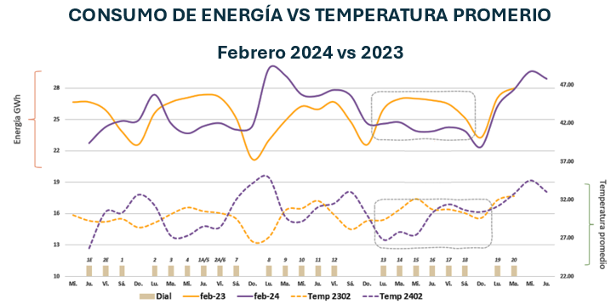

Figura 29 Consumo de Energía vs Temperatura Promedio
Fuente: Elaboración propia con datos obtenidos de la Unidad Técnica de Control de Distribución (UTCD)
Por lo tanto, podemos observar en la figura 30 el aumento en la demanda de energía en el periodo 2023-2024 con temperaturas mayores correspondiente al año del fenómeno del niño en comparación al periodo 2022-2023 con temperaturas inferiores debido a la ausencia de este fenómeno, cabe mencionar que en mayo del 2024 fue el mes con las mayores temperaturas y fue también el mes con la demanda de energía más alta en la historia del país.

Figura 30 Demanda de Energía
Fuente: Elaboración propia con datos obtenidos de la Unidad Técnica de Control de Distribución (UTCD)
La suposición de que un mayor consumo de energía conlleva ingresos más altos por facturación puede ser engañosa. Esto se debe a que hay repercusiones negativas, especialmente en la producción de energía a partir de recursos renovables, como las plantas hidroeléctricas. Las altas temperaturas afectan negativamente la producción, ya que cada grado centígrado adicional mensual puede reducir la producción hidroeléctrica en 292.45 MWh.
Además, esto puede disminuir la generación eólica debido a la reducción de la velocidad del viento, lo que impide satisfacer la demanda creciente de energía y contribuye al sobrecalentamiento en la red de distribución, prolongando las interrupciones en el suministro eléctrico.
Esta situación obliga al país a recurrir a fuentes alternativas de generación, principalmente térmicas, lo que aumenta los costos de importación de productos derivados del petróleo necesarios para la generación de energía. La gasolina fue el producto de mayor importación en 2022, con un costo de USD 957.8 millones, lo que resalta la dependencia del país de estas fuentes de energía y los desafíos económicos que conlleva.

Figura 31 Costos de Importación de Productos Derivados del Petróleo 2022
Fuente: Elaboración propia con datos de la secretaria de Estado en el Despacho de Energía, 2022
Por otro lado en vista de que la energía eléctrica es un derecho humano, se presenta la necesidad de poder suplir con esta demanda de energía muchas veces mediante el arrendamiento de plantas generadoras a proveedores privados con altos costos que oscilan entre los 10 a 20 uso por mwh más el arrendamiento de las plantas que podría llegar a tener un costo aproximado de 250,000 dólares mensuales y en otros casos se ve en la necesidad de realizar transacciones internacionales de energía eléctrica en el Mercado Eléctrico Regional (MER).
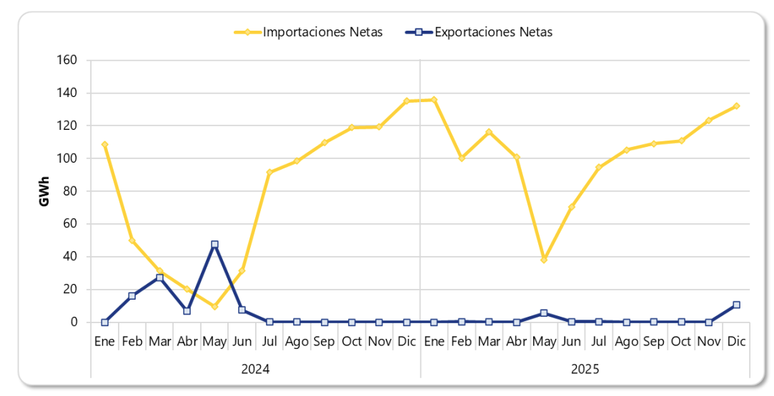
Tal como se puede observar en la figura 32 donde se puede evidenciar que el sistema hondureño resulta básicamente un importador neto, tras la necesidad de energía con la que cuenta el país donde se muestran proyecciones correspondientes a los periodos 2024 y 2025 la cantidad de energía que se espera importar para poder cubrir la demanda en comparación a la poca energía que el país logra exportar mediante estas transacciones internacionales con el Mercado Eléctrico Regional.
Figura 32 Importaciones y Exportaciones MER
Fuente: Informe Planeamiento Operativo MER.
Importaciones que generan costos marginales a corto plazo promediados para el sistema de Honduras de entre 99.65 y 127.35 US$/MWh en el periodo de enero a diciembre 2024 y entre 100.99 y 122.47 US$/MWh en el periodo de enero a diciembre 2025, provocando importaciones millonarias de alrededor de los 117,633,195 millones de dólares y 151,446,402 millones respectivamente, según informe del Ente Operador Regional (EOR).
Existen varios factores clave que contribuyen al aumento de los costos en toda la cadena de suministro de energía eléctrica, desde la generación hasta la entrega al consumidor final. Estos incluyen el costo de los combustibles utilizados en la generación de energía, los gastos operativos y de mantenimiento de las infraestructuras eléctricas, así como los costos asociados con la inversión en nuevas tecnologías y el cumplimiento de regulaciones ambientales y de seguridad.
Estos costos son cuidadosamente evaluados y considerados al calcular las nuevas tarifas eléctricas. Cuando los costos de la cadena de suministro aumentan significativamente, las empresas de servicios públicos pueden verse obligadas a trasladar parte de estos costos adicionales al consumidor final a través de un aumento en las tarifas eléctricas. Esto se hace para garantizar que las empresas puedan cubrir los gastos asociados con la entrega de la energía eléctrica requerida por los consumidores y para mantener la estabilidad y confiabilidad del sistema eléctrico.
Estos aumentos en las tarifas eléctricas pueden ser necesarios para afrontar las crecientes demandas de energía y para financiar inversiones en infraestructura eléctrica más moderna y eficiente. Sin embargo, es importante que estos aumentos se gestionen de manera equitativa y transparente, teniendo en cuenta el impacto que pueden tener en los consumidores, especialmente en aquellos con ingresos limitados o en situaciones de vulnerabilidad económica.
En resumen, el aumento de los costos en toda la cadena de suministro de energía eléctrica puede llevar a ajustes en las tarifas eléctricas para cubrir estos costos adicionales y garantizar la continuidad del suministro eléctrico. Sin embargo, es fundamental que estos aumentos se justifiquen adecuadamente y se gestionen de manera responsable para proteger los intereses de todos los usuarios de energía eléctrica.

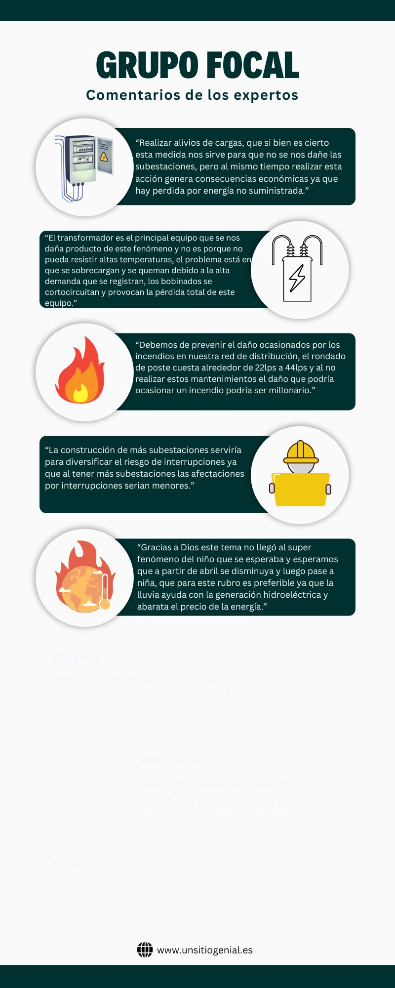
Figura 33 Comentarios más Relevantes de los Entrevistados
Fuente: Comentarios de expertos que laboran en la UTCD

CAPÍTULO V. CONCLUSIONES Y RECOMENDACIONES

5.1 CONCLUSIONES
- Los resultados obtenidos reflejan que en el periodo de afectación del fenómeno del niño 2023-2024 se incrementaron en un 30% (L87,790,813.56) los costos operativos debido al reemplazos de equipos, materiales y aumento de mano de obra, impactos que afectan el flujo financiero del sector energético del país, siendo las altas temperaturas el principal causante de estas afectaciones financieras.
- Conforme a la metodología empleada se determinó que las pérdidas financieras generadas por energía dejada de suministrar por las interrupciones se incrementaron en un 21% (L59,787,276.99), debido en gran medida a la afectación climática presentada. Cabe mencionar que en mayo del 2024 se alcanzó la cifra más alta en la historia producto de estas interrupciones presentando pérdidas financieras superiores a los 100 millones de lempiras para este mes.
- Se identificó un enorme desafío financiero debido a que según lo argumentado por los expertos entrevistados la UTCD no cuentan con un presupuesto destinado a la inversión de la red de distribución, la cual es necesaria para poder mitigar la infraestructura deteriorada y poder contrarrestar este fenómeno.
- La UTCD apunta a poder contar con un presupuesto destinado a la inversión tal como se tenía en la anterior compañía denominada Empresa Energía Honduras (EEH) con una inversión que rondaba los USD 150,000,000.00 en los 7 años que tuvo de operación, que se validó mediante información publicada por la Superintendencia de Alianza Publica Privada (SAPP) donde detallan que las inversiones ejecutadas por EEH fueron de 148 millones de dólares.
- Las altas temperaturas provocadas por el fenómeno climatológico generaron mayores cortes del suministro eléctrico, debido a una mayor demanda en el consumo de los usuarios lo que provocó una mayor cantidad de mantenimientos preventivos mediante alivios de cargas para evitar que se dañen los equipos por sobrecalentamiento, aumentando el impacto negativo de las interrupciones de energía.
- Se determinó que la demanda de energía para el periodo de afectación 2023-2024 tuvo un incremento considerable en la demanda de energía en vista de la relación que este tiene con las altas temperaturas, siendo los meses de abril y mayo 2024 los de mayor demanda de energía en la historia con un promedio de consumo de 1,000,000kwh al igual que fueron los meses con las más altas temperaturas alcanzando sensaciones térmicas cercanas a los 50°C.
- Debido a la relación que existe entre las altas temperaturas con la demanda de energía se provocó un impacto negativo ya que no se tiene la capacidad de proveer las altas demandas de energía que se ocasionaron por el fenómeno del niño, se recurrió a importaciones disponibles en el Mercado Eléctrico Regional con costos que rondan los 117 millones de dólares, los cuales podrían ser trasladados a la tarifa de energía de los usuarios.

5.2 RECOMENDACIONES
- Implementar un plan de acción que permita la incorporación de nuevos circuitos para aliviar en gran medida los tiempos de interrupciones, ya que actualmente se encuentra concentrado una gran cantidad de demanda en ciertos circuitos y esto vendría a distribuir la demanda en diferentes subestaciones lo que disminuiría las pérdidas ocasionadas por la energía no suministradas producto de las interrupciones.
- Desarrollar programas de mantenimientos preventivos rigurosos para evitar fallos inesperados provocados en la red de distribución ya que esto generaría una disminución en las acciones de mantenimientos correctivos las cuales tienen como consecuencias mayores costos para la organización.
- Fortalecimiento de capacitaciones del personal en temas relacionados a las últimas tecnologías y prácticas de mantenimientos óptimos mediante la colaboración de todas las empresas relacionadas al sector eléctrico para compartir soluciones avanzadas y el conocimiento en las mejores prácticas, tecnologías y recursos que permitan maximizar la eficiencia operativa de la red eléctrica del país.
- Implementar programas de gestión de la demanda con los usuarios que permita equilibrar su consumo reduciendo los picos de cargas, promoviendo el uso de dispositivos tecnológicos más eficientes beneficiando en una disminución en la carga y en el desgaste de los equipos asociados a la red de distribución.
- Solicitar a los entes encargados el “Plan presupuestario de inversión” ya que con un presupuesto destinado a la inversión se podrá contemplar una modernización progresiva de la red de distribución, priorizando las áreas más críticas mediante mejoras de eficiencia y resiliencia energética, logrando la mitigación no solo las afectaciones ocasionadas por el fenómeno del niño, sino que cualquier tipo de afectación que se genere

CAPÍTULO VI. APLICABILIDAD
Este capítulo se centra en la propuesta que se realiza para que se pueda llegar a obtener un financiamiento por parte de la Secretaria de Finanzas que sea destinado en inversiones que ayuden al desarrollo del país mediante las mejoras en la red de distribución, mediante un plan de inversión enfocado en la reducción de los costos financieros, la mejora de la eficiencia operativa, desarrollo en mecanismos tecnológicos y creación de nuevas subestaciones, se ofrecen recomendaciones de posibles proyectos a realizarse a corto y largo plazo, los cuales se detallan destacando su relevancia en el contexto actual y su contribución al fortalecimiento del sector eléctrico del país.

NOMBRE DE LA PROPUESTA
Se realizó de manera detalla un análisis para poder determinar la mejor propuesta, la cual concluimos que para poder mitigar todas estas afectaciones que se han presentado es indispensable que la Unidad Técnica de Control de Distribución (UTCD) puede obtener un presupuesto destinado a la inversión para el desarrollo de la red eléctrica de Honduras. En consecuencia, como producto de la investigación, se pondrá a disposición un “Plan presupuestario de inversión para la UTCD”

JUSTIFICACIÓN DE LA PROPUESTA
Mediante los resultados de nuestra investigaciones y través de las entrevistas realizadas a los expertos se fue conociendo a profundidad la necesidad de proporcionar un “Plan presupuestario de inversión para la UTCD” ya que por parte del gobierno únicamente se ha aprobado un presupuesto destinado a temas de operación y mantenimiento de la red de distribución eléctrica con el fin de brinda un servicio eficiente y poder generar energía de calidad al país. Estos resultados mostraron que mediante diferentes proyectos de inversión se podrá mitigar muchos de los daños que actualmente se presentan en la red de distribución correspondiente al sector eléctrico del país.
El plan presupuestario de inversión se fundamenta principalmente en algunos proyectos que tienen como objetivo poder mitigar el impacto financiero que se ha venido presentando, proyectos como:
- Mejora de la infraestructura existente: Reemplazo de postes de madera por postes de concreto y metal ya que esta medida podría mitigar el riesgo que existe de daño en la red de distribución por temas de incendios forestales provocados principalmente en verano debido a las altas temperaturas, el inventario de postes de madera con que cuenta actualmente la red de distribución es de aproximadamente 713,000.
- Expansión y repotenciación de la red: La creación de nuevos circuitos o repotenciación de los ya existentes generaría un mayor control en el sector y una mayor capacidad de la red para atender el crecimiento de la demanda energética.
- Implementación de más tecnologías inteligentes: Actualmente se cuenta con un centro de control mediante el sistema SCADA, introducir más dispositivos de automatización genera una mayor gestión del consumo, detección de fallas y solución rápidas de los posibles problemas que se puedan a presentar.
- Adquisición de equipos de tele gestión: Mejorar la calidad del servicio de energía con la Instalación de equipos de protección y seccionamiento incorporando la Tele gestión y Telecontrol de la Red de Distribución, así mismo la instalación de interruptores frontera en las Subestaciones donde actualmente no cuentan con este equipo y sus protecciones.
- Desarrollo de capacidades y formación: Ofrecer programas de formación y desarrollo profesional para el personal técnico y administrativo de la compañía, estableciendo alianzas con universidades y centros de investigación fomentando la innovación y desarrollo de nuevas tecnologías.
El presente documento tiene como finalidad sustentar la ejecución del plan, y así poder realizar la solicitud a la Secretaría de Finanzas (SEFIN), estas inversiones están asociadas a la reducción de pérdidas del sistema de distribución las cuales incluyen, estimaciones de los valores de los materiales utilizados, costo de instalación y cronograma de ejecución.

ALCANCE DE LA PROPUESTA
La propuesta se centra en la elaboración de un “Plan presupuestario de inversión”, el cual contendrá proyectos que generarían beneficios en temas de disminución de costos y en el desarrollo de la red, adaptados a las necesidades con la que se cuentan en la UTCD, detallando la relevancia de la ejecución de cada proyecto, estimaciones de los montos necesarios y los beneficios económico que generarían al realizar la implementación, la cual lograría mitigar algunos riesgos que actualmente siguen presentes.
Mediante esta propuesta se pretende alcanzar los probables beneficios financieros futuros que podrían derivarse con la asignación del presupuesto y la implementación de estos proyectos, beneficios como:
- Mejora en la eficiencia y confiabilidad del suministro eléctrico: Invertir en actualizaciones y mejoras en la red de distribución, ayuda a minimizar las interrupciones por cortes de energía del servicio eléctrico el cual generaría disminución de pérdidas económicas y mejora la calidad de la energía suministrada a los usuarios.
- Reducción de pérdidas energéticas: Una red de distribución actualizada y bien mantenida puede contribuir a reducir las pérdidas energéticas ya que mediante un monitoreo en tiempo real permite detectar y corregir anomalías rápidamente.
- Disminución de costos operativos: La automatización y una red de distribución robusta reduce la necesidad de intervenciones frecuentes por lo que se reduce el costo a las operaciones relacionadas al mantenimiento y reparación. (Compra de equipos, materiales y contratación de mano de obra).
- Innovación y desarrollo tecnológico: La modernización de la red de distribución, mediante la implementación de tecnologías avanzadas de control y monitoreo fomenta el desarrollo de nuevas tecnologías y soluciones innovadoras.
- Gestión de la demanda de energía: Las redes inteligentes pueden gestionar el consumo en tiempo real, reduciendo picos de demanda y equilibrando la carga mitigando el riesgo de daños a los equipos por sobrecargas energía, promoviendo a los usuarios hábitos de consumos más sostenibles.
- Planeación y toma de decisiones: Al tener información detallada, actualizada y precisa, sobre el consumo, fallas y costos, los expertos podrán tomar decisiones más adecuadas, mediante la información recolectada.
- Atracción de inversionista: El logro de objetivos de políticas públicas en términos de sostenibilidad y eficiencia energética genera un ambiente de confiabilidad a los inversionistas lo que abre las puertas a un mayor desarrollo y crecimiento del sector eléctrico.
Invertir de manera adecuada en la red de distribución eléctrica no solo mejora la eficiencia y confiabilidad del suministro eléctrico, sino que también contribuye a generar nuevas inversiones, al desarrollo sostenible y a un impacto positivo en múltiples factores económicos del país mediante todos los beneficios financieros y sociales que estos generan.

DESCRIPCIÓN Y DESARROLLO

6.4.1 DESCRIPCIÓN
El “Plan presupuestario de inversión para la UTCD” es un instrumento para definir una ruta financiera diseñada para la asignación de los recursos necesarios para poder realizar las ejecuciones de los proyectos planificados logrando alcanzar ciertas metas financieras a corto y largo plazo.
El plan en mención proporciona información sobre cómo manejar una ruta financiera destinada a la inversión en la red de distribución, definiendo objetivos a corto, mediano y largo plazo, mediante un análisis de la situación financieras y los beneficios que estos generarían, en la figura 34 se presenta de manera detallada la planificación de inversión, estructurada en sus tres etapas:
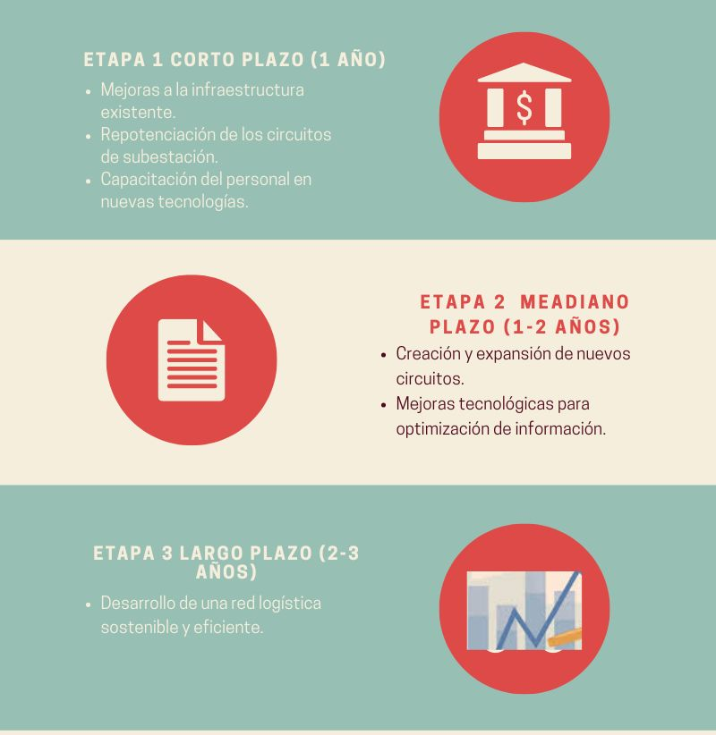
Figura 34 Etapas de Planificación de Inversión
Fuente: Elaboración propia

6.4.2 DESARROLLO
El plan presupuestario de inversión fue realizado en formato Excel, en el cual se podrá visualizar de manera organizada y precisa los costos asociados a cada uno de los proyectos, el cual permitirá una toma de decisiones estratégica para obtener un desarrollo en el sector eléctrico del país, a continuación, se muestra el resumen de la estructura realizada:
- Objetivo del plan de inversión: Determinar la finalidad del proyecto de inversión para la red de distribución, describiendo los beneficios y oportunidades identificadas.
- Análisis de la situación actual: Evaluación de la situación actual, analizando la eficiencia operativa, cobertura geográfica, niveles de satisfacción y gestión de inventarios.
- Categoría de lo presupuestado: Definir las asignaciones de presupuesto destinadas a materiales, tecnologías, personal, operaciones.
- Determinación de presupuesto: Suma total de las categorías presupuestadas para cada uno de los proyectos para conocer el valor total estimado de la inversión de cada uno de ellos.
- Implementación del plan: Segmentación del proyecto de inversión en un determinado espacio de tiempo, corto, mediano y largo plazo.
- Monitoreo y control: Seguimientos de los avances obtenidos que permita lograr la finalidad del proyecto a ejecutarse.

6.4.3 DISPONIBILIDAD
El plan presupuestario se encuentra disponible mediante One Drive debido a la facilidad de acceso y de utilización que genera. Para acceder a este valioso recurso se comparte el enlace para que pueda ser descargado y manipulado por las personas de interés Plan Presupuestario de Inversión UTCD.xlsx, el plan presupuestario consta de 5 proyectos con las estimaciones de sus costos, sumando un total de $ 30,608,524.56 los cuales se detallan en la tabla 12.
Tabla 12 Plan Presupuestario
NO. | PROYECTOS | MONTO DE SOLICITUD
1 | Adquisición de equipos de tele gestión | $ 3,131,570.39
2 | Desarrollo de capacidades y formación | $ 50,000.00
3 | Expansión y repotenciación de la red | $ 14,944,966.40
4 | Implementación de tecnologías inteligentes | $ 4,500,000.00
5 | Mejora de la infraestructura existente | $ 7,981,987.77
TOTAL, PROYECTOS |  | $ 30,608,524.56
Fuente: Elaboración propia
Esta plataforma en línea proporciona una experiencia conveniente y accesible para que todas las personas interesadas en la Unidad Técnica de Control de Distribución para que puedan hacer uso de este valioso recurso y poder beneficiarse del plan presupuestario para que puedan realizar sus validaciones y planeaciones estratégicas con el fin de poder contar con un presupuesto que les permita realizar inversiones en la red de distribución eléctrica del país.

MEDIDAS DE CONTROL
Es de suma importancia que al momento de empezar a implementar estos proyectos se realicen monitoreos y controles ya que permiten un mayor porcentaje del logro de los objetivos, podemos mencionar los siguientes:
Indicaciones de desempeño: Establecer KPIs para evaluar el rendimiento de la red de distribución, como tiempos de entrega, precisión de inventarios y costos operativos.
Informes periódicos: Generar informes trimestrales de los avances y los progresos ya que esto permitirá ajustar el presupuesto según sea necesario.
Auditorias: Realizar auditorías sorpresivas y regulares para asegurar la transparencia y eficiencia en el uso de los fondos.
Implementar y monitorear mediante KPI ayudará a asegurar que el proyecto de distribución eléctrica se mantenga dentro del cronograma, presupuesto y estándares de calidad, al mismo tiempo minimizar los riesgos de seguridad y ambientales, es por ello que se realizó un plan de acción con las actividades principales a monitorear cada uno de los proyectos:
La matriz descrita en la Tabla 13 proporciona la estructura para medir, organizar y gestionar la socialización, implementación y evaluación. Los indicadores, instrumentos y actores claves se diseñan para capturar la efectividad y el impacto de la guía en el desarrollo financiero de las emprendedoras.
Tabla 13 Medidas de Control
NO. | ACCIÓN | INDICADORES | MEDICIONES | META
1 | Tiempo de ejecución del proyecto | Planificado vs Real: Realizar las mediciones mediante el tiempo planificado versus lo real.  Retrasos: Medir la cantidad de retrasos que puedan surgir. | Tiempo planificado / tiempo realizado  Número de días de retraso respecto a lo planificado | >90% Satisfactorio
2 | Costo del proyecto | Presupuesto vs Real: Comparar lo presupuestado inicial con los costos reales incurridos.  Variación del Costo: Porcentaje de desviación respecto a lo planificado. | Valor presupuestado / Costo Real  ((Costo real – Presupuesto) / presupuesto) * 100 | >90% Satisfactorio
3 | Cumplimiento de normas y regulaciones | Incidentes de No Conformidad: Número de incidentes de incumplimientos a la norma.  Auditorías de Cumplimiento: Resultados de las auditorias regulatorias. | Total de incidentes de no conformidades registradas.  Porcentajes de hallazgos de las auditorias | >90% Satisfactorio
4 | Calidad de la ejecución | Defectos por Inspección: Cantidad de defectos durante las inspecciones.  Reparaciones: Numero de trabajo adicional necesario para corregir estos defectos. | Número de defectos encontrados / Total de inspeciones realizadas.  Horas dedicadas a reparaciones / Total de horas trabajadas. | >90% Satisfactorio
5 | Seguridad y salud operacional | Tasa de Accidentes: Medición mediante el número de accidentes laborales.  Días perdidos: días perdidos de trabajo debido a las lesiones en los proyectos. | (Números de incidentes registrables / Total de horas trabajadas) * 100  Total, de días perdidos debido a lesiones en los proyectos | >90% Satisfactorio
6 | Satisfacción del cliente | Encuestas de Satisfacción: Realizar encuestas de satisfacción a los clientes.  Reclamaciones de Clientes: Número de reclamaciones y quejas recibidas. | Escalas de satisfacción de (1 a 5 o 1 a 100)  Total, de reclamaciones y quejas recibidas durante el proyecto | >90% Satisfactorio
7 | Eficiencia operacional | Utilización de Recursos: Porcentaje de utilización de los recursos.  Productividad de Mano de Obra: Medida de la producción por hora del trabajo. | (Horas efectivas trabajadas / Horas planificadas) * 100  Unidades producidas / Horas trabajadas | >90% Satisfactorio
8 | Impacto Ambiental | Emisiones de CO2: Cantidad de emisiones de CO2 durante los proyectos.  Gestión de Residuos: Gestión de residuos reciclados adecuadamente. | Total, de emisiones de CO2 producidas  (Cantidad de residuos reciclados / Total de residuos generados) * 100 | >90% Satisfactorio
9 | Confiabilidad del sistema | Frecuencia de interrupciones (SAIFI): Promedio de interrupciones por consumidor.  Duración de interrupciones (SAIDI): Promedio de duración de las interrupciones por consumidor. | Total, de Interrupciones / Total de clientes servidos  Tiempo total de interrupciones / Total de clientes servidos | >90% Satisfactorio
10 | Disponibilidad del sistema | Tiempo de Inactividad Planificado: Tiempo de Inactividad Planificado.  Tiempo de Respuesta ante Fallos: Tiempo de respuestas ante fallos. | Horas inactivas / Horas reales  Tiempo promedio para responder y solucionar fallos | >90% Satisfactorio
Fuente: Elaboración propia

CRONOGRAMA DE IMPLEMENTACIÓN Y PRESUPUESTO
CRONOGRAMA DE SOLICITUD DE APROBACIÓN DEL PLAN PRESUPUESTARIO DE INVERSIÓN DE LA UTCD
NOMBRE DEL PROYECTO
Solicitud de aprobación del "Plan presupuestario de inversión de la UTCD
PREPARADO POR
Kevin Matamoros y Luis Matamoros
 | AÑO 2024
ACTIVIDAD/RESPONSABLE | Septiembre |  |  |  | Octubre |  |  |  | Noviembre |  |  |  | Diciembre
ACTIVIDAD/RESPONSABLE | S1 | S2 | S3 | S4 | S5 | S6 | S7 | S8 | S9 | S10 | S11 | S12 | S13 | S14 | S15 | S16
COORDINADORES/DIRECTORES DE PROCESOS
Solicitar revisión del plan de inversión a los procesos
Realizar correcciones al plan de inversión
DIRECCIÓN FINANCIERA

Consolidar el plan de inversiones de los proyectos
Realizar revisión del presupuesto consolidado
Preparar presentación del plan de inversiones
GERENCIA GENERAL
Realizar revisión de la presentación del plan de inversiones
Realizar correcciones en caso de resultar alguna
Aprobación por Gerencia General
COMITÉ TECNICO DEL FIDEICOMISO
Presentación a los miembros del comité
Aprobación del CTF (secretaria de Finanzas, ENEE y Fideicomiso)
COMUNICACIÓNES
Comunicación de la aprobación del presupuesto

EVALUACIÓN FINANCIERA
Se realizó una evaluación financiera para analizar la situación económica del proyecto de Expansión y repotenciación de la red con el objetivo de determinar la viabilidad, rentabilidad y estabilidad financiera que este tendrá a largo plazo, mediante una proyección financiera se estimaron los ingresos, gastos y flujo de efectivo, así como también el análisis de rentabilidad potencial de la inversión mediante los indicadores del valor actual neto (VAN) y la tasa interna de retorno (TIR).

6.7.1 FLUJOS DE EFECTIVO
En la siguiente tabla se muestran los flujos de efectivo del proyecto a 10 años plazo con la finalidad de evaluar la cantidad de dinero que entra y sale durante este periodo en específico mediante el cual permite tener una visión clara de la inversión, en el cual se consideró una tasa de inflación del 4.30%.
Tabla 14 Flujo de Efectivo

CIRCUITOS | PERDIDAS ACTUAL | PERDIDAS ESPERADAS | MEJORA | BENEFICIADOS DIRECTOS | AHORRO ANUAL KWH | TARIFA CREE (MEDIA TENSIÓN) | TOTAL INGRESO ANUAL
GMC-L378 | 9.09% | 8.03% | 1.06% | 23,049.00 | 3,311,399.46 | $ 0.15968 | $ 528,772.95
LEC362 | 10.40% | 10.35% | 0.05% | 23,880.00 | 156,198.09 | $ 0.15968 | $ 24,942.12
NCO365 | 2.43% | 2.25% | 0.18% | 16,583.00 | 562,313.12 | $ 0.15968 | $ 89,791.63
MAS353 | 1.73% | 1.57% | 0.16% | 5,232.00 | 499,833.88 | $ 0.15968 | $ 79,814.78
RNA385 | 9.19% | 4.57% | 4.62% | 10,258.00 | 14,432,703.31 | $ 0.15968 | $2,304,651.92
YOR399 | 7.02% | 5.80% | 1.22% | 14,042.00 | 3,811,233.34 | $ 0.15968 | $ 608,587.74
PAV368 | 14.11% | 13.21% | 0.90% | 33,593.00 | 2,811,565.58 | $ 0.15968 | $ 448,958.17
TOTAL |  |  |  |  |  |  | $ 4,085,519.31

 | AÑO 0 | AÑO 1 | AÑO 2 | AÑO 3 | AÑO 4 | AÑO 5 | AÑO 6 | AÑO 7 | AÑO 8 | AÑO 9 | AÑO 10
INGRESOS |  |  |  |  | 4.09 | 4.26 | 4.44 | 4.64 | 4.83 | 5.04 | 5.26
COSTOS |  | 4.98 | 7.22 | 2.75
FLUJOS NETOS | -4.98 | -4.98 | -7.22 | -2.75 | 4.09 | 4.26 | 4.44 | 4.64 | 4.83 | 5.04 | 5.26

Fuente: Elaboración propia

6.7.2 VALOR ACTUAL NETO
En la siguiente tabla se muestra el cálculo del valor actual neto, que resulta en $39,918,034.13 que significa que todos los flujos del futuro actualizados al momento inicial del proyecto son mayores que las salidas de dinero, es decir el proyecto de repotenciación es rentable.
Tabla 15 Valor Actual Neto

AÑOS | AÑO 0 | AÑO 1 | AÑO 2 | AÑO 3 | AÑO 4 | AÑO 5 | AÑO 6 | AÑO 7 | AÑO 8 | AÑO 9 | AÑO 10
FLUJOS NETOS | -4.98 | -4.98 | -7.22 | -2.75 | 4.09 | 4.26 | 4.44 | 4.64 | 4.83 | 5.04 | 5.26
TASA DE DESCUENTO | 4.30%
VAN | $39,918,034.13

Fuente: Elaboración propia

6.7.3 PERIODO DE RECUPERACIÓN DE LA INVERSIÓN (PRI)
Para este proyecto se calculó el periodo de recuperación de la inversión, como herramienta para conocer la viabilidad financiera. Se consideró una inversión inicial de 14,944,966.40 millones de dólares, es decir, los costos de producción del primer año y se obtuvo que el PRI sería de 6 años, 5 meses y 17 días.

6.7.4 TASA INTERNA DE RETORNO (TIR)
Se calculó la tasa interna de retorno (TIR) como herramienta para evaluar la viabilidad financiera del proyecto la cual fue de 9%, siendo esta una tasa positiva con la cual se concluye que es una inversión viable para la organización.
Tabla 16 Tasa Interna de Retorno

AÑOS | AÑO 0 | AÑO 1 | AÑO 2 | AÑO 3 | AÑO 4 | AÑO 5 | AÑO 6 | AÑO 7 | AÑO 8 | AÑO 9 | AÑO 10
FLUJOS NETOS | -4.98 | -4.98 | -7.22 | -2.75 | 4.09 | 4.26 | 4.44 | 4.64 | 4.83 | 5.04 | 5.26
TIR | 9%

Fuente: Elaboración propia

CONCORDANCIA DE LOS SEGMENTOS DE LA TESIS CON LA PROPUESTA
Tabla 17 Concordancia de los segmentos de la tesis con la propuesta

CONCORDANCIA DE LOS SEGMENTOS DE LA TESIS CON LA PROPUESTA DEL PLAN PRESUPUESTARIO DE INVERSIÓN PARA LA UTCD
CAPITULO I |  | CAPITULO II | CAPITULO III |  |  | CAPITULO V | CAPITULO VI
Objetivo General | Objetivos Específicos | Teorías | Variables | Población | Técnicas | Conclusiones | Nombre de la Propuesta | Ventajas
Analizar cómo el fenómeno del Niño ha afectado financieramente la distribución de energía eléctrica en la Unidad Técnica de Control de Distribución durante el período 2023-2024, con el fin de identificar las variaciones en los costos y las implicaciones para determinar las acciones financiera de la entidad. | 1. Determinar las implicaciones financieras que provoca el fenómeno del niño en los costos operativo en la UTCD para el periodo 2023 – 2024.  2. Evaluar en qué medida el presupuesto destinado para la UTCD cubre la necesidad de mitigación en la infraestructura deteriorada por los efectos el fenómeno del niño para el periodo 2023 - 2024.  3. Identificar los efectos en la demanda del consumo de energía eléctrica provocados por las altas temperaturas ocasionadas por el fenómeno del niño para el periodo 2023 - 2024.  4. Proponer estrategias que permita potenciar la capacidad de reacción de la Unidad Técnica de Control de Distribución frente a condiciones climáticas extremas en el sector energético. | 1. TEÓRIA DE LOS COSTOS ECONOMICOS DE TRANSACCIÓN: Esta teoría explica el marco por el cual una empresa realizaría un intercambio económico dentro de sus límites, así como las condiciones apropiadas para realizar un intercambio económico externo. Es decir, se trata de elegir entre un modelo de gestión vertical o jerarquizado, en el que todas las transacciones se realizan dentro de los límites de la propia empresa, o un modelo de gestión horizontal, basado en alianzas, en el que algunas de las actividades se llevan a cabo fuera de la empresa, lo que está íntimamente relacionado con el proceso de externalización.  2. TEÓRIA DE LA DEPENDENCIA DE RECURSOS: Esta teoría se centra en la relación de la empresa con su entorno. Dado que las empresas no son autosuficientes, todas dependen, en mayor o menor medida, de los recursos de los que disponen y también de aquellos de los que no disponen. | 1.Implicaciones financieras  2.Ampliación presupuestaria  3.Consumo eléctrico | Una vez delimitada la población, se procedió a elegir las áreas claves de la UTCD, los cuales fueron seleccionados por conveniencia al contar con altos directivos y lideres estratégicos de la organización en cada una de sus áreas (tres participantes en cada una de las áreas entrevistadas: Gerencia de Distribución de Energía, Gestión de la Medida y Dirección de Facturación), estos actores son los tomadores de decisiones en cuanto a la parte administrativa y técnica de la empresa. | 1. Las técnicas utilizadas por la parte cualitativa en el trabajo fueron la revisión de literatura con el fin de conocer el contexto de estos. Además, se reunió a un grupo de experto de las diferentes áreas de interés para la realización de un foro mediante el uso de la técnica de la entrevista semiestructurada donde se realizaron preguntas abiertas tomando como aportantes que enriquecieron la investigación a personas expertas involucradas en el rubro.  2. para la parte cuantitativa se realizó la técnica de revisión sistemática de la investigación ya que era necesario recopilar información tarifaria de energía eléctrica la cual se encuentra establecida en la Comisión Reguladora de Energía Eléctrica (CREE) así como la obtención de información de páginas web de organismos internacionales que aportan a la investigación. | 1. Los resultados obtenidos reflejan que en el periodo de afectación del fenómeno del niño 2023-2024 se incrementaron en un 30% (L87,790,813.56) los costos operativos debido al reemplazos de equipos, materiales y aumento de mano de obra, impactos que afectan el flujo financiero del sector energético del país, siendo las altas temperaturas el principal causante de estas afectaciones financieras.  2.Se identificó un enorme desafío financiero debido a que según lo argumentado por los expertos entrevistados la UTCD no cuentan con un presupuesto destinado a la inversión de la red de distribución, la cual es necesaria para poder mitigar la infraestructura deteriorada y poder contrarrestar este fenómeno.  3.Las altas temperaturas provocadas por el fenómeno climatológico generaron mayores cortes del suministro eléctrico, debido a una mayor demanda en el consumo de los usuarios lo que provocó una mayor cantidad de mantenimientos preventivos mediante alivios de cargas para evitar que se dañen los equipos por sobrecalentamiento, aumentando el impacto negativo de las interrupciones de energía. | “Plan presupuestario de inversión para la UTCD” | 1. Mejora en la eficiencia y confiabilidad del suministro eléctrico: Invertir en actualizaciones y mejoras en la red de distribución, ayuda a minimizar las interrupciones por cortes de energía del servicio eléctrico el cual generaría disminución de pérdidas económicas y mejora la calidad de la energía suministrada a los usuarios.  2. Reducción de pérdidas energéticas: Una red de distribución actualizada y bien mantenida puede contribuir a reducir las pérdidas energéticas ya que mediante un monitoreo en tiempo real permite detectar y corregir anomalías rápidamente.  3. Disminución de costos operativos: La automatización y una red de distribución robusta reduce la necesidad de intervenciones frecuentes por lo que se reduce el costo a las operaciones relacionadas al mantenimiento y reparación. (Compra de equipos, materiales y contratación de mano de obra).  4. Innovación y desarrollo tecnológico: La modernización de la red de distribución, mediante la implementación de tecnologías avanzadas de control y monitoreo fomenta el desarrollo de nuevas tecnologías y soluciones innovadoras.  5. Gestión de la demanda de energía: Las redes inteligentes pueden gestionar el consumo en tiempo real, reduciendo picos de demanda y equilibrando la carga mitigando el riesgo de daños a los equipos por sobrecargas energía, promoviendo a los usuarios hábitos de consumos más sostenibles.  6. Planeación y toma de decisiones: Al tener información detallada, actualizada y precisa, sobre el consumo, fallas y costos, los expertos podrán tomar decisiones más adecuadas, mediante la información recolectada.  7. Atracción de inversionista: El logro de objetivos de políticas públicas en términos de sostenibilidad y eficiencia energética genera un ambiente de confiabilidad de los inversionistas lo que abre las puertas a un mayor desarrollo y crecimiento del sector eléctrico.
Fuente: Elaboración Propia

REFERENCIAS BIBLIOGRÁFICAS
- ASJ. (2022). INFORME SUBSECTOR ELECTRICO. https://estadodepais.asjhonduras.com/docs/INFORME_SUBSECTOR_ELECTRICO.pdf
- ASJ, 2023. (s. f.). Recuperado 27 de febrero de 2024, de https://asjhonduras.com/webhn/wp-content/uploads/2024/01/PPT_-Evaluacion-PNRP-1.pdf
- Tecnologia EOS
https://tec-eos.com/tipos-de-perdidas-de-energia-electrica/
- Grupo intergubernamental de Expertos sobre el Cambio Climático
https://www.ipcc.ch/2009/
- La adaptación del sector energético al cambio climático
https://repositorio.comillas.edu/xmlui/handle/11531/56118
- Informe de Adaptación al Cambio Climático del Sector Energético Español
https://www.miteco.gob.es/content/dam/miteco/es/cambio-climatico/temas/impactos-vulnerabilidad-y-adaptacion/informeadaptacionalccdelsectorenergeticoespanol-2015_tcm30-485922.pdf
- Cambio Climático: Implicaciones para el Sector Energético
https://www.worldenergy.org/assets/images/imported/2014/06/Publicacion-Cambio-Climatico-implicaciones-para-el-sector-energetico-IPCCC-AR5.pdf
- Estrategia Regional de Cambio Climático
https://www.cac.int/sites/default/files/Estrategia_Regional_de_Cambio_Clim%C3%A1tico.pdf
- Balance-Energetico
https://sen.hn/wp-content/uploads/2022/09/Balance-Energetico-2021.pdf
- La economía del cambio climático en América Latina y el Caribe Paradojas y desafíos del desarrollo sostenible
- https://repositorio.cepal.org/server/api/core/bitstreams/ca0445d3-e3f3-4f40-a5ff-057a9a34f016/content
- BID. (2015). Electricidad perdida: Dimensionando las pérdidas de electricidad en los sistemas de transmisión y distribución en América Latina y el Caribe | Publicaciones. https://publications.iadb.org/publications/spanish/viewer/Electricidad-perdida-Dimensionando-las-p%C3%A9rdidas-de-electricidad-en-los-sistemas-de-transmisi%C3%B3n-y-distribuci%C3%B3n-en-Am%C3%A9rica-Latina-y-el-Caribe.pdf
- BID. (2019). Integración eléctrica regional: Oportunidades y retos que enfrentan los países de América Latina y el Caribe | Publicaciones. https://publications.iadb.org/es/publications/spanish/viewer/Integraci%C3%B3n_el%C3%A9ctrica_regional_Oportunidades_y_retos_que_enfrentan_los_pa%C3%ADses_de_Am%C3%A9rica_Latina_y_el_Caribe_es.pdf
- Cárcamo, J., Montoya, L., Vindel, T., & Díaz, A. (2023). BALANCE GENERAL HONDURAS 2022. https://sen.hn/wp-content/uploads/2023/12/Balance-energetico-2022.pdf
- CEPAL. (2020). La emergencia del cambio climático en América Latina y el Caribe: ¿seguimos esperando la catástrofe o pasamos a la acción? UN. https://doi.org/10.18356/1f198404-es
- CEPAL, C. (2022). Transición Energética en América Latina y el Caribe.
- CESGIR. (2023). Sector eléctrico se alista para la llegada del fenómeno de El Niño: El aporte de energía firme brindado por el parque térmico contribuirá a garantizar la atención confiable y segura de la demanda de energía eléctrica cuando se requiera. Portafolio. https://www.proquest.com/docview/2817320480/citation/DECDD93C09E34F98PQ/1
- Deloitte. (2023). Econosignal | Perspectiva Industrial.
- Energy5. (2023). La infraestructura eléctrica como inversión atractiva Una visión global. Energy5. https://energy5.com/es/la-infraestructura-electrica-como-inversion-atractiva-una-vision-global
- EPR. (2023). Descripción: Línea SIEPAC. https://www.eprsiepac.com/contenido/descripcion-linea-siepac/
- Hernández Sampieri. (2014). Metodología de la investigación 6ta edición.
- Informe mensual EEH-Regularización_Tecnico-Junio23.pdf. (s. f.).
- Jiménez, R., Serebrisky, T., & Mercado, J. (2015). Electricidad perdida: Dimensionando las pérdidas de electricidad en los sistemas de transmisión y distribución en América Latina y el Caribe | Publicaciones. https://publications.iadb.org/publications/spanish/viewer/Electricidad-perdida-Dimensionando-las-p%C3%A9rdidas-de-electricidad-en-los-sistemas-de-transmisi%C3%B3n-y-distribuci%C3%B3n-en-Am%C3%A9rica-Latina-y-el-Caribe.pdf
- Leyes, Reglamentos, Normas Técnicas y Procedimientos. (s. f.). CREE. Recuperado 1 de marzo de 2024, de https://www.cree.gob.hn/leyes-reglamentos-y-normas-tecnicas/
- Manitoba. (2023). EEH-Informe supervisor-Julio23.pdf (Review)—Adobe cloud storage. https://acrobat.adobe.com/id/urn:aaid:sc:VA6C2:04bcea85-7783-4cff-8468-3581d01ce8a2
- Quintanilla, G. R. (2023). El Salvador: Sector Eléctrico. https://scriesgo.com/files/publication/419_sectorelctricoelsalvador.pdf
- Ramón, B. (2002). Energia y Desarrollo en America Latina.
- SEFIN. (2023). INFORME TRIMESTRAL 2023-ENEE. https://www.sefin.gob.hn/ciclo-de-inversion-publica/#663a84b740fe583eb
- UTCD. (2024). UTCD ENEE | Unidad Técnica de Control de Distribución Honduras / Contratacion / Ver / 199. UTCD ENEE | Unidad Técnica de Control de Distribución Honduras / Contratacion / Ver / 199. https://www.eneeutcd.hn/es/icontratacion/ver/199/
- ACE project. (s.f.). ACE Encyclopedia. Obtenido de https://aceproject.org/ace-en
- CREE Leyes, Reglamentos, Normas Técnicas y Procedimientos. Obtenido de https://www.cree.gob.hn/leyes-reglamentos-y-normas-tecnicas/
- Hernández Sampieri, Roberto, Carlos Fernández Collado, y María del Pilar Baptista Lucio. 1 40 140 METODOLOGÍA de la investigación. 5ta edición. Mexico: McGraw-Hill Education, 2010. https://www.icmujeres.gob.mx/wp-content/uploads/2020/05/Sampieri.Met.Inv.pdf.
- Concepto de técnicas de investigación. (2021) https://concepto.de/tecnicas-de-investigacion/#ixzz6vLAFhODB.
- Escobar-Pérez, J. y Cuervo-Martínez, A. (2008). Validez de contenido y juicio de expertos: una aproximación a su utilización. En Avances en Medición, 6, pp. 27-36. Disponible en http://www.humanas.unal.edu.co/psicometria/files/7113/8574/5708/Articulo3_Juicio_de_expertos_27-36.pdf
- Ente Operador Regional
https://www.enteoperador.org/flujos-regionales-en-tiempo-real/

ANEXOS

ANEXO 1. GUIA DE ENTREVISTA – GRUPO FOCAL
Se presentan las entrevistas realizadas a los grupos focales donde se comparten las opiniones brindadas por los profesionales entrevistados los cuales cuentan con una gran experiencia en el sector y son tomadores de decisiones dentro de la organización.
1 | ¿Cuál es el rol especifico desempeñado por la Gerencia de Distribución dentro de la Unidad Técnica de Control de Distribución (UTCD) en el sector energético?
 | Nuestra función como Gerencia de Distribución es la de entregar energía de máxima confiabilidad a los hondureños con calidad, compromiso, cumplimiento y experiencia para satisfacción de nuestros clientes, proveedores, empleados y accionistas.
2 | ¿Cuál es el impacto del Fenómeno del Niño en la infraestructura de distribución eléctrica?
 | Se generan muchos impactos, en efecto las altas temperaturas provocan sobrecargas en todos los niveles, como ser a nivel de transformadores, subestaciones, sin embargo en las subestaciones se cuenta con materiales que protegen de estas altas temperaturas que hacen que no se dañen completamente y también se realizan alivios de cargas, que si bien es cierto esta medida nos sirve para que no se nos dañe las subestaciones pero realizar esto genera consecuencias económicas ya que hay perdida por energía dejada de vender que al final se puede cuantificar por la UTCD para saber el impacto económico que se provoca. Este fenómeno viene a ocasionar diversas afectaciones en la red de distribución, te puedo mencionar el aumento de los incendios, puntos calientes, sobrecargas en los transformadores de distribución
3 | ¿Qué equipos son los más susceptibles a sufrir daños significativos debido a las condiciones de la alta temperatura?
 | El transformador es el principal material que se nos daña producto de este fenómeno y no es porque el transformador no pueda resistir altas temperaturas, el problema está en que se sobrecargan y se queman debido a la alta demanda que se registran, los bobinados se cortocircuita y provocan la pérdida total de este transformador y en las subestaciones es donde se encuentra el activo más importante de la red de distribución es prácticamente el que se encarga de suministrar de energía a los clientes, ya que este transformador de potencia suministra la energía en voltaje de media tensión (13800 y 34500) para que después los transformadores que se encuentran en los postes conviertan esta energía en baja tensión que es la que se suministra a nivel residencial por eso es que las subestaciones es el corazón. Se encarga de recibir la energía de la transmisión.
4 | ¿Existe una correlación entre la frecuencia de interrupciones y la cantidad de mantenimiento requerido en la red de distribución?
 | Si, está comprobado que las altas temperaturas provocan mayor demanda de energía, se registró un aumento en la temperatura de 2 grados antier fue lo que le ocasionaron perdidas de 100MW al estado por lo que se tuvo que comprar energía adicional, estábamos en 1876MW para suministrar y se tuvo una demanda de 1919MW y esta diferencia no se logró suplir por lo que generó perdidas por energía dejada de suministrar. pero claro cómo no se pudo suplir por la falta de planta se tuvo que realizar una liberación de carga, es decir afectar clientes. Aun así, se tuviera el dinero de nada servía porque ya los equipos no podían suplir esa demanda.
6 | ¿Cómo afectan estas interrupciones al volumen de energía no vendida y en consecuencia esto provoca pérdida económica?
 | Afecta en gran medida ya que, en el despacho económico, empieza a vender la energía más barata pero como no es suficiente la potencia al requerir mayor potencia se empieza a vender la energía más cara, en otras palabras, es como comprar la misma calidad más barato, pero a medida que esta se va agotando el precio empieza a incrementar, se compra lo mismo, pero más caro. Una vez que este se agota en el mercado nacional es cuando se recurre al mercado regional.
7 | ¿Cuáles son los cálculos empleados para determinar el costo asociado a las pérdidas de energía durante las interrupciones?
 | Las interrupciones se miden por el total de mantenimientos que se efectúan en los puntos calientes, mediante la siguiente formula de costo por media tensión, el cual estas fórmulas y tarifas están establecidas en la CREE y ese factor de tarifa es el que multiplicamos por el tiempo de energía no suministrada. Tiempo por potencia da igual a K/H (Energía), por esta razón se deben de cuidar estos interruptores ya que son costosos y es un equipo que no se encuentra en el país, se debe de traer de afuera y los tiempos de entregas pueden superar un año, por eso a nivel de almacén se debe de contar con la existencia de uno de 13.8kv y uno de 34kv para que en caso de llegar a suceder un daño en un interruptor nosotros podamos suplirlo rápidamente con otro y por la escases que existe los precios se pueden elevar aún más.
8 | ¿La UTCD cuenta con algún equipo tecnológico para poder monitorear cualquier anomalía en la red de distribución?
 | Contamos con un sistema altamente diseñado y de gran calidad que se llama el “SCADA” que nos sirve de controlar algunas interrupciones directamente desde la empresa con este sistema y una maniobra que se haga desde acá nos evita costos de cuadrillas, traslados, tiempo, dinero, logística, recursos y se hace desde la UTCD, por eso es importante que todo equipo nuevo que se compre sea acoplado al “SCADA” para poder tener un mayor control de estos. Los circuitos también se controlan y podemos saber cuál es el que tiene más fallas o cual es el que tenga más perdidas ya sean técnicas o no técnicas.
9 | ¿Qué áreas geográficas o sectores de la red de distribución son más susceptible a sufrir mayores impactos durante eventos climáticos extremo como el Fenómeno del Niño?
 | La zona noroccidente del país específicamente San Pedro sula, en estas fechas se incrementa la necesidad de stock en los almacenes de este sector debido a que hay que atender de inmediato y que no se interrumpa la red de distribución ya que todas estas afectaciones porque cada minuto que pasa representa pérdidas económicas para la ENEE.
10 | ¿Qué métodos y herramientas se utilizan para registrar y analizas las perdidas?
 | Se realizan diversos métodos como el registros de cuantos transformadores se dañan por sobrecargas, cuanto se incurre por mantenimiento por estas sobrecargas, se tiene todo el estadísticos, datos históricos de cuantos transformadores se han dañado por este fenómeno, en donde se muestra que en los meses de mayor temperatura por ende mayor demando son esos meses donde más afectaciones se tienen, por ejemplo, el año pasado el mes que más transformadores se dañaron fue en el mes de junio, debido a que en junio del año pasado estuvo caliente y fueron 260 transformadores en ese mes producto de temas propios de la temperatura misma.
11 | ¿Qué medidas de mitigación se implementan dentro de la organización para contrarrestar los efectos adversos del Fenómeno del Niño en la UTCD?
 | Se realizan mayor mantenimientos preventivos como ser el rondado de postes, rondar un poste significa limpiar toda la superficie al rededor del poste en un radio de dos metros para que existir al existir un incendio este no llegue a quemar el poste, esto es muy importante ya que con estas temperaturas tan altas se producen mayor cantidad de incendio y debimos de prevenir el daño ocasionados por estos incendio en nuestra red de distribución, el rondado de poste cuesta alrededor de 22lps por poste y al no realizar estos mantenimientos el daño que podría ocasionar un incendio podría ser de millones por la compra de los postes, el traslado de los postes, contratación de cuadrilla, energía dejada de vender durante el tiempo que tarden en realizar la instalación del nuevo poste, etc. y esto sin considerar los costos no calculados como el de las comunidades por las empresas que dejan de vender debido a estos problemas.
12 | ¿Podrían mencionar algunas inversiones necesarias en infraestructura de distribución eléctricas para mitigar los efectos del Fenómeno del niño y mejorar la resiliencia del sistema?
 | Una inversión que se podría realizar es cambiar los postes que se tienen de madera por postes metálicos ya que estos son más resistentes al fuego y ayudarían a mitigar este riesgo, pero es una inversión que se debe de hacer de a poco ya que si se decidiera realizar esto a todo se nos iría el presupuesto. Otra inversión que se necesitaría es climatizar todas las subestaciones ya que esto serviría a mantener en mejores condiciones los equipos, compra de más equipos de protección y seccionamiento y construcción de más subestaciones para diversificar el riesgo de interrupciones ya que al tener más subestaciones las afectaciones por interrupciones vienen siendo menores, sin embargo, el presupuesto con el que cuenta la UTCD solamente está destinado a temas de gastos y no se aprobó un presupuesto para inversión.

ANEXO 2. FICHA TÉCNICA – ESQUEMA DE REVISIÓN SISTEMATICA
Ficha Técnica
Tema: IMPACTO FINANCIERO DEL FENÓMENO DEL NIÑO EN LAS FINANZAS DEL SECTOR ENERGÉTICO EN HONDURAS 2023-2024: EL CASO DE LA UNIDAD TÉCNICA DE CONTROL DE DISTRIBUCIÓN (UTCD)
Objetivo General: Analizar el impacto financiero del fenómeno del Niño en la distribución de energía eléctrica en la Unidad técnica de Control de Distribución durante el periodo 2023-2024
Objetivo Específico: Determinar las implicaciones financieras que provoca el fenómeno del niño en los costos operativo en la UTCD para el periodo 2023 – 2024.
Variable: Factores Financieros.
Estrategia de Recolección de Datos: Revisión Sistemática.
Sujetos de la Investigación | Dimensiones de Análisis | Indicadores | Parámetros | Período de Análisis | Valor del Parámetro | Medida | Tipo de Fuente | Fecha de Consulta | Referencia de la Fuente  (URL)
Implicaciones financieras | Compra de suministros | Flujos Financieros | Inventarios | 2023-2024 | 94,222.05 Promedio | Lempiras | Se determina el precio de los transformadores al ser el material que más daño sufre por el fenómeno del niño | 20/3/2024 | https://equiposindustriales.com/shop?search=TRANSFORMADOR&order=name+asc
Implicaciones financieras | Interrupciones en la Red de Distribución | Control de la Calidad Técnica del Servicio | Índices de Calidad Técnica del Servicio | 2023-2024 | - |  | Estos índices serán calculados mediante formulas | 20/3/2024 | https://www.cree.gob.hn/wp-content/uploads/2019/02/Acuerdo-CREE-50-2021-Aprobaci%C3%B3n-CP-05-2021-NT-CD.pdf
Implicaciones financieras | Interrupciones en la Red de Distribución | Control de la Calidad Técnica del Servicio | Índices globales de frecuencia y tiempo medio | 2023-2024 | - |  | Estos índices serán calculados mediante formulas | 20/3/2024
Implicaciones financieras | Interrupciones en la Red de Distribución | Control de la Calidad Técnica del Servicio | Día de evento mayor | 2023-2024 | - |  | Estos índices serán calculados mediante formulas | 20/3/2024
Ampliación presupuestaria | Fuentes de Financiamiento | Ingresos por Recaudo de Energía Eléctrica | Presupuesto Operativo UTCD (Mensual) | 2023-2024 | $ 8,766,450.49 | Dólares | Mediante este presupuesto destinado a la UTCD se realizará el análisis de una posible necesidad de ampliación. | 22/3/2024 | https://api.iaip.gob.hn/api/public/serve_archivo/?idarchivo=MjAwMzAzNw==
Ampliación presupuestaria | Crecimiento Económico | Capacidad Instalada | Centrales Estatales y Empresas Privadas | 2023 | 596.4MW Centrales Estatales y 2,279.6MW Empresas Privadas | MW | Con base a estas estadísticas se analizará si estos MW son suficiente para cubrir la demanda o se necesita de mayor presupuesto. | 22/3/2024 | https://ine.gob.hn/v4/2023/08/22/energia-electrica-2018-2022/#:~:text=El%20sector%20energ%C3%A9tico%2C%20tambi%C3%A9n%20present%C3%B3,y%20otro%200.90%25%20en%202022.
Consumo eléctrico | Perdida de Energía | Indicadores de Eficiencia | Eficiencia Energética |  |  |  |  | 20/3/2024 | https://www.cepal.org/sites/default/files/events/files/carmencrespo3.pdf

ANEXO 3. MATRIZ DE VALIDACIÓN EXPERTO “A”
Ítem | Criterios a Evaluar |  |  |  |  |  |  |  |  |  | Observaciones (Si debe eliminarse o modificarse un ítem por favor indique)
Ítem | Claridad de la redacción |  | Coherencia Interna |  | Inducción a la respuesta (Sesgo) |  | Lenguaje adecuado con el nivel del informante |  | Mide lo que pretende
Ítem | Si | No | Si | No | Si | No | Si | No | Si | No
1. ¿Cuál es el rol especifico desempeñado por la Gerencia de Distribución dentro de la Unidad Técnica de Control de Distribución (UTCD) en el sector energético? | X |  | X |  |  | X | X |  | X
2. ¿Cuál es el impacto del Fenómeno del Niño en la infraestructura de distribución eléctrica? | X |  | X |  |  | X | X |  | X
3. ¿Qué equipos son los más susceptibles a sufrir daños significativos debido a las condiciones de la alta temperatura? | X |  | X |  |  | X | X |  | X
4. ¿Existe una correlación entre la frecuencia de interrupciones y la cantidad de mantenimiento requerido en la red de distribución? | X |  | X |  |  | X | X |  | X
5. ¿Cuál es la metodología utilizada para registrar y cuantificar las interrupciones en el suministro eléctrico? | X |  |  | X | X |  |  | X | X |  | Eliminar
6. ¿Cómo afectan estas interrupciones al volumen de energía no vendida y en consecuencia esto provoca pérdida económica? | X |  | X |  |  | X | X |  | X
7. ¿ Cuáles son los cálculos empleados para determinar el costo asociado a las pérdidas de energía durante las interrupciones? | X |  | X |  |  | X | X |  | X
8. ¿Cuál es el tiempo promedio de las interrupciones por sobrecarga en los interruptores? | X |  | X |  |  | X | X |  | X
9. ¿Qué áreas geográficas o sectores de la red de distribución son más susceptible a sufrir mayores impactos durante eventos climáticos extremo como el Fenómeno del Niño? | X |  | X |  |  | X | X |  | X
10. ¿Cuáles son los principales factores que contribuyen a las perdidas técnicas en la red de distribución eléctrica? |  | X | X |  |  | X | X |  | X |  | Modificar la redacción
11. ¿Qué métodos y herramientas se utilizan para registrar y analizas la perdida? | X |  | X |  |  | X | X |  | X
12. ¿Qué medidas de mitigación se implementan dentro de la organización para contrarrestar los efectos adversos del Fenómeno del Niño en la UTCD? | X |  | X |  |  | X | X |  | X
13. ¿Cuál sería la estimación de inversión necesaria en infraestructura de distribución eléctricas para mitigar los efectos del Fenómeno del niño y mejorar la resiliencia del sistema? | X |  | X |  |  | X | X |  | X
14. ¿Cuál es la función principal del área de Balances de Energía dentro de la organización? | X |  |  | X |  | X | X |  |  | X | Eliminar
15. ¿Cuál es el impacto que provoca el Fenómeno del niño en los balances de energía y como afecta esto a la estabilidad del sistema? | X |  |  | X |  | X | X |  |  | X | Eliminar
16. ¿Cuál es el procedimiento utilizado para llevar a cabo la medición de los balances de energía y evaluar su impacto durante eventos como el Fenómeno del niño? | X |  | X |  |  | X | X |  | X
17. ¿Qué estrategias o medidas de mitigación son implementadas en el área para contrarrestar los efectos adversos del Fenómeno del niño? | X |  | X |  |  | X | X |  | X
18. ¿Cuál sería la estimación de inversiones necesarias para mejorar la capacidad de respuesta y adaptación ante situaciones de crisis energética causadas por el Fenómeno del niño? | X |  | X |  |  | X | X |  | X
19. ¿Cómo afectan las altas temperaturas al consumo de energía por parte de los consumidores? | X |  | X |  |  | X | X |  | X
20. ¿Existe la posibilidad de que un aumento en el consumo genere problemas en la medición de la energía? | X |  | X |  |  | X | X |  | X
21. ¿Cuál es el impacto de las altas temperaturas en la generación de perdidas técnicas en la medición de energía? | X |  | X |  |  | X | X |  | X
Aspectos Generales |  |  |  |  |  |  |  |  | Si | No | ************
El instrumento contiene las instrucciones claras y precisas para responder el cuestionario |  |  |  |  |  |  |  |  | X
Los ítems permiten el logro del objetivo de la investigación |  |  |  |  |  |  |  |  | X
Los ítems están distribuidos en forma lógica y secuencial |  |  |  |  |  |  |  |  | X
El número de ítems es suficiente para recoger la información. En caso de ser negativa su respuesta sugiera los ítems a añadir |  |  |  |  |  |  |  |  | X
Validez
Aplicable |  |  |  | X | No Aplicable
Aplicable atendiendo a las observaciones
Validado por: Vanesa Ortiz |  |  |  |  |  |  | C.I.: Finanza |  |  |  | Fecha: 13/03/2024
Firma: Vanesa Ortiz |  |  |  |  |  |  | Teléfono: 9569-0003 |  |  |  | Email : Vanesa.ortiz@eneeutcd.hn

ANEXO 4. MATRIZ DE VALIDACIÓN EXPERTO “B”
Ítem | Criterios a Evaluar |  |  |  |  |  |  |  |  |  | Observaciones (Si debe eliminarse o modificarse un ítem por favor indique)
Ítem | Claridad de la redacción |  | Coherencia Interna |  | Inducción a la respuesta (Sesgo) |  | Lenguaje adecuado con el nivel del informante |  | Mide lo que pretende
Ítem | Si | No | Si | No | Si | No | Si | No | Si | No
1. ¿Cuál es el rol especifico desempeñado por la Gerencia de Distribución dentro de la Unidad Técnica de Control de Distribución (UTCD) en el sector energético? | X |  | X |  |  | X | X |  | X
2. ¿Cuál es el impacto del Fenómeno del Niño en la infraestructura de distribución eléctrica? | X |  | X |  |  | X | X |  | X
3. ¿Qué equipos son los más susceptibles a sufrir daños significativos debido a las condiciones de la alta temperatura? | X |  | X |  |  | X | X |  | X
4. ¿Existe una correlación entre la frecuencia de interrupciones y la cantidad de mantenimiento requerido en la red de distribución? | X |  |  | X |  | X | X |  | X |  | Modificar la redacción
5. ¿Cuál es la metodología utilizada para registrar y cuantificar las interrupciones en el suministro eléctrico? | X |  |  | X | X |  |  | X | X |  | Eliminar
6. ¿Cómo afectan estas interrupciones al volumen de energía no vendida y en consecuencia esto provoca pérdida económica? | X |  | X |  | X |  | X |  | X |  | Modificar la redacción
7. ¿ Cuáles son los cálculos empleados para determinar el costo asociado a las pérdidas de energía durante las interrupciones? | X |  | X |  |  | X | X |  | X
8. ¿Cuál es el tiempo promedio de las interrupciones por sobrecarga en los interruptores? | X |  | X |  |  | X | X |  | X
9. ¿Qué áreas geográficas o sectores de la red de distribución son más susceptible a sufrir mayores impactos durante eventos climáticos extremo como el Fenómeno del Niño? | X |  | X |  |  | X | X |  | X
10. ¿Cuáles son los principales factores que contribuyen a las perdidas técnicas en la red de distribución eléctrica? |  | X | X |  |  | X | X |  | X |  | Modificar la redacción
11. ¿Qué métodos y herramientas se utilizan para registrar y analizas la perdida? | X |  | X |  |  | X | X |  | X
12. ¿Qué medidas de mitigación se implementan dentro de la organización para contrarrestar los efectos adversos del Fenómeno del Niño en la UTCD? | X |  | X |  |  | X | X |  | X
13. ¿Cuál sería la estimación de inversión necesaria en infraestructura de distribución eléctricas para mitigar los efectos del Fenómeno del niño y mejorar la resiliencia del sistema? | X |  | X |  |  | X | X |  | X
14. ¿Cuál es la función principal del área de Balances de Energía dentro de la organización? | X |  | X |  |  | X | X |  | X
15. ¿Cuál es el impacto que provoca el Fenómeno del niño en los balances de energía y como afecta esto a la estabilidad del sistema? | X |  |  | X |  | X | X |  |  | X | Eliminar
16. ¿Cuál es el procedimiento utilizado para llevar a cabo la medición de los balances de energía y evaluar su impacto durante eventos como el Fenómeno del niño? | X |  | X |  |  | X | X |  | X
17. ¿Qué estrategias o medidas de mitigación son implementadas en el área para contrarrestar los efectos adversos del Fenómeno del niño? | X |  | X |  |  | X | X |  | X
18. ¿Cuál sería la estimación de inversiones necesarias para mejorar la capacidad de respuesta y adaptación ante situaciones de crisis energética causadas por el Fenómeno del niño? | X |  | X |  |  | X | X |  | X
19. ¿Cómo afectan las altas temperaturas al consumo de energía por parte de los consumidores? | X |  | X |  |  | X | X |  | X
20. ¿Existe la posibilidad de que un aumento en el consumo genere problemas en la medición de la energía? | X |  | X |  |  | X | X |  | X
21. ¿Cuál es el impacto de las altas temperaturas en la generación de perdidas técnicas en la medición de energía? | X |  | X |  |  | X | X |  | X
Aspectos Generales |  |  |  |  |  |  |  |  | Si | No | ************
El instrumento contiene las instrucciones claras y precisas para responder el cuestionario |  |  |  |  |  |  |  |  | X
Los ítems permiten el logro del objetivo de la investigación |  |  |  |  |  |  |  |  | X
Los ítems están distribuidos en forma lógica y secuencial |  |  |  |  |  |  |  |  | X
El número de ítems es suficiente para recoger la información. En caso de ser negativa su respuesta sugiera los ítems a añadir |  |  |  |  |  |  |  |  | X
Validez
Aplicable |  |  |  | X | No Aplicable
Aplicable atendiendo a las observaciones
Validado por: Guillermo Arias |  |  |  |  |  |  | C.I.: Finanza |  |  |  | Fecha: 13/03/2024
Firma: Guillermo Arias |  |  |  |  |  |  | Teléfono: 9239-6094 |  |  |  | Email : Guillermo.arias@eneeutcd.hn

ANEXO 5. MATRIZ DE VALIDACIÓN EXPERTO “C”
Ítem | Criterios a Evaluar |  |  |  |  |  |  |  |  |  | Observaciones (Si debe eliminarse o modificarse un ítem por favor indique)
Ítem | Claridad de la redacción |  | Coherencia Interna |  | Inducción a la respuesta (Sesgo) |  | Lenguaje adecuado con el nivel del informante |  | Mide lo que pretende
Ítem | Si | No | Si | No | Si | No | Si | No | Si | No
1. ¿Cuál es el rol especifico desempeñado por la Gerencia de Distribución dentro de la Unidad Técnica de Control de Distribución (UTCD) en el sector energético? | X |  | X |  |  | X | X |  | X
2. ¿Cuál es el impacto del Fenómeno del Niño en la infraestructura de distribución eléctrica? | X |  | X |  | X |  | X |  | X |  | Modificar
3. ¿Qué equipos son los más susceptibles a sufrir daños significativos debido a las condiciones de la alta temperatura? | X |  | X |  |  | X | X |  | X
4. ¿Existe una correlación entre la frecuencia de interrupciones y la cantidad de mantenimiento requerido en la red de distribución? | X |  | X |  |  | X | X |  | X
5. ¿Cuál es la metodología utilizada para registrar y cuantificar las interrupciones en el suministro eléctrico? |  | X | X |  |  | X | X |  | X |  | Modificar
6. ¿Cómo afectan estas interrupciones al volumen de energía no vendida y en consecuencia esto provoca pérdida económica? |  | X | X |  | X |  | X |  | X |  | Modificar
7. ¿ Cuáles son los cálculos empleados para determinar el costo asociado a las pérdidas de energía durante las interrupciones? | X |  | X |  |  | X | X |  | X
8. ¿Cuál es el tiempo promedio de las interrupciones por sobrecarga en los interruptores? | X |  | X |  |  | X | X |  | X
9. ¿Qué áreas geográficas o sectores de la red de distribución son más susceptible a sufrir mayores impactos durante eventos climáticos extremo como el Fenómeno del Niño? | X |  | X |  |  | X | X |  | X
10. ¿Cuáles son los principales factores que contribuyen a las perdidas técnicas en la red de distribución eléctrica? | X |  | X |  |  | X | X |  |  | X | Modificar
11. ¿Qué métodos y herramientas se utilizan para registrar y analizas la perdida? | X |  | X |  |  | X | X |  | X
12. ¿Qué medidas de mitigación se implementan dentro de la organización para contrarrestar los efectos adversos del Fenómeno del Niño en la UTCD? | X |  | X |  |  | X | X |  | X
13. ¿Cuál sería la estimación de inversión necesaria en infraestructura de distribución eléctricas para mitigar los efectos del Fenómeno del niño y mejorar la resiliencia del sistema? | X |  | X |  |  | X | X |  | X
14. ¿Cuál es la función principal del área de Balances de Energía dentro de la organización? | X |  | X |  |  | X | X |  | X
15. ¿Cuál es el impacto que provoca el Fenómeno del niño en los balances de energía y como afecta esto a la estabilidad del sistema? | X |  | X |  |  | X | X |  | X
16. ¿Cuál es el procedimiento utilizado para llevar a cabo la medición de los balances de energía y evaluar su impacto durante eventos como el Fenómeno del niño? | X |  | X |  |  | X | X |  | X
17. ¿Qué estrategias o medidas de mitigación son implementadas en el área para contrarrestar los efectos adversos del Fenómeno del niño? | X |  | X |  |  | X | X |  | X
18. ¿Cuál sería la estimación de inversiones necesarias para mejorar la capacidad de respuesta y adaptación ante situaciones de crisis energética causadas por el Fenómeno del niño? | X |  | X |  |  | X | X |  | X
19. ¿Cómo afectan las altas temperaturas al consumo de energía por parte de los consumidores? | X |  | X |  |  | X | X |  | X
20. ¿Existe la posibilidad de que un aumento en el consumo genere problemas en la medición de la energía? | X |  | X |  |  | X | X |  | X
21. ¿Cuál es el impacto de las altas temperaturas en la generación de perdidas técnicas en la medición de energía? | X |  | X |  |  | X | X |  | X
Aspectos Generales |  |  |  |  |  |  |  |  | Si | No | ************
El instrumento contiene las instrucciones claras y precisas para responder el cuestionario |  |  |  |  |  |  |  |  |  | X | Mejorar la redacción de las preguntas
Los ítems permiten el logro del objetivo de la investigación |  |  |  |  |  |  |  |  | X
Los ítems están distribuidos en forma lógica y secuencial |  |  |  |  |  |  |  |  |  | X
El número de ítems es suficiente para recoger la información. En caso de ser negativa su respuesta sugiera los ítems a añadir |  |  |  |  |  |  |  |  | X
Validez
Aplicable |  |  |  | X | No Aplicable
Aplicable atendiendo a las observaciones
Validado por: Luz Ardón |  |  |  |  |  |  | C.I.: Distribución |  |  |  | Fecha: 13/03/2024
Firma: Luz Ardón |  |  |  |  |  |  | Teléfono: 9441-8533 |  |  |  | Email : Luz.ardon@eneeutcd.hn

ANEXO 6. MATRIZ DE VALIDACIÓN EXPERTO “D”
Ítem | Criterios a Evaluar |  |  |  |  |  |  |  |  |  | Observaciones (Si debe eliminarse o modificarse un ítem por favor indique)
Ítem | Claridad de la redacción |  | Coherencia Interna |  | Inducción a la respuesta (Sesgo) |  | Lenguaje adecuado con el nivel del informante |  | Mide lo que pretende
Ítem | Si | No | Si | No | Si | No | Si | No | Si | No
1. ¿Cuál es el rol especifico desempeñado por la Gerencia de Distribución dentro de la Unidad Técnica de Control de Distribución (UTCD) en el sector energético? | X |  | X |  |  | X | X |  | X
2. ¿Cuál es el impacto del Fenómeno del Niño en la infraestructura de distribución eléctrica? | X |  | X |  |  | X | X |  |  | X | Modificar
3. ¿Qué equipos son los más susceptibles a sufrir daños significativos debido a las condiciones de la alta temperatura? | X |  | X |  |  | X | X |  | X
4. ¿Existe una correlación entre la frecuencia de interrupciones y la cantidad de mantenimiento requerido en la red de distribución? | X |  | X |  |  | X | X |  | X
5. ¿Cuál es la metodología utilizada para registrar y cuantificar las interrupciones en el suministro eléctrico? |  | X | X |  | X |  | X |  |  | X | Eliminar
6. ¿Cómo afectan estas interrupciones al volumen de energía no vendida y en consecuencia esto provoca pérdida económica? | X |  | X |  |  | X | X |  | X
7. ¿ Cuáles son los cálculos empleados para determinar el costo asociado a las pérdidas de energía durante las interrupciones? | X |  | X |  |  | X | X |  | X
8. ¿Cuál es el tiempo promedio de las interrupciones por sobrecarga en los interruptores? | X |  | X |  |  | X | X |  | X
9. ¿Qué áreas geográficas o sectores de la red de distribución son más susceptible a sufrir mayores impactos durante eventos climáticos extremo como el Fenómeno del Niño? | X |  | X |  |  | X | X |  | X
10. ¿Cuáles son los principales factores que contribuyen a las perdidas técnicas en la red de distribución eléctrica? | X |  | X |  |  | X | X |  | X
11. ¿Qué métodos y herramientas se utilizan para registrar y analizas la perdida? | X |  | X |  |  | X | X |  | X
12. ¿Qué medidas de mitigación se implementan dentro de la organización para contrarrestar los efectos adversos del Fenómeno del Niño en la UTCD? | X |  | X |  |  | X | X |  | X
13. ¿Cuál sería la estimación de inversión necesaria en infraestructura de distribución eléctricas para mitigar los efectos del Fenómeno del niño y mejorar la resiliencia del sistema? | X |  | X |  |  | X | X |  | X
14. ¿Cuál es la función principal del área de Balances de Energía dentro de la organización? | X |  | X |  |  | X | X |  | X
15. ¿Cuál es el impacto que provoca el Fenómeno del niño en los balances de energía y como afecta esto a la estabilidad del sistema? |  | X | X |  | X |  |  | X | X |  | Eliminar
16. ¿Cuál es el procedimiento utilizado para llevar a cabo la medición de los balances de energía y evaluar su impacto durante eventos como el Fenómeno del niño? | X |  | X |  |  | X | X |  | X
17. ¿Qué estrategias o medidas de mitigación son implementadas en el área para contrarrestar los efectos adversos del Fenómeno del niño? | X |  | X |  |  | X | X |  | X
18. ¿Cuál sería la estimación de inversiones necesarias para mejorar la capacidad de respuesta y adaptación ante situaciones de crisis energética causadas por el Fenómeno del niño? | X |  | X |  |  | X | X |  | X
19. ¿Cómo afectan las altas temperaturas al consumo de energía por parte de los consumidores? | X |  | X |  |  | X | X |  | X
20. ¿Existe la posibilidad de que un aumento en el consumo genere problemas en la medición de la energía? | X |  | X |  |  | X | X |  | X
21. ¿Cuál es el impacto de las altas temperaturas en la generación de perdidas técnicas en la medición de energía? | X |  | X |  |  | X | X |  | X
Aspectos Generales |  |  |  |  |  |  |  |  | Si | No | ************
El instrumento contiene las instrucciones claras y precisas para responder el cuestionario |  |  |  |  |  |  |  |  | X
Los ítems permiten el logro del objetivo de la investigación |  |  |  |  |  |  |  |  | X
Los ítems están distribuidos en forma lógica y secuencial |  |  |  |  |  |  |  |  |  | X
El número de ítems es suficiente para recoger la información. En caso de ser negativa su respuesta sugiera los ítems a añadir |  |  |  |  |  |  |  |  | X
Validez
Aplicable |  |  |  | X | No Aplicable
Aplicable atendiendo a las observaciones
Validado por: Olvin Domínguez |  |  |  |  |  |  | C.I.: Distribución |  |  |  | Fecha: 19/03/2024
Firma: Olvin Domínguez |  |  |  |  |  |  | Teléfono: 9893-9684 |  |  |  | Email : Olvin.dominguez@eneeutcd.hn

ANEXO 7. MATRIZ DE VALIDACIÓN EXPERTO “E”
Ítem | Criterios a Evaluar |  |  |  |  |  |  |  |  |  | Observaciones (Si debe eliminarse o modificarse un ítem por favor indique)
Ítem | Claridad de la redacción |  | Coherencia Interna |  | Inducción a la respuesta (Sesgo) |  | Lenguaje adecuado con el nivel del informante |  | Mide lo que pretende
Ítem | Si | No | Si | No | Si | No | Si | No | Si | No
1. ¿Cuál es el rol especifico desempeñado por la Gerencia de Distribución dentro de la Unidad Técnica de Control de Distribución (UTCD) en el sector energético? | X |  | X |  |  | X | X |  | X
2. ¿Cuál es el impacto del Fenómeno del Niño en la infraestructura de distribución eléctrica? | X |  | X |  |  | X | X |  | X
3. ¿Qué equipos son los más susceptibles a sufrir daños significativos debido a las condiciones de la alta temperatura? | X |  | X |  |  | X | X |  | X
4. ¿Existe una correlación entre la frecuencia de interrupciones y la cantidad de mantenimiento requerido en la red de distribución? | X |  | X |  |  | X | X |  | X
5. ¿Cuál es la metodología utilizada para registrar y cuantificar las interrupciones en el suministro eléctrico? | X |  | X |  |  | X | X |  | X
6. ¿Cómo afectan estas interrupciones al volumen de energía no vendida y en consecuencia esto provoca pérdida económica? | X |  |  | X | X |  |  | X | X |  | Eliminar
7. ¿ Cuáles son los cálculos empleados para determinar el costo asociado a las pérdidas de energía durante las interrupciones? | X |  | X |  |  | X | X |  | X
8. ¿Cuál es el tiempo promedio de las interrupciones por sobrecarga en los interruptores? | X |  | X |  |  | X | X |  | X
9. ¿Qué áreas geográficas o sectores de la red de distribución son más susceptible a sufrir mayores impactos durante eventos climáticos extremo como el Fenómeno del Niño? | X |  | X |  |  | X | X |  | X
10. ¿Cuáles son los principales factores que contribuyen a las perdidas técnicas en la red de distribución eléctrica? | X |  | X |  | X |  | X |  | X |  | Modificar
11. ¿Qué métodos y herramientas se utilizan para registrar y analizas la perdida? | X |  | X |  |  | X | X |  | X
12. ¿Qué medidas de mitigación se implementan dentro de la organización para contrarrestar los efectos adversos del Fenómeno del Niño en la UTCD? | X |  | X |  |  | X | X |  | X
13. ¿Cuál sería la estimación de inversión necesaria en infraestructura de distribución eléctricas para mitigar los efectos del Fenómeno del niño y mejorar la resiliencia del sistema? | X |  | X |  |  | X | X |  | X
14. ¿Cuál es la función principal del área de Balances de Energía dentro de la organización? | X |  | X |  |  | X | X |  | X
15. ¿Cuál es el impacto que provoca el Fenómeno del niño en los balances de energía y como afecta esto a la estabilidad del sistema? | X |  | X |  |  | X | X |  | X
16. ¿Cuál es el procedimiento utilizado para llevar a cabo la medición de los balances de energía y evaluar su impacto durante eventos como el Fenómeno del niño? |  | X |  | X | X |  | X |  |  | X | Eliminar
17. ¿Qué estrategias o medidas de mitigación son implementadas en el área para contrarrestar los efectos adversos del Fenómeno del niño? | X |  | X |  |  | X | X |  | X
18. ¿Cuál sería la estimación de inversiones necesarias para mejorar la capacidad de respuesta y adaptación ante situaciones de crisis energética causadas por el Fenómeno del niño? | X |  | X |  |  | X | X |  | X
19. ¿Cómo afectan las altas temperaturas al consumo de energía por parte de los consumidores? | X |  | X |  |  | X | X |  | X
20. ¿Existe la posibilidad de que un aumento en el consumo genere problemas en la medición de la energía? | X |  | X |  |  | X | X |  | X
21. ¿Cuál es el impacto de las altas temperaturas en la generación de perdidas técnicas en la medición de energía? | X |  | X |  |  | X | X |  | X
Aspectos Generales |  |  |  |  |  |  |  |  | Si | No | ************
El instrumento contiene las instrucciones claras y precisas para responder el cuestionario |  |  |  |  |  |  |  |  | X
Los ítems permiten el logro del objetivo de la investigación |  |  |  |  |  |  |  |  | X
Los ítems están distribuidos en forma lógica y secuencial |  |  |  |  |  |  |  |  |  | X
El número de ítems es suficiente para recoger la información. En caso de ser negativa su respuesta sugiera los ítems a añadir |  |  |  |  |  |  |  |  | X
Validez
Aplicable |  |  |  | X | No Aplicable
Aplicable atendiendo a las observaciones
Validado por: Erick Perdomo |  |  |  |  |  |  | C.I.: Finanza |  |  |  | Fecha: 19/03/2024
Firma: Erick Perdomo |  |  |  |  |  |  | Teléfono: 9439-4958 |  |  |  | Email : Erick.perdomo@eneeutcd.hn

